ANALIZA WYKONALNOŚCI
PROJEKTU

Załącznik do wniosku o dofinansowanie projektu
Tytuł projektu
Master Plan dla Poznańskiej Kolei Metropolitalnej

Nr projektu (uzupełnia Operator Programu)

Spis treści

I. DIAGNOZA PROBLEMÓW NA TLE UWARUNKOWAŃ SPOŁECZNO-GOSPODARCZYCH 3
II. CHARAKTERYSTYKA PROJEKTU 19
II.1Lokalizacja 19
II.2 Zakres działań w projekcie wraz z uzasadnieniem 23
II.3 Harmonogram realizacji projektu 41
II.4 Użyteczność spodziewanych produktów – możliwości i plany ich dalszego wykorzystania 44
II.5 Analiza finansowa i budżet projektu (struktura finansowania) 45
II.6 Analiza ryzyka i sposobów zarządzania nim 51
III. PARTNERSTWO- ANALIZA INSTYTUCJONALNA I ORGANIZACYJNO-PRAWNA 56
III.1 Charakterystyka beneficjentów - partnerów 57
III.2 Organizacja partnerstwa: wykonalność instytucjonalno-organizacyjna, sposób zarządzania i monitoringu 62
III.3 Plan rozwoju instytucjonalnego 69
IV.PARTYCYPACJA SPOŁECZNA 70
V. WNIOSKI Z ANALIZY WYKONALNOŚCI 76
VI. Załączniki 78

I. DIAGNOZA PROBLEMÓW NA TLE UWARUNKOWAŃ SPOŁECZNO-GOSPODARCZYCH
Uwarunkowania społeczno-gospodarcze zostały przedstawione w oparciu o publikację Urzędu Statystycznego w Poznaniu „Statystyczne Vademecum Samorządowca 2012” dla aglomeracji poznańskiej, której obszar pokrywa się z obszarem projektu z wyjątkiem gmin Tarnowo Podgórne, Kleszczewo, Czempiń i Środa Wielkopolska.
1.1. Suburbanizacja, jako podłoże problemów w obszarze funkcjonalnym
Metropolia Poznań jest najsilniej zurbanizowanym obszarem regionu Wielkopolski. Ma charakter monocentryczny, co oznacza że większość ludności skupia ośrodek centralny – Poznań. Liczba mieszkańców metropolii stale wzrasta, jednak wzrost zaludnienia nie rozkłada się równomiernie w przestrzeni. Od lat 90. następuje systematyczny spadek liczby mieszkańców Poznania przy eksplozywnym wzroście zaludnienia w gminach powiatu poznańskiego. Najlepiej obrazuje to relacja liczby ludności między miastem a jego otoczeniem.
Według danych GUS w 1995 r. Poznań liczył 581 tys., a powiat poznański 240 tys. stałych mieszkańców. W 2011 r. było to odpowiednio 553 tys. i 337 tys. mieszkańców. Ubytek ludności w mieście o 27 tys. został w skali metropolii zrekompensowany z dużą nadwyżką przez przyrost zameldowanych w powiecie o 97 tys. Tylko w latach 2000-2010 w śródmieściu Poznania ubyło tyle mieszkańców, ile przybyło w dwóch gminach podmiejskich: Dopiewo i Komorniki.
Zmniejszającej się systematycznie liczbie ludności Poznania towarzyszy dynamiczny rozwój zabudowy mieszkaniowej w strefie podmiejskiej (patrz rysunek 1), dokąd migruje na stałe znaczny odsetek osób wyprowadzających się ze stolicy regionu (patrz rysunek 2). Rozwój mieszkalnictwa szczególnie intensywnie przebiega w bliskiej strefie podmiejskiej Poznania (pierwszy pierścień gmin), ale procesy urbanizacyjne powoli obejmują także kolejne pasmo gmin.
Rysunek 1. Mieszkania oddane do użytku w 2011 r. w gminach Metropolii Poznań
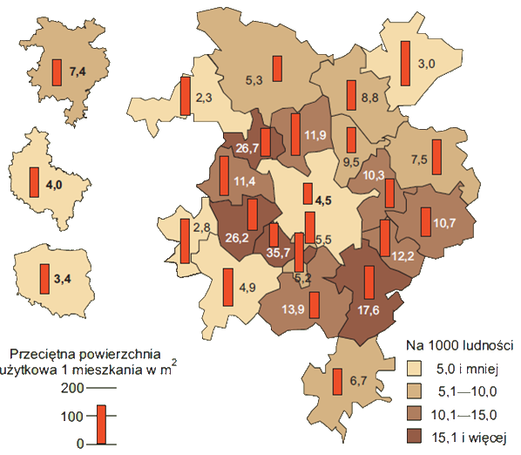
Źródło: Statystyczne Vademecum Samorządowca 2012, Urząd Statystyczny w Poznaniu.
W migracjach w metropolii Poznań uczestniczą głównie osoby w wieku matrymonialnym i najwyższej aktywności zawodowej. Osiedlającymi się poza miastem są na ogół osoby dobrze wykształcone, w większości nadal pracujące lub uczące się w Poznaniu.

Rysunek 2. Saldo migracji wewnętrznych i zagranicznych na pobyt stały w 2011 r. w gminach Metropolii Poznań.
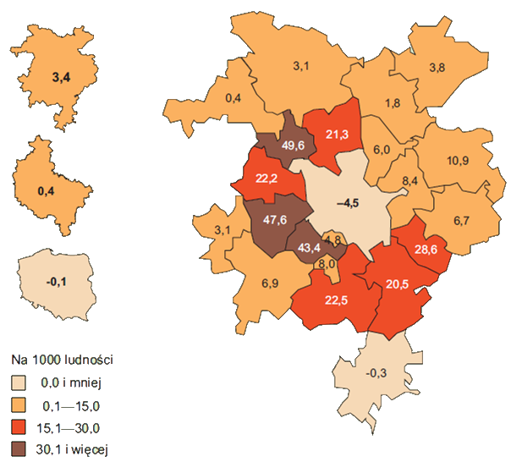

Źródło: Statystyczne Vademecum Samorządowca 2012, Urząd Statystyczny w Poznaniu.
Według prognoz demograficznych na lata 2011-2035 podobnie jak w innych dużych miastach, w Poznaniu będzie postępować spadek liczby ludności. W ciągu 24 lat objętych prognozą ludność w Poznaniu zmniejszy się (uznając jako rok bazowy rok 2010) o 62,1 tys. osób,
tj. o 11,3%. W 2035 r. liczba ludności Poznania ma wynieść 489,5 tys. osób. Odmienna sytuacja wystąpi w powiecie poznańskim, gdzie do 2035 roku ludność zwiększy się o 144 tys. osób.
Dynamicznej suburbanizacji towarzyszy mało efektywne wykorzystanie terenów i rozproszenie zabudowy. Powoduje to nieracjonalny wzrost kosztów rozwoju przestrzennego poprzez m.in. dodatkowe koszty budowy i utrzymania dróg, infrastruktury technicznej, szkół itd. Zabudowie mieszkaniowej często nie towarzyszy dostęp do usług komunikacji publicznej.
1.2. Niewystarczające inwestycje w infrastrukturę społeczną i towarzyszący im wzrost potrzeb transportowych mieszkańców aglomeracji poznańskiej
Na procesy ludnościowe w całej metropolii wpływ mają przede wszystkim migracje
w poszukiwaniu miejsc pracy, a także usług (m.in. oświaty, handlu, kultury). Metropolia skupia około 42% firm działających na terenie województwa wielkopolskiego (patrz rysunek 3) i ponad 41% zatrudnionych w Wielkopolsce(patrz rysunek 5). Ośrodkiem rangi makroregionalnej, miejscem najwyższej koncentracji potencjału usługowego, handlowego (patrz rysunek 4), działalności społecznej, naukowo-badawczej, gospodarczej i kulturowej o znaczeniu regionalnym, krajowym, a także międzynarodowym jest Poznań. Wskutek postępującej suburbanizacji następuje jednak rozprzestrzenianie się funkcji (głównie przemysłowo-usługowych) poza granice miasta centralnego, do miast i gmin metropolii Poznań, poprzez inwestycje typu greenfield, przeważnie z udziałem kapitału zagranicznego.

Rysunek 3. Podmioty gospodarki narodowej w rejestrze REGON w 2011 r.
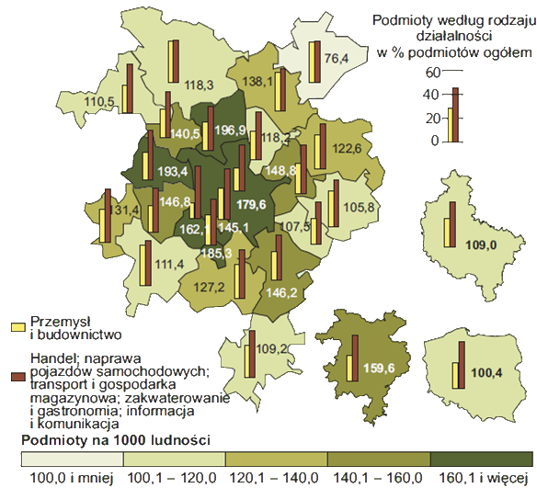
Źródło: Statystyczne Vademecum Samorządowca 2012, Urząd Statystyczny w Poznaniu.

Rysunek 4. Spółki handlowe w 2011 r.
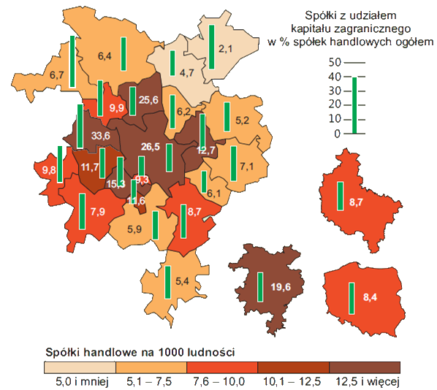
Źródło: Statystyczne Vademecum Samorządowca 2012, Urząd Statystyczny w Poznaniu.
W metropolii Poznań dynamicznie rozwija się duża i mała przedsiębiorczość. Największy potencjał gospodarczy wykazuje Poznań oraz większość gmin w jego otoczeniu. Na obszarach podmiejskich rozwijają się funkcje produkcyjne i logistyczne. Stolica województwa jest głównym ośrodkiem skupiającym ośrodki badawcze oraz instytucje wspierające innowacje. Największe firmy (najwięksi pracodawcy) zlokalizowane są głównie w Poznaniu, ale także w Tarnowie Podgórnym, Kórniku, Czerwonaku, Komornikach, Suchym Lesie i Swarzędzu (patrz rysunek 5).

Rysunek 5. Pracującyª w 2011 r. w gminach Metropolii Poznań
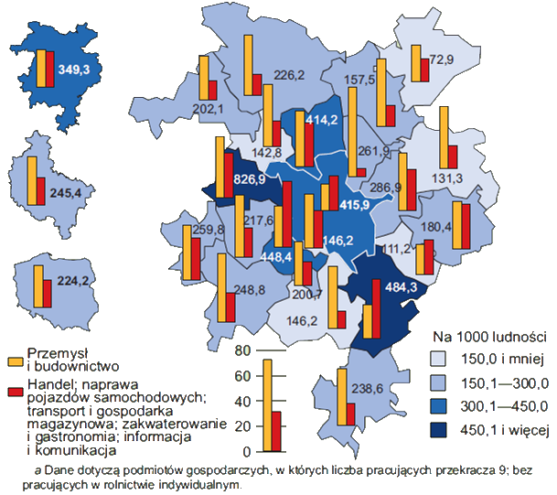
Źródło: Statystyczne Vademecum Samorządowca 2012, Urząd Statystyczny w Poznaniu.
Poznań, jako miasto centralne, charakteryzuje szeroki zasięg dojazdów do pracy, który obejmuje nie tylko najbliżej położoną strefę podmiejską (gminy powiatu poznańskiego), ale także sąsiednie powiaty (patrz rysunek 6).
Według badań Urzędu Statystycznego w Poznaniu na jedną osobę dojeżdżającą do pracy
z Poznania do innej miejscowości przypadały 4 osoby przyjeżdżające do pracy do Poznania. Do miasta codziennie dojeżdżała ponad połowa pracujących mieszkańców Czerwonaka, Lubonia i Suchego Lasu. Jednocześnie co piąty pracujący mieszkaniec Poznania dojeżdżał do pracy winnej miejscowości. Najczęściej były to Komorniki, Tarnowo Podgórne i Suchy Las.

Rysunek 6. Dojazdy do pracy do Poznania.
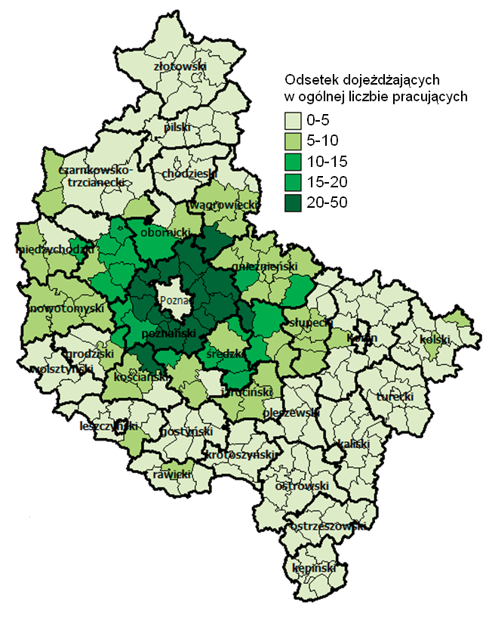
Źródło: Strategia Rozwoju Aglomeracji Poznańskiej. Metropolia Poznań 2020.

Metropolia Poznań jest silnym ośrodkiem usług społecznych, świadczonych przez samorząd i powiązane z nim instytucje. W Poznaniu skoncentrowanych jest około 80% wszystkich placówek oświatowych, zdrowotnych, sportowych i kulturalnych metropolii. Za dynamicznym rozwojem demograficznym gmin powiatu poznańskiego nie nadąża rozwój infrastruktury społecznej. Powoduje to liczne dojazdy po usługi z gmin ościennych oraz problem partycypacji w utrzymaniu infrastruktury społecznej w Poznaniu ze strony gmin ościennych.
Szczególne znaczenie ma w tym miejscu infrastruktura oświatowa, ponieważ większość szkół ponadpodstawowych zlokalizowanych jest w Poznaniu. Natomiast wzrost liczby dzieci w wieku szkolnym (spowodowany emigracją młodych rodzin do strefy podmiejskiej) jest odnotowywany w gminach podpoznańskich. Gminy wokół Poznania charakteryzuje nadwyżka dzieci w wieku szkolnym nad liczbą miejsc w szkołach. Powoduje to liczne dojazdy dzieci i młodzieży ze strefy podmiejskiej do Poznania. W roku szkolnym 2009/2010w poznańskich szkołach podstawowych i gimnazjach kształciło się ponad 2,5 tys. dzieci spoza Poznania. W większości pochodziły one
z gmin bezpośrednio graniczących z Poznaniem.
Dynamiczny rozwój demograficzny i przestrzenny metropolii Poznań wymusza codzienne przemieszczanie mieszkańców, często na znaczne odległości. Wzrost mobilności ludności wiąże się z intensyfikacją ruchu komunikacyjnego. Rozwój infrastruktury drogowej i transportu publicznego nie nadążają za wciąż rosnącymi potrzebami transportowymi mieszkańców. Lawinowo rośnie liczba samochodów osobowych. W Poznaniu w 2011 r. na 1000 mieszkańców przypadało około 538 pojazdów, w 2009 r. było to 514. Podobnie w powiecie poznańskim 529 pojazdów na 1000 mieszkańców w 2011 r., a w 2009 r. wskaźnik ten wynosił 501. Intensywna motoryzacja prowadzi do pogarszania się sytuacji komunikacyjnej na obszarze aglomeracji poznańskiej.
Występujące utrudnienia spójności transportowej i komunikacyjnej wewnątrz metropolii - mimo dużej gęstości dróg kołowych i kolejowych wynikające z ciągle słabego stanu technicznego dróg i linii kolejowych oraz złej organizacji ruchu, są przeszkodą w rozwoju społeczno-gospodarczym metropolii.

1.3. Brak jednolitej koncepcji zintegrowanego transportu publicznego w oparciu o linie kolejowe oraz brak wystarczająco silnego partnerstwa, współpracy przy rozwoju transportu publicznego, w szczególności kolejowego
Na obszarze Metropolii Poznań rolę organizatorów transportu pełnią:
- Województwo Wielkopolskie– do kompetencji marszałka Województwa należy organizowanie przewozów kolejowych i autobusowych o znaczeniu regionalnym. W ramach organizacji transportu obowiązkiem marszałka jest dotowanie przewozów na terenie województwa.
- gminy – realizują zadania publiczne organizując połączenia autobusowe oraz w przypadku Poznania także tramwajowe.
- Powiat Poznański- w chwili obecnej nie wykonuje roli organizatora transportu zbiorowego na obszarze metropolii, ale wspólnie z Miastem Poznań przystąpił do opracowania dla obszaru aglomeracji Planu Zrównoważonego Rozwoju Publicznego Transportu Zbiorowego (zwanego dalej „planem transportowym”).
Usługi przewozowe dla Urzędu Marszałkowskiego(szczebel regionalny) wykonywane są przez przewoźników kolejowych i autobusowych. Przewoźnikami kolejowymi na obszarze aglomeracji są Przewozy Regionalne Sp. z o.o. oraz Koleje Wielkopolskie Sp. z o.o.
Na obszarze metropolii Poznań przewozy regionalne i krajowe wykonuje również Przedsiębiorstwo Komunikacji Samochodowej w Poznaniu S.A (tzw. „PKS”) oraz szereg innych podmiotów publiczno-prywatnych.
Zasadniczą rolę w funkcjonowaniu transportu publicznego na obszarze metropolii odgrywają przewoźnicy gminni. Oferują oni połączenia autobusowe oraz w przypadku Poznania także tramwajowe. W powiecie poznańskim usługi przewozowe wykonywane są w większości przypadków przez spółki gminne oraz rzadziej przez prywatnych przewoźników(wyłonionych w procedurze przetargowej) lub gminne zakłady budżetowe.
Łącznie 14 gmin aglomeracji oraz Miasto Poznań organizuje lub zleca organizację zbiorowej komunikacji publicznej. Przewozy realizowane są przez 12 przewoźników świadczących usługi na rzecz gmin na podstawie stosownych umów. We wszystkich 10 gminach bezpośrednio sąsiadujących z Poznaniem funkcjonują systemy lokalnego transportu zbiorowego.
Dla prawidłowego funkcjonowania aglomeracji niezbędny jest spójny i zintegrowany
z transportem kolejowym system transportu publicznego, który będzie w stanie zaspokoić potrzeby przewozowe mieszkańców, a zarazem będzie dla nich przejrzysty i przyjazny. W celu integracji transportu zbiorowego w aglomeracji poznańskiej podejmowane są różne działania, oparte na koncepcji wspólnego biletu (patrz rysunek 7). W 2010 roku wprowadzono tzw. taryfę aglomeracyjną, która zakłada podział aglomeracji poznańskiej na 3 strefy taryfowe obejmujące obszar Poznania i powiatu poznańskiego. Dotyczy to miejskich linii autobusowych na terenie Poznania oraz linii wykraczających poza granicę Poznania, pod warunkiem, że gminy przez których teren przebiegają, zawarły z Miastem Poznań stosowne umowy, zwane porozumieniami międzygminnymi. Obecnie strefy taryfowe funkcjonują w zakresie ograniczonym tylko do linii komunikacyjnych, które znajdują się w sieci organizowanej przez Zarząd Transportu Miejskiego w Poznaniu. Dotyczy to więc linii miejskich na terenie Poznania oraz linii wykraczających poza granicę Poznania, pod warunkiem, że gminy przez których teren przebiegają, zawarły z Miastem Poznań stosowne porozumienia(na dzień dzisiejszy porozumienia takie zawarły gminy: Kórnik, Swarzędz, Czerwonak, Mosina, Komorniki, Dopiewo, Suchy Las oraz miasta Luboń i Puszczykowo). Docelowo taryfa aglomeracyjna oraz zawierane porozumienia międzygminne pozwolą pasażerom z powiatu poznańskiego dojeżdżającym do Poznania na korzystanie w czasie całej podróży z jednego biletu na całą sieć ZTM w Poznaniu.
Trwają także prace nad wdrażaniem dofinansowanego ze środków unijnych projektu Poznańskiej Elektronicznej Karty Aglomeracyjnej – narzędzia elektronicznego służącego koordynacji systemu transportowego oraz wprowadzenia nowych sposobów obsługi mieszkańców w aglomeracji poznańskiej.
Pod koniec 2012 r. Przewozy Regionalne Sp. z o.o. wspólnie z Kolejami Wielkopolskimi Sp. z o. o. oraz Zarządem Transportu Miejskiego (ZTM) w Poznaniu wprowadziły nowy rodzaj biletu miesięcznego pod nazwą „Bus-Tramwaj-Kolej – Jeden Bilet”, który obowiązuje w pociągach regionalnych w promieniu ok. 30 km od Poznania oraz w tramwajach i autobusach komunikacji miejskiej organizowanej przez Zarząd Transportu Miejskiego w Poznaniu.
Rysunek 7. Wybrane formy współpracy międzygminnej w aglomeracji poznańskiej w zakresie transportu publicznego.
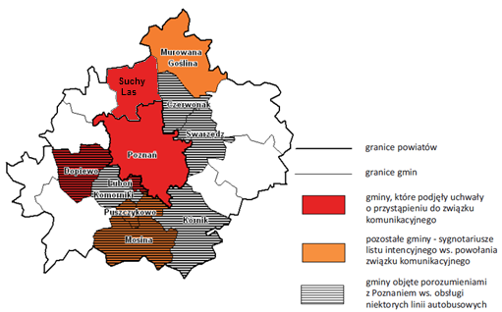
Źródło: Metropolia Poznań 2020. Strategia Rozwoju Aglomeracji Poznańskiej.
W ostatnich latach powstały dwie niezależne koncepcje funkcjonowania kolei metropolitalnych w Wielkopolsce. W ramach pracy nad Studium uwarunkowań rozwoju przestrzennego aglomeracji poznańskiej, przygotowanej przez Centrum Badań Metropolitalnych UAM przedstawiono koncepcję kolei metropolitalnej dla miasta Poznania i jego aglomeracji (patrz rysunek 8). Jej autorzy (Rychlewski, Bul) określili sposób funkcjonowania systemu w wersji końcowej (maksymalnej). W dokumencie zaprezentowano m.in. trasy przebiegu poszczególnych linii, wskazano miejsca lokalizacji nowych przystanków oraz podkreślono konieczność zmian organizacyjnych w celu sprawnego funkcjonowania systemu.
Rysunek 8. Koncepcja kolei metropolitalnej.
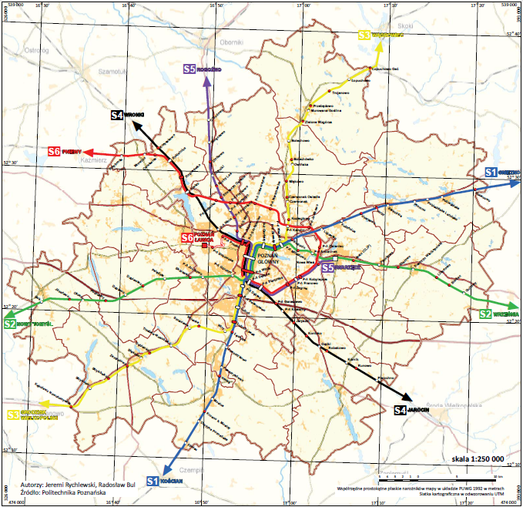
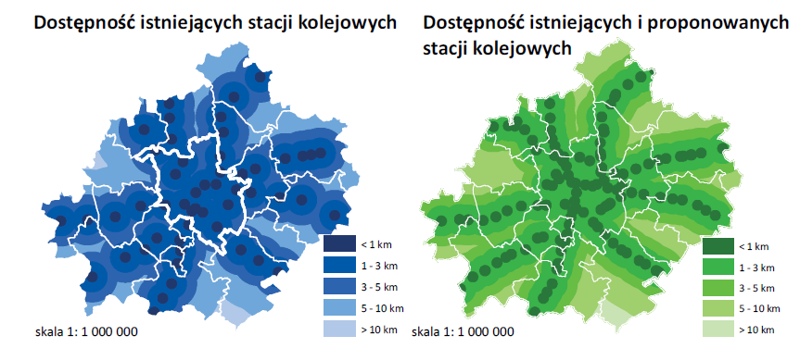
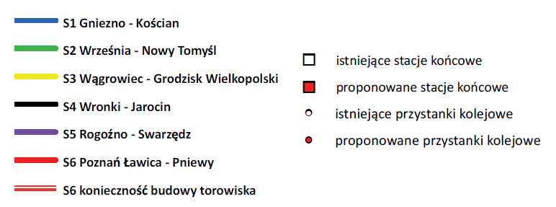
Źródło: Studium uwarunkowań rozwoju przestrzennego Aglomeracji Poznańskiej.
Druga koncepcja została przestawiona przez jednostkę administracyjną odpowiedzialną za funkcjonowanie transportu kolejowego w regionie, tj. Urząd Marszałkowski Województwa Wielkopolskiego w Poznaniu. W „Analizie zapotrzebowania na pasażerskie przewozy kolejowe w otoczeniu komunikacyjnym linii kolejowych w województwie wielkopolskim pod kątem zaspokojenia potrzeb przewozowych przez środki transportu” znalazła się także część poświęcona „Koncepcji przewozów aglomeracyjnych dla Poznania jako elementu sieci kolei regionalnych województwa”. Oba projekty są bardzo do siebie zbliżone i różnią się perspektywą czasową oraz szczegółami technicznymi.
Zwieńczeniem fazy koncepcyjnej powinien być swoisty master plan, czyli plan działań zmierzający do realizacji tej koncepcji w oparciu o szczegółowy projekt, kosztorys i zasady etapowej realizacji.
Obecnie nie funkcjonuje wystarczająco silna współpraca, partnerstwo w zakresie rozwoju transportu kolejowego. Brakuje jednolitej, uzgodnionej w szerokim gronie interesariuszy koncepcji zintegrowanego transportu.
1.4. Powiązanie z dokumentami strategicznymi na poziomie regionalnym i krajowym
W wyniku procesu suburbanizacji, aglomeracja poznańska tworzy obecnie jeden organizm przestrzenno-funkcjonalny, złożony jednak z wielu jednostek terytorialnych i zarządzany przez wiele podmiotów. Warunkiem koniecznym stworzenia sprawnego systemu transportu publicznego, a w konsekwencji harmonijnego rozwoju całej aglomeracji jest więc ścisła współpraca między samorządami lokalnymi oraz ich partnerami społecznymi i gospodarczymi.
Integracja działań w rozwiązywaniu problemów przekraczających granice administracyjne, poprzez umiejętne połączenie potencjału miasta Poznania, sąsiednich gmin i powiatu poznańskiego to główny cel (wizja) zapisany w Strategii Rozwoju Aglomeracji Poznańskiej. Metropolia Poznań 2020.
Projekt „Master Plan dla Poznańskiej Kolei Metropolitalnej” przyczyni się do realizacji przytoczonej wizji poprzez wzmocnienie zdolności partnerstwa do realizacji zintegrowanych przedsięwzięć związanych z budową Poznańskiej Kolei Metropolitalnej (PKM), co obrazuje schemat 1.
W Strategii Rozwoju Aglomeracji Poznańskiej „Metropolia Poznań 2020 wyróżniono 5 osi strategicznych, kluczowych dla wzrostu spójności i konkurencyjności obszaru funkcjonalnego, jakim jest aglomeracja poznańska. Projekt „Master Plan dla Poznańskiej Kolei Metropolitalnej” wpisuje się w oś 2. Infrastruktura i organizacja transportu: rozbudowa i modernizacja infrastruktury komunikacyjnej metropolii w celu zwiększania jej dostępności w skali krajowej i międzynarodowej oraz zapewnienia wewnętrznej spójności transportowej metropolii,
z preferencją dla rozwoju zintegrowanej komunikacji publicznej.
Na schemacie wskazano, jak projekt i jego rezultaty wpisują się w system planowania strategicznego aglomeracji poznańskiej.
W szczególności Projekt „Master Plan dla Poznańskiej Kolei Metropolitalnej” przyczyni się do realizacji programu 2.2. Strategii - Kolej Metropolitalna, którego celem jest „Wzrost znaczenia kolei w obsłudze transportowej metropolii, zwiększenie udziału transportu publicznego w przewozach relacji obszar metropolitalny - Poznań.” Spośród sześciu działań proponowanych w strategii metropolitalnej w ramach programu 2.2. Kolej metropolitalna, Projekt odnosi się bezpośrednio do:
2.2.1 „Zwiększenie częstotliwości połączeń kolejowych w metropolii. Zakup taboru w celu osiągnięcia 60-, 30- lub 20-minutowej częstotliwości na określonych relacjach. Działania na rzecz remontów linii w celu zwiększenia ich przepustowości i prędkości ruchu pociągów.”
Do realizacji tego działania przyczyni się opracowanie Koncepcji zintegrowanego transportu publicznego w oparciu o linie kolejowe Poznańskiego Węzła Kolejowego (działanie 3 Projektu).
2.2.4. „Modernizacja i budowa nowych stacji, przystanków i węzłów przesiadkowych.
(W pierwszej kolejności modernizacja już istniejących.) Zagęszczenie sieci stacji i przystanków kolejowych, tworzenie nowoczesnych systemów parkingowych i postojowych (Park&Ride, Bike&Ride, Kiss&Ride)”.
Realizacja tego działania będzie możliwa dzięki opracowaniu koncepcji budowy systemu funkcjonalnych węzłów przesiadkowych w kierunku zwiększenia ich dostępności oraz oferowania usług komplementarnych do komunikacji publicznej (działanie 4 Projektu).

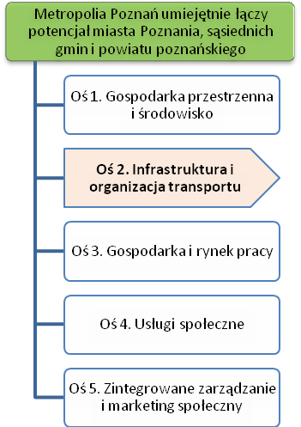
Schemat 1. Umiejscowienie projektu w systemie planowania strategicznego w aglomeracji poznańskiej (obszarze funkcjonalnym).
Integracja działań w rozwiązywaniu problemów
przekraczających granice administracyjne poszczególnych partnerów

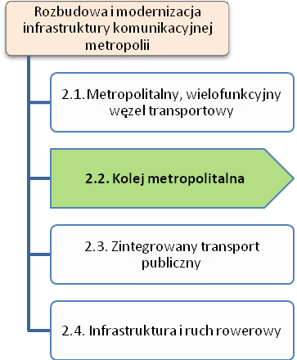

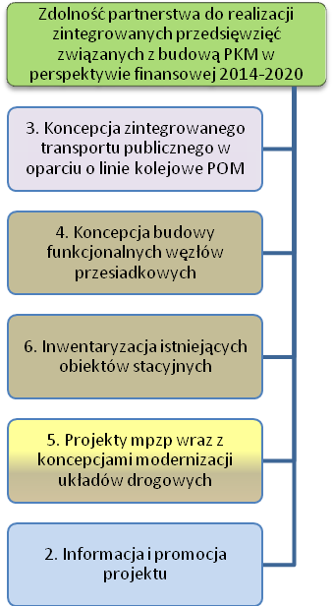
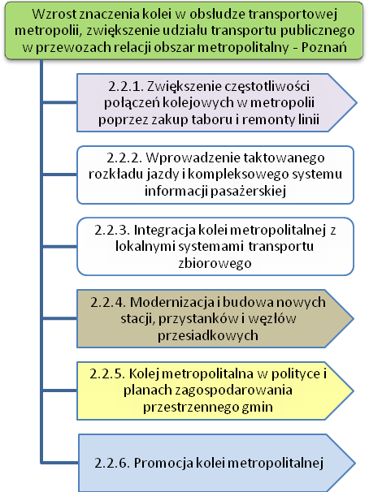

2.2.5. „Kolej metropolitalna w polityce i planach zagospodarowania przestrzennego gmin. Działania planistyczne skierowane na rozwój kolei metropolitalnej, koncentrację rozwoju na terenach z dobrym dostępem do stacji lub przystanków kolejowych, przejęcie przez gminy dworców i terenów przystanków, zapewnienie rezerwy pod przyszłą rozbudowę sieci szynowej, lokowanie zakładów przemysłowych z dostępem do sieci kolejowych”.
Do realizacji tego działania przyczyni się opracowanie projektów miejscowych planów zagospodarowania przestrzennego wraz z koncepcjami modernizacji układów drogowych na wskazanych przez gminy obszarach wokół stacji i przystanków PKM (działanie 5 Projektu) oraz wykonanie inwentaryzacji istniejących obiektów stacyjnych ze szczególnym uwzględnieniem obiektów objętych ochroną konserwatorską, a także opracowanie w uzgodnieniu z gminami koncepcji rewitalizacji, ze zmianą sposobu ich użytkowania (działanie 6).
2.2.6. „Promocja kolei metropolitalnej. Promocja ukierunkowana na osoby korzystające z innych form transportu zbiorowego oraz z samochodów, system zachęt do przewozu towarów koleją”.
Upowszechnienie idei Poznańskiej Kolei Metropolitalnej jest przedmiotem działania 2. Informacja i promocja Projektu.
Pozostałe programy w ramach drugiej osi priorytetowej Strategii, tj. 2.1. metropolitalny, wielofunkcyjny węzeł transportowy, 2.3. zintegrowany transport publiczny oraz 2.4. infrastruktura i ruch rowerowy będą realizowane w ramach innych projektów - powstający właśnie wspólny plan transportowy dla Miasta Poznania i Powiatu Poznańskiego – „Zintegrowany Plan Rozwoju Transportu Publicznego Aglomeracji Poznańskiej na lata 2014-2020 z prognozą zmian do 2030 roku” dotyczyć ma planu transportowego wraz z modelem ruchu. Trwają także prace nad utworzeniem Związku Międzygminnego „Transport Publiczny Metropolii Poznań”. Są to projekty komplementarne w stosunku do przedmiotowego projektu.
Rola transportu publicznego w przewozach i znaczenie kolei w obsłudze transportowej metropolii to kwestie poruszane także w dokumentach krajowych, jak i regionalnych.
Jednym z celów polityki przestrzennego zagospodarowania kraju zawartych w KPZK 2030 jest „integracja systemów transportu publicznego w skali miasta, jego obszaru funkcjonalnego (priorytet uzyskają działania w obszarach metropolitalnych) i regionu, w tym doskonalenie i rozwój systemów transportu szynowego (kolej aglomeracyjna, szybki tramwaj)”. Jego realizacji „służyć też będzie doprowadzenie do obligatoryjnej współpracy gmin w zakresie transportu miejskiego i podmiejskiego oraz rozwój systemów >parkuj i jedź<”. Działanie 3.2.2. Poprawa dostępności wewnątrz obszarów funkcjonalnych z preferencją dla rozwoju transportu publicznego.
Strategicznym celem polityki regionalnej(KSRR) jest: efektywne wykorzystywanie specyficznych regionalnych i innych terytorialnych potencjałów rozwojowych dla osiągania celów rozwoju kraju – wzrostu, zatrudnienia i spójności w horyzoncie długookresowym. Dla wspomagania rozprzestrzeniania się procesów rozwojowych polityka regionalna będzie koncentrowała swoje działania w kilku podstawowych obszarach tematycznych, z których obszar 1.2.1. Zwiększanie dostępności komunikacyjnej wewnątrz regionów. „Ze względu na koncentrację działalności gospodarczej oraz najlepszych (przeważnie)miejsc pracy (co z kolei wiąże się z przestrzennym zasięgiem dojazdów do pracy) na obszarach miast wojewódzkich i ich obszarach funkcjonalnych dla integracji terytorialnej regionów i pełniejszego wykorzystania potencjałów obszarów położonych poza miastami wojewódzkimi niezbędne są działania na rzecz poprawy jakości połączeń centrów z zapleczem regionów (zarówno z miastami subregionalnymi, jak i obszarami wiejskimi),poprzez rozbudowę infrastruktury, a także przez rozwijanie i integrowanie systemów transportu publicznego”.
Master Plan dla transportu kolejowego wskazuje na konieczność rozróżnienia przewozów pasażerskich regionalnych i aglomeracyjnych oraz wskazuje działania odpowiadające na rosnący od kilku lat popyt na przewozy w tym segmencie rynku. Należy w szczególności „zwiększyć częstotliwość kursowanie i pojemność pociągów” oraz „na najbardziej przeciążonych odcinkach (…) doprowadzić do wydzielenia ruchu aglomeracyjnego przez budowę nowych torów lub par torów”.
Jednym z celów operacyjnych Strategii Rozwoju Województwa Wielkopolskiego jest cel 1.5. Rozwój transportu zbiorowego, w ramach realizacji którego maja być podejmowane działania wprowadzające preferencje dla transportu szynowego oraz rozwój i promocję kolei metropolitalnej.
W latach 2007-2014 Wielkopolski Regionalny Program Operacyjny w ramach Priorytetu II „Infrastruktura komunikacyjna” polem interwencji uczynił z jednej strony miejski transport zbiorowy, a z drugiej regionalne przewozy pasażerskie. Łącznie na oba te obszary zaplanowano w WRPO 139,4 mln zł. Na styku tych działań pojawił się obszar problemowy wymagający interwencji w perspektywie lata 2014-2020.
1.5. Podsumowanie - drzewo problemów i celów
Poniżej przedstawiono uporządkowany schemat przyczynowo-skutkowy między problemami uznanymi jako wspólne dla obszaru partnerstwa i wyróżnionym problemem kluczowym (Schemat 2). Zgodnie z metodyką zaproponowaną przez Ministerstwo Rozwoju Regionalnego problem kluczowy to problem, który generuje najwięcej innych problemów i którego skutki są najbardziej odczuwalne dla większości zainteresowanych podmiotów.
Na podstawie powyższej diagnozy jako problem kluczowy stwierdzono: niedostosowany do potrzeb obszaru funkcjonalnego Poznania system (infrastruktura i organizacja) transportu publicznego. O jego występowaniu decyduje w dużej mierze brak wystarczająco silnego partnerstwa, współpracy przy rozwoju transportu publicznego, w szczególności kolejowego –przyjęty jako problem główny Projektu, który generuje nowe trudności (problemy pośrednie).
Odpowiedzią na zdefiniowane problemy są działania służące przejściu od stanu wyjściowego do stanu oczekiwanego (Schemat 3).

Schemat 2. Drzewo problemów
Niska konkurencyjność kolei w stosunku do innych środków transportu
Pogarszanie się sytuacji komunikacyjnej (intensyfikacja ruchu samochodowego, kongestia)
Brak wewnętrznej spójności transportowej obszaru funkcjonalnego Poznania

skutki
problemu
Niedostosowany do potrzeb obszaru funkcjonalnego Poznania system (infrastruktura i organizacja) transportu publicznego
Problem Kluczowy
obszaru funkcjonalnego

Brak wystarczająco silnego partnerstwa, współpracy przy rozwoju transportu publicznego, w szczególności kolejowego
Problem główny projektu

Brak jednolitej koncepcji zintegrowanego transportu publicznego, w oparciu o linie kolejowe w obszarze funkcjonalnym Poznania
Niefunkcjonalne punkty przesiadkowe
Niedoinwestowanie przewozów aglomeracyjnych
Niewłaściwe planowanie przestrzenne w gminach
Problemy
Pośrednie

Różne koncepcje funkcjonowania kolei metropolitalnej
Wzrost potrzeb transportowych

Ograniczenia w infrastrukturze kolejowej

Suburbanizacja
Przyczyny
problemów
Schemat 3. Drzewo celów

Oddziaływanie
Zwiększenie zdolności partnerstwa do realizacji zintegrowanych przedsięwzięć związanych z budową PKM w perspektywie finansowej 2014-2020
Poprawa systemu transportu publicznego obszaru funkcjonalnego Poznania, w szczególności transportu kolejowego
Wzrost znaczenia kolei w obsłudze transportowej metropolii, zwiększenie udziału transportu publicznego w przewozach relacji obszar metropolitalny - Poznań
Poprawa sytuacji komunikacyjnej w obszarze funkcjonalnym
Poprawa wewnętrznej spójności transportowej obszaru funkcjonalnego - budowa zintegrowanego systemu transportu publicznego w oparciu o linie kolejowe POM

Cel pośredni projektu

Cel ogólny projektu (bezpośredni)

Działania
Inwentaryzacja istniejących obiektów stacyjnych wraz z opracowaniem koncepcji ich rewitalizacji

Opracowanie projektów mpzp wraz z koncepcjami modernizacji układów drogowych
Opracowanie koncepcji budowy funkcjonalnych węzłów przesiadkowych

Opracowanie koncepcji zintegrowanego transportu publicznego w oparciu o linie kolejowe PWK

Podłożem problemów w obszarze funkcjonalnym jest suburbanizacja, dynamiczny rozwój zabudowy mieszkaniowej w strefie podmiejskiej, której często nie towarzyszy rozwój infrastruktury społecznej i dostęp do usług komunikacji publicznej. Wzrastające potrzeby transportowe ludności w związku z codziennymi migracjami w poszukiwaniu miejsc pracy,
a także usług (m.in. oświaty, handlu, kultury) powodują pogarszanie się sytuacji komunikacyjnej w obszarze funkcjonalnym Poznania.
Schemat 2 przedstawia problemy, które zostały uznane przez partnerów jako wspólne i które partnerzy postanowili wspólnie rozwiązać.
Pierwszym wspólnym, zidentyfikowanym problemem jest niedoinwestowanie przewozów aglomeracyjnych, spowodowane ograniczeniami w infrastrukturze kolejowej. Prowadzona dotychczas modernizacja Poznańskiego Węzła Kolejowego ukierunkowana głównie na obsługę ruchu dalekobieżnego i regionalnego nie uwzględniała perspektywy dużego ruchu pociągów podmiejskich w okolicach stacji Poznań Główny. Takie ujęcie problematyki infrastruktury komunikacyjnej w Wielkopolsce oraz żywiołowa suburbanizacja aglomeracji poznańskiej w tym okresie spowodowały, że na styku rozwijających się przewozów miejskich Miasta Poznania oraz będących przedmiotem strategicznej interwencji przewozów regionalnych pojawiła się luka w postaci niedoinwestowanych przewozów aglomeracyjnych. Wypełnienie tej luki oraz zapewnienie synchronizacji systemów transportowych Poznania i Województwa Wielkopolskiego powinno być priorytetowym zadaniem WRPO w nowej perspektywie finansowej. Aby to było możliwe, prace koncepcyjne dotyczące Poznańskiej Kolei Metropolitalnej powinny zostać zakończone najpóźniej do końca roku 2014. Opracowanie koncepcji rozbudowy infrastruktury w kierunku umożliwienia funkcjonowania PKM leży
w interesie zarówno spółki PKP PLK S.A. jako jej właściciela, jak i Województwa Wielkopolskiego jako organizatora przewozów kolejowych.
Drugim wspólnym zidentyfikowanym problemem ograniczającym rozwój PKM są niefunkcjonalne punkty przesiadkowe. Nawet na liniach ostatnio modernizowanych za remontem peronów nie nadąża otoczenie stacji, do której nierzadko nie ma dobrego dojazdu, nie mówiąc już np. o parkingach. PKP S.A. dążą od pewnego czasu do przekazywania obiektów stacyjnych gminom, ale te, wobec braku środków na ich rewitalizację, bronią się przed tym. Dla zachęcenia mieszkańców metropolii do korzystania z usług kolei niezbędnym jest zapewnienie funkcjonalności na punktach przesiadkowych. To ostanie jest wspólnym zadaniem gmin, także jako organizatorów transportu autobusowego, na terenie których znajdują się punkty przesiadkowe. Tylko bowiem wygenerowanie dużych potoków pasażerskich może uczynić projekt PKM opłacalnym.
Istotnym czynnikiem w tym procesie jest także planowanie przestrzenne, ponieważ o rozwoju i wzroście znaczenia transportu szynowego decydować będzie odległość i koncentracja celów ruchu w otoczeniu stacji i przystanków. Na tych terenach powinny być w szczególności lokalizowane w strefie podmiejskiej osiedla o zwartej zabudowie mieszkaniowej. Perspektywicznie natomiast, sieć kolejowa winna stać się szkieletem sieci osadniczej
w Metropolii Poznań. Przez wiele lat gminy nie posiadały władztwa nad problemami związanymi z transportem kolejowym. Zgodnie z art. 4 ustawy o planowaniu i zagospodarowaniu przestrzennym od dnia 21.X.2010 r. gminy mogą przyjmować plany miejscowe dla terenów zamkniętych. Jednakże istniejące miejscowe plany zagospodarowania przestrzennego na tych terenach nie odpowiadają realiom.
Ważnym problemem jest brak jednolitej koncepcji zintegrowanego transportu publicznego, w oparciu o linie kolejowe w obszarze funkcjonalnym Poznania. Opis tego problemu został zawarty w podpunkcie 1.3.
Wymienione problemy nie zostały dotychczas rozwiązane między innymi z powodu braku wystarczająco silnego partnerstwa, współpracy przy rozwoju transportu publicznego, w szczególności kolejowego. Budowa Poznańskiej Kolei Metropolitalnej, zintegrowanej
z lokalnymi systemami transportu zbiorowego wymaga współpracy wielu podmiotów, ze względu na zakres i wielkość projektu. Współpraca partnerów pozwoli na osiągnięcie spójności komunikacyjnej regionu, integracji w funkcjonalną całość. Indywidualne podejście nie jest możliwe, ponieważ nie doprowadzi do osiągnięcia spójnego systemu transportowego, kompleksowego rozwiązania problemów. Realizacja projektu w partnerstwie pozwoli na opracowanie jednolitej koncepcji zintegrowanego systemu transportowego w całym obszarze metropolitalnym. W celu skutecznej koordynacji zarządzania wieloaspektowym projektem zostanie powołany Komitet Sterujący oraz Rada Projektu, w skład której wejdą przedstawiciele partnerów, a także gminne grupy wsparcia skupiające przedstawicieli lokalnego samorządu oraz organizacji obywatelskich.
Realizacja projektu pozwoli na kontynuację współpracy partnerów w kierunku budowy jednolitego systemu zintegrowanego transportu publicznego obejmującego oprócz PKM także komunikację miejską Miasta Poznania (autobusy, tramwaje, Poznański Szybki Tramwaj) oraz komunikację gminną na terenie Metropolii. Doświadczenie Partnerstwa w realizacji tak istotnego zakresu zadań publicznych ułatwi w przyszłości tworzenie struktur Metropolii Poznań jako samodzielnego podmiotu publiczno-prawnego.

II. CHARAKTERYSTYKA PROJEKTU

II.1Lokalizacja
Projekt obejmuje swoim zasięgiem centralną część województwa wielkopolskiego – miejskiego obszaru funkcjonalnego Poznania. Tereny objęte opracowaniem to:
- miasto Poznań,
- 18 gmin członków Stowarzyszenia Metropolia Poznań, przez tereny których przebiegają linie kolejowe: Buk, Dopiewo, Komorniki, Kostrzyn, Kórnik, Luboń, Mosina, Murowana Goślina, Oborniki, Pobiedziska, Puszczykowo, Rokietnica, Skoki, Stęszew, Suchy Las, Swarzędz, Szamotuły, Śrem,
- 3 gminy nie będące członkami Stowarzyszenia Metropolia Poznań: Czerwonak, Czempiń, Środa Wielkopolska.
Na poniższym rysunku (rysunek 9) przedstawiono miejskie obszary funkcjonalne
w województwie wielkopolskim.

Rysunek 9. Miejskie obszary funkcjonalne w województwie wielkopolskim.
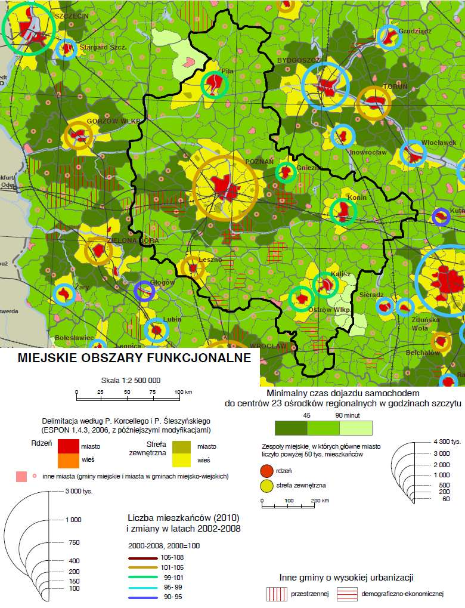
Źródło: http://www.mrr.gov.pl/rozwoj_regionalny/Polityka_przestrzenna/KPZK/Aktualnosci/Documents/MAPA_04_FUNKCJONALNE_OBSZARY_MIEJSKIE_230112.pdf
Rysunek 10 przedstawia obszar, na którym będzie realizowany niniejszy projekt, czyli gminy przez tereny których przebiegają linie kolejowe.

Rysunek 10. Obszar, w którym będzie realizowany projekt.
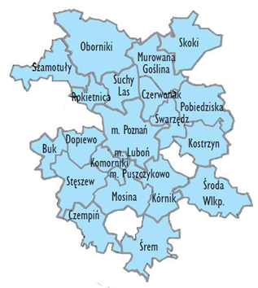
Źródło: opracowanie własne.
W miejskim obszarze funkcjonalnym Poznania jest zlokalizowanych 9 biegnących gwieździście linii kolejowych. Wstępnie zakłada się, że projekt będzie dotyczył 48 obiektów kolejowych
(w tym 9 przystanków kolejowych) położonych na terenie tego obszaru. Ostateczny wykaz punktów przesiadkowych objętych projektem zostanie ustalony w ramach opracowywanej w Projekcie koncepcji zintegrowanego transportu publicznego w oparciu o linie kolejowe Poznańskiej Kolei Metropolitalnej (PKM).
Infrastrukturę kolejową w miejskim obszarze funkcjonalnym Poznania cechuje duża spójność, dobra dostępność. Układ, którego rdzeniem jest poznański węzeł kolejowy, jest przykładem dobrze rozwiniętej sieci transportowej w skali kraju. Obszar funkcjonalny Poznania dzięki stosunkowo dużej liczbie połączeń kolejowych jest jednym z najważniejszych węzłów kolejowych w Polsce. Podstawą układu kolejowego w obszarze są najważniejsze linie kolejowe, wg polskiej nomenklatury nazywane magistralami kolejowymi. Są to szlaki:
• E20 (wg polskiej klasyfikacji linia nr 3) szlak Kunowice – Terespol, tj. trasa w kierunku Wrześni, Konina, Warszawy, oraz Buku, Opalenicy, Zielonej Góry i Berlina
• E59 (linia nr 351 i nr 271) szlak Świnoujście – Chałupki, tj. trasa w kierunku Rokietnicy, Szamotuł, Szczecina oraz Mosiny, Kościana, Leszna i Wrocławia
• Linie kolejowe nr 352 i 395, które stanowią towarową obwodnicę Poznania
Następne w hierarchii ważności są linie główne, zwane także pierwszorzędnymi:
• Linia kolejowa nr 353, czyli trasa w kierunku Gniezna, Bydgoszczy i Gdańska
• Linia kolejowa nr 272, czyli trasa w kierunku Jarocina i Ostrowa Wielkopolskiego
• Linia kolejowa nr 354, czyli trasa w kierunku Obornik, Piły i Kołobrzegu oraz mniejsze fragmenty linii, głównie łącznice kolejowe.
Uzupełnieniem tego układu są linie drugorzędne, zwane także regionalnymi lub aglomeracyjnymi:
• Linia kolejowa nr 356 ze stacji Poznań Wschód w kierunku Wągrowca
• Linia kolejowa nr 357 ze stacji Luboń w kierunku Wolsztyna.
Wymienione linie do Wągrowca i Wolsztyna po modernizacji nie są wystarczająco intensywnie wykorzystywane. Nie rewitalizowano w ramach tego zadania istniejących dworców kolejowych.
Poznański węzeł kolejowy skupia szlaki prowadzące w 9 kierunkach, co przedstawia rysunek 11. Siedem z nich to linie o znaczeniu krajowym, dwie to linie regionalne, jednotorowe, niezelektryfikowane.

Rysunek 11. Sieć kolejowa na obszarze aglomeracji poznańskiej.
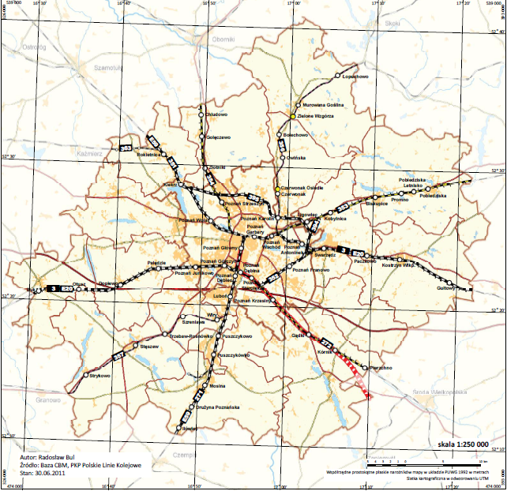
Źródło: Kaczmarek T., Bul R.: Diagnoza społecznego zapotrzebowania na usługi transportowe Poznańskiej Kolei Metropolitalnej. Centrum Badań Metropolitalnych Uniwersytetu im. A. Mickiewicza, Poznań 2012r., str. 53

Układ linii podstawowych jest uzupełniany przez linie obwodowe oraz łączenia umożliwiające swobodny ruch pociągów z pominięciem stacji Poznań Główny. Poznański Węzeł Kolejowy (PWK) obejmuje 25 stacji i przystanków kolejowych.
Rozległość i ukształtowanie sieci kolejowej na terenie miasta Poznania stwarza dobre warunki dla jej wykorzystania do obsługi ruchu aglomeracyjnego, a w mniejszym zakresie również miejskiego.

II.2 Zakres działań w projekcie wraz z uzasadnieniem.
Logika interwencji niniejszego Projektu została przedstawiona za pomocą matrycy logicznej w tabeli 1. Matryca logiczna projektu jest kompleksowym narzędziem stosowanym na etapie planowania działań projektowych, jak i późniejszego zarządzania realizacją projektu. W syntetyczny sposób przedstawia planowaną drogę realizacji i weryfikacji projektu. Układ (logika) pionowy określa, co projekt ma osiągnąć, wyjaśnia związki przyczynowe i określa ważne założenia i obszary problemowe, które są poza zasięgiem menadżera projektu. Logika pozioma odnosi się do mierzenia efektów projektu i zasobów używanych w trakcie jego trwania, poprzez określanie kluczowych wskaźników pomiaru i za pomocą środków, dzięki którym pomiar będzie weryfikowany.
Cel pośredni wyjaśnia dlaczego projekt jest ważny dla społeczeństwa, w kategoriach długoterminowych korzyści. Cel ten nie zostanie w pełni osiągnięty dzięki samemu projektowi, ale realizacja projektu w dużym stopniu przyczyni się do jego osiągnięcia. Osiągnięcie celu pośredniego będzie możliwe dopiero po wykonaniu działań wynikających z opracowanych
w ramach projektu dokumentów.
Cel ogólny projektu / bezpośredni odnosi się do głównego problemu (braku wystarczająco silnego partnerstwa, współpracy przy rozwoju transportu publicznego) związanego z problemem kluczowym (niedostosowanym do potrzeb obszaru funkcjonalnego Poznania systemem komunikacji publicznej).Cel projektu może być mierzony po upływie pewnego okresu, zwykle od 2 do 5 lat po zakończeniu projektu.
Wyniki (produkty projektu) opisują dokumenty, które powstaną w ramach realizacji projektu. Produkty projektu są odpowiedzią na problemy pośrednie zidentyfikowane na obszarze funkcjonalnym.
Działania określają w jaki sposób produkty projektu będą wykonywane.

Tabela 1.
MATRYCA LOGICZNA PROJEKTU
Projekt: Master Plan dla Poznańskiej Kolei Metropolitalnej
Cel pośredni | Obiektywnie weryfikowalne wskaźniki | Źródła weryfikacji
Poprawa systemu transportu publicznego obszaru funkcjonalnego Poznania, w szczególności transportu kolejowego | - wzrost udziału kolei w strukturze dojazdów codziennych  - liczba osób dojeżdżających codziennie koleją | - dane statystyczne
Cel ogólny projektu (bezpośredni) | Obiektywnie weryfikowalne wskaźniki | Źródła weryfikacji | Założenia
Zwiększenie zdolności partnerstwa do realizacji zintegrowanych przedsięwzięć związanych z budową PKM w perspektywie finansowej 2014-2020 | - liczba zrealizowanych w partnerstwie działań | - raport ewaluacyjny | - aktywne uczestnictwo partnerów w projekcie  - uzyskanie dofinansowania na założone działania  - sprawna realizacja projektu
Produkty projektu | Obiektywnie weryfikowalne wskaźniki | Źródła weryfikacji | Założenia
Koncepcja zintegrowanego transportu publicznego w oparciu o linie Poznańskiego Węzła Kolejowego, z wydzieleniem kolejowego ruchu metropolitalnego | - liczba opracowań | - protokół odbioru | - terminowe i prawidłowe wykonanie zadań  - wykonanie zadań w ramach założonego budżetu
Koncepcja budowy funkcjonalnych węzłów przesiadkowych wraz z projektami miejscowych planów zagospodarowania przestrzennego i inwentaryzacją istniejących obiektów stacyjnych | - liczba opracowań | - protokół odbioru
Rezultaty projektu | Obiektywnie weryfikowalne wskaźniki | Źródła weryfikacji | Założenia
Wzmocnienie instytucjonalne partnerstwa | - liczba nowych partnerów | - umowa partnerska | - zainteresowanie kolejnych podmiotów rozwojem PKM
Działania | Środki/ zasoby | Koszty | Założenia
- Opracowanie dokumentacji projektowej (vide str. 27-28: Specyfikacja działań)  - Wyłonienie wykonawcy w trybie Prawa Zamówień Publicznych  - Realizacja informacji i promocji projektu  - Rozliczenie projektu  - Partycypacja społeczna | Zasoby:  - rzeczowe:  - pomieszczenia, sprzęt komputerowy, oprogramowanie, łącza internetowe, telefony  - Kaczmarek T., Bul R.: Diagnoza społecznego zapotrzebowania na usługi transportowe Poznańskiej Kolei Metropolitalnej. Centrum Badań Metropolitalnych Uniwersytetu im. A. Mickiewicza, Poznań 2012r.,  - osobowe:  - zespoły specjalistyczne  - Biuro Projektu  - Rada Projektu  - finansowe:  - dofinansowanie z MF EOG  - środki własne | Koszty całkowite projektu (patrz budżet) | - wyłonienie rzetelnych wykonawców  - stworzenie efektywnych zespołów specjalistycznych
Warunki wstępne:
- uzyskanie dofinansowania na realizację projektu
Źródło: opracowanie własne.

SPECYFIKACJA DZIAŁAŃ
W celu rozwiązania zidentyfikowanych problemów Partnerstwa w ramach projektu przewidziano następujące działania:

Działanie 1 Zarządzanie Projektem.
Zarządzanie projektem (działanie I) zostało szczegółowo przedstawione
w rozdziale III.2. Struktura partnerstwa.

Termin realizacji: styczeń 2014r. – marzec 2016 r.

Działanie 2 Informacja i promocja Projektu, w tym funkcjonowanie gminnych grup wsparcia projektu.
Działania informacyjno-promocyjne (działanie II) będą realizowane w oparciu o Plan Informacji i Promocji projektu, stanowiący załącznik do wniosku.

Termin realizacji: styczeń 2014 – marzec 2016 r.

Działanie 3 - Opracowanie Koncepcji zintegrowanego transportu publicznego w oparciu o linie Poznańskiego Węzła Kolejowego, z wydzieleniem kolejowego ruchu metropolitalnego. W ramach tego działania przewiduje się pięć następujących zadań:
  - Analiza istniejącej infrastruktury kolejowej pod kątem możliwości uruchomienia regularnych połączeń metropolitalnych (Poznańska Kolej Metropolitalna), ze wskazaniem zakresu niezbędnych inwestycji.
  - Analiza zapotrzebowania PKM na tabor kolejowy uwzględniający specyfikę ruchu metropolitalnego.
  - Analiza wpływu realizacji projektu PKM na ograniczenie emisji CO₂.
  - Analiza wpływu funkcjonowania PKM na metropolitalny rynek pracy oraz przeciwdziałanie wykluczeniu społecznemu.
  - Plan operacyjny wdrożenia opracowanej koncepcji zintegrowanego transportu publicznego w oparciu o linie kolejowe PWK.

Termin realizacji Działania nr 3: styczeń 2014 – sierpień 2014

Działanie 4 - Opracowanie Koncepcji budowy funkcjonalnych węzłów przesiadkowych w kierunku zwiększenia ich dostępności oraz oferowania usług komplementarnych do komunikacji publicznej. W ramach tego działania przewiduje dwa następujące zadania:

  - Opracowanie jednolitych wymagań dotyczących węzłów przesiadkowych oraz parkingów w ramach PKM w celu zwiększenia dostępności usług komunikacyjnych (w tym dla osób niepełnosprawnych),
  - Opracowanie koncepcji świadczenia w pobliżu węzłów przesiadkowych usług publicznych oraz usług komercyjnych komplementarnych do transportu publicznego, w tym:
        - sieć punktów bibliotecznych bibliotek publicznych,
        - sieć wypożyczalni rowerów turystycznych,
        - punkty świadczenia usług socjalnych (świetlice itp.) w wybranych obiektach stacyjnych;
        - inne wskazane w wyniku konsultacji społecznych

Termin realizacji Działania nr 4: czerwiec 2014 – październik 2014

Działanie 5 - Opracowanie projektów miejscowych planów zagospodarowania przestrzennego wraz z koncepcjami modernizacji układów drogowych na wskazanych przez gminy obszarach wokół stacji i przystanków PKM z zadaniem utworzenia zintegrowanych węzłów przesiadkowych z parkingami oraz funkcją usługowo-handlową.

Termin realizacji Działania nr 5: listopad 2014 – marzec 2016

Działanie 6 - Sporządzenie inwentaryzacji istniejących obiektów stacyjnych ze szczególnym uwzględnieniem obiektów objętych ochroną konserwatorską oraz opracowanie w uzgodnieniu z gminami koncepcji rewitalizacji, ze zmianą sposobu ich użytkowania, w kierunku świadczenia usług publicznych komplementarnych do komunikacji.

Termin realizacji Działania nr 6: styczeń 2015 – grudzień 2015

Zakres tematyczny projektu obejmuje bezpośrednio dwa obszary priorytetowe Programu:
- infrastrukturę transportową – rozwój infrastruktury metropolitalnej zgodnie z zasadami zrównoważonego rozwoju (działanie 3);
- kształtowanie przestrzeni publicznej, w tym zwłaszcza rewitalizacja obszarów zdegradowanych i działania na rzecz rozwoju przestrzeni publicznych służących wzmocnieniu lokalnych więzi społecznych (działania 4-6);
Tematyka projektu jest również powiązana pośrednio z następującymi priorytetami MF EOG:
- lokalny rynek pracy (projekt wpłynie pozytywnie na lokalny rynek pracy poprzez poprawę komunikacji kolejowej - dojazdy do miejsc pracy)
- partycypacja społeczna – wzmocnienie udziału społeczeństwa w podejmowaniu decyzji lokalnych (projekt przewiduje udział społeczności lokalnych w podejmowaniu decyzji dot. planowania miejscowego, węzłów przesiadkowych, funkcjonowania obiektów kolejowych)
- zadania oświatowo-edukacyjne (projekt wpłynie pozytywnie na realizację zadań oświatowo-edukacyjnych poprzez poprawę komunikacji kolejowej - dojazdy do szkół)

Uzasadnienie realizacji Działań w ramach projektu
Działanie 1 Zarządzanie poprzez zapewnienie udziału wszystkich partnerów na różnych poziomach zarządzania przyczyni się do wzmocnienia partnerstwa. Sam proces tworzenia dokumentów (działania 3-6) będzie wymagać zaangażowania wszystkich partnerów, co przyczyni się do wzmocnienia współpracy przy podejmowaniu działań prorozwojowych służących członkom Partnerstwa.
W procesie zarządzania coraz większą rolę przypisuje się udziałowi społeczności lokalnych, tzw. zarządzania opartego na partnerstwie, dialogu społecznego i partycypacji. Produkty niniejszego projektu będą ważnymi dokumentami dla przyszłości gmin uczestniczących w partnerstwie, dlatego projekt nie może być opracowywany bez udziału mieszkańców obszaru funkcjonalnego, stowarzyszeń pozarządowych, przedsiębiorców i działaczy społecznych.
Działanie 2 Informacja i promocja projektu przyczyni się do upowszechnienia transportu kolejowego w obszarze funkcjonalnym Poznania oraz podniesienia świadomości publicznej na temat Mechanizmu Finansowego Europejskiego Obszaru Gospodarczego 2009-2014.

Działanie nr 3: Koncepcja zintegrowanego transportu publicznego w oparciu o linie kolejowe Poznańskiego Węzła Kolejowego, to dokument o charakterze studyjnym, który nie stwarza żadnych zagrożeń natury prawnej. Będzie on miał jednak podstawowe znaczenie dla realizacji w latach 2015-2020 idei Poznańskiej Kolei Metropolitalnej. Dokument ten w szczególności wskaże zakres inwestycji w infrastrukturę kolejową niezbędnych dla zwiększenia przepustowości poznańskiego węzła kolejowego. Gwarancją jego wykorzystania jest udział w Projekcie właściciela infrastruktury PKP PLK S.A.
Koncepcja, jako dokument o znaczeniu strategicznym, wskaże także działania niezbędne do podjęcia przez Województwo Wielkopolskie, jako przyszłego organizatora metropolitalnych przewozów kolejowych, takie jak np. opracowanie rozkładów jazdy skorelowanych z przewozami regionalnymi, przygotowanie zmian w planie transportowym Województwa, opracowanie zintegrowanego z transportem lokalnym systemu biletowego, czy zakup taboru.
Działanie nr 4: Koncepcja budowy funkcjonalnych węzłów przesiadkowych będzie w przyszłości służyła samorządom gminnym, które przejmą na siebie odpowiedzialność za ich funkcjonowanie wraz z przejęciem nieruchomości wchodzących w skład infrastruktury kolejowej od PKP S.A. Gwarancją realizacji szeroko rozumianych funkcjonalnych punktów przesiadkowych zgodnie z jednolitymi wymogami opracowanymi w ramach Projektu jest wykorzystanie gminnego władztwa w zakresie zagospodarowania przestrzennego.
Działanie nr 5: Projekty planów miejscowych będą inspiracją do rewitalizacji terenów wokół istniejących stacji i przystanków kolejowych. Niezależnie bowiem od stanu własności tych terenów będą one mogły być wykorzystane tylko w sposób zgodny z uchwalonym przez radę gminy miejscowym planem zagospodarowania przestrzennego, którego determinantą będzie funkcja punktu przesiadkowego oraz funkcja usług komplementarnych. Gmina przystępując do Projektu zobowiąże się do wszczęcia procedury uchwalenia planu miejscowego w oparciu o projekt planu powstały w niniejszym Projekcie.
Działanie nr 6: Inwentaryzacja istniejących obiektów stacyjnych oraz opracowanie koncepcji ich rewitalizacji, ze zmianą sposobu użytkowania nie niesie zagrożeń prawnych, bowiem obecnie właścicielami tych obiektów są albo PKP S.A. albo gminy, które już przejęły te obiekty. Adresatami powstałych opracowań będą właściwe miejscowo gminy. Koncepcje rewitalizacji, jako powstałe w uzgodnieniu z gminami, będą miały bardzo wysokie prawdopodobieństwo realizacji po zapewnieniu środków w ramach regionalnego programu operacyjnego w nowej perspektywie finansowej.

KOMPLEMENTARNOŚĆ DZIAŁAŃ
Wymienione powyżej działania są komplementarne, zarówno na poziomie celów, jaki i produktów. Ich realizacja przyczyni się do rozwiązywania zidentyfikowanych problemów.
W ostatnich latach dużo zainwestowano w kolej regionalną, a także w komunikację miejską. Pomiędzy nimi pojawiła się luka, którą może zapełnić plan stworzenia Poznańskiej Kolei Metropolitalnej. Zakłada się, że PKM będzie stanowić uzupełnienie pociągów regionalnych.
Centrum Badań Metropolitalnych UAM na zlecenie Stowarzyszenia Metropolia Poznań opracowało analizę zapotrzebowania na usługi PKM. Diagnoza wskazuje na duży potencjał rozwojowy kolei metropolitalnej. Wyniki badań ankietowych oraz rezultaty analiz potencjału demograficznego wskazują, że podstawowym priorytetem powinno być jak najlepsze dostosowanie oferty do potrzeb pasażera, oraz wprowadzenie wielu usprawnień technicznych i organizacyjnych co wpłynie na efektywność funkcjonowania tej formy transportu. Szczególnie ważne w kontekście wyników badań jest poprawienie dostępności czasowej miejsc stanowiących punkt startowy podróży oraz zwiększenie przepustowości i prędkości handlowej na liniach kolejowych.
Utworzenie Poznańskiej Kolei Metropolitalnej wymaga w pierwszej kolejności opracowania szczegółowej koncepcji, tj. master planu dla budowy Poznańskiej Kolei Metropolitalnej.
Na podstawie ww. diagnozy zostały wybrane cztery główne obszary merytoryczne:
- infrastruktura kolejowa
- tabor kolejowy
- organizacja
- punkty przesiadkowe
które zostaną uwzględnione w niniejszym projekcie (vide Schemat 4).
Koncepcja zintegrowanego transportu publicznego w oparciu o linie Poznańskiego Węzła Kolejowego, z wydzieleniem kolejowego ruchu metropolitalnego (działanie 3) pozwoli w przyszłości na opracowanie studiów wykonalności inwestycji w infrastrukturę kolejową, a następnie wykonanie konkretnych projektów, co docelowo umożliwi rozbudowę elementów infrastruktury kolejowej. Koncepcja określi także zapotrzebowanie na dodatkowy tabor i możliwości organizacji funkcjonowania PKM.
Równolegle do działania 3 będzie realizowane działanie 4: opracowanie Koncepcji budowy funkcjonalnych węzłów przesiadkowych. Działanie 4 poprzez opracowanie jednolitych wymagań dotyczących węzłów przesiadkowych i parkingów w ramach PKM oraz opracowanie koncepcji świadczenia w pobliżu węzłów przesiadkowych usług publicznych i usług komercyjnych komplementarnych do transportu publicznego wyznacza ramy do opracowania projektów miejscowych planów zagospodarowania przestrzennego wraz z koncepcjami modernizacji układów drogowych na wskazanych przez gminy obszarach wokół stacji i przystanków PKM (działanie 5).
Równolegle z działaniem 5 będzie prowadzona inwentaryzacja istniejących obiektów stacyjnych ze szczególnym uwzględnieniem obiektów objętych ochroną konserwatorską oraz opracowanie w uzgodnieniu z gminami koncepcji rewitalizacji, ze zmianą sposobu ich użytkowania, w kierunku świadczenia usług publicznych komplementarnych do komunikacji (działanie 6).
Reasumując, działania przewidziane do realizacji w ramach projektu wzmacniają się wzajemnie. Zestawienie produktów działań 3 i 4, tj. opracowanie szczegółowych koncepcji będzie stanowić podstawę do ubiegania się o środki zewnętrzne, a docelowo realizację inwestycji. Działania te będą głównym elementem informacji i promocji projektu (działanie 2).
Użyteczność produktów projektu, możliwości i plany ich dalszego wykorzystania zostały opisane w rozdziale II.4.

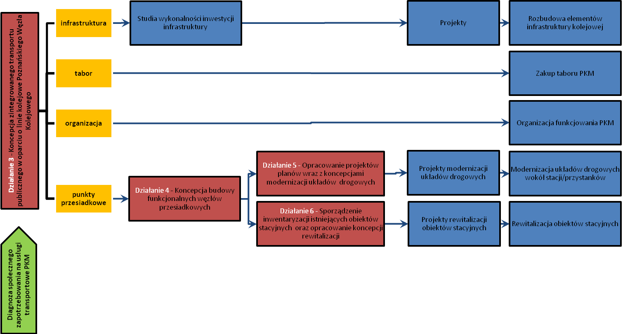
Schemat 4. Komplementarność działań zmierzających do utworzenia Poznańskiej Kolei Metropolitalnej
Działanie 2 – Informacja i promocja
Obszary merytoryczne projektu

Działania zrealizowane

Obszar projektu Master Planu dla PKM

Planowane działania w latach 2014-2020
Objaśnienia do schematu

Tabela 2. Przewidziane w projekcie działania merytoryczne układają się w następujące grupy:
L.p. | Obszar merytoryczny Projektu | Działania Projektu | Partner odpowiedzialny | Partner współpracujący
1 | Zarządzanie | Działanie 1 | Stowarzyszenie Metropolia Poznań | Zgodnie ze strukturą zarządzania projektem: Województwo Wielkopolskie, PKP Polskie Linie Kolejowe S.A., przedstawiciel 22 gmin i Powiatu Poznańskiego
2 | Informacja i promocja | Działanie 2 | Stowarzyszenie Metropolia Poznań | Województwo Wielkopolskie, PKP Polskie Linie Kolejowe S.A., 22 gminy, Powiat Poznański, Towarzystwo Urbanistów Polskich oddział w Poznaniu, Stowarzyszenie Inżynierów i Techników Komunikacji RP, Centrum Badań Metropolitalnych (CBM), Stowarzyszenie Sołtysów Województwa Wielkopolskiego (SSWW), Stowarzyszenie MY Poznaniacy
3 | Infrastruktura kolejowa, tabor, organizacja | Działanie 3 | Województwo Wielkopolskie | Stowarzyszenie Metropolia Poznań, PKP Polskie Linie Kolejowe S.A., Stowarzyszenie Inżynierów i Techników Komunikacji RP, Centrum Badań Metropolitalnych (CBM), 22 gminy, Powiat Poznański
4 | Punkty przesiadkowe | Działanie 4 | Stowarzyszenie Metropolia Poznań | Województwo Wielkopolskie, PKP Polskie Linie Kolejowe S.A., Stowarzyszenie Inżynierów i Techników Komunikacji RP, Centrum Badań Metropolitalnych (CBM), Towarzystwo Urbanistów Polskich oddział w Poznaniu, 22 gminy, Powiat Poznański, Stowarzyszenie Sołtysów Województwa Wielkopolskiego, Stowarzyszenie MY Poznaniacy
 |  | Działanie 5
 |  | Działanie 6
Źródło: opracowanie własne.
Partner odpowiedzialny to podmiot, który ponosi koszty oraz jest odpowiedzialny za nadzór i koordynację prac w ramach danego działania.
Partner współpracujący to podmiot, który uczestniczy w pracach merytorycznych w ramach danego działania jednakże nie ponosi kosztów.
Poniżej przedstawiono uzasadnienie zaangażowania poszczególnych partnerów w ramach danych działań.
Tabela 3. Uzasadnienie zaangażowania poszczególnych partnerów w ramach danych działań
L.p. | Działania Projektu | Uzasadnienie dla partnera odpowiedzialnego | Uzasadnienie dla Partnerów współpracujących
1 | Działanie 1 (Zarządzanie) | Stowarzyszenie Metropolia Poznań jako Lider Projektu posiada doświadczenie instytucjonalne w zarządzaniu stowarzyszenia, które liczy 22 członków | W zakresie zarządzania projektem przewidziano również udział przedstawicieli kluczowych partnerów Projektu, tak aby mieli oni rzeczywisty wpływ na realizację projektu. W przypadku 22 gmin i Powiatu Poznańskiego dokonają oni wyboru swojego przedstawiciela do Komitetu Sterującego.
2 | Działanie 2  (Informacja i promocja) | Stowarzyszenie Metropolia Poznań jako podmiot zarządzający ponosić będzie również koszty związane z informacją i promocją | W celu jak najszerszej promocji projektu w ramach tego działania przewidziano udział wszystkich partnerów projektu, którzy zgodnie ze strukturą zarządzania będą mogli wchodzić w skład zespołu ds. promocji i komunikacji
3 | Działanie 3 (Opracowanie Koncepcji zintegrowanego transportu publicznego) | Samorząd Województwa Wielkopolskiego z mocy ustawy jest organizatorem publicznego transportu kolejowego, będzie więc organizował PKM według opracowanej w Projekcie koncepcji. | PKP PLK S. A. jest właścicielem infrastruktury kolejowej, która będzie podstawą do utworzenia PKM.  Stowarzyszenie Inżynierów i Techników Komunikacji RP oraz Centrum Badań Metropolitalnych (CBM) będą partnerami wspierającymi działania merytoryczne zespołów roboczych. W przypadku 22 gmin i Powiatu Poznańskiego są to bezpośredni beneficjenci tego działania.
4 | Działanie 4 (Opracowanie Koncepcji budowy funkcjonalnych węzłów przesiadkowych) | Stowarzyszenie MP zapewni zaktywizowanie i koordynację działań poszczególnych gmin zgodnie z jednolitymi zasadami. | Działania 4-5 dotyczą gmin, które docelowo w ramach swoich kompetencji przejmą odpowiedzialność za punkty przesiadkowe w zakresie planowania przestrzennego, dróg publicznych, a także przejmą od PKP obiekty stacyjne.  Stowarzyszenie Inżynierów i Techników Komunikacji RP, Towarzystwo Urbanistów Polskich oraz Centrum Badań Metropolitalnych (CBM) będą partnerami wspierającymi działania merytoryczne zespołów roboczych. Beneficjentami tego działania będą gminy.
5 | Działanie 5 (Opracowanie projektów miejscowych planów zagospodarowania)
6 | Działanie 6 (Sporządzenie inwentaryzacji istniejących obiektów stacyjnych) | Stowarzyszenie MP zapewni zaktywizowanie i koordynację działań w poszczególnych gminach w trakcie prac inwentaryzacyjnych. | Bezpośrednimi beneficjentami tego działania są 22 gminy uczestniczące w Projekcie. Przedmiotem inwentaryzacji będą obiekty należące do PKP.
Źródło: opracowanie własne.

ZAGADNIENIA HORYZONTALNE
Zrównoważony rozwój – aspekt środowiskowy: projekt nie będzie mieć negatywnego wpływu na środowisko naturalne. W zakresie realizowanego projektu wszelkie działania podejmowane będą z poszanowaniem środowiska naturalnego. Opracowanie dokumentów i sporządzenie inwentaryzacji nie niesie ze sobą żadnego obciążenia dla środowiska naturalnego, do powietrza i wody nie są emitowane żadne niebezpieczne substancje. Wykonane w ramach projektu dokumenty będą uwzględniać wszelkie normy ochrony środowiska. Budowa Poznańskiej Kolei Metropolitalnej poprzez wzrost udziału transportu kolejowego w codziennych przejazdach wpłynie na zmniejszenie ruchu samochodowego, a tym samym na ograniczenie emisji CO₂.
Zrównoważony rozwój – aspekt ekonomiczny: w ramach projektu efektywnie i racjonalnie gospodaruje się środkami i zasobami. Realizacja projektu przyczyni się do zapewnienia warunków dla wzrostu gospodarczego w skali makro-ekonomicznej przez wzrost spójności komunikacyjnej obszaru.
Zrównoważony rozwój – aspekt społeczny: projekt odpowiadana potrzeby społeczne i uwzględnia udział społeczeństwa. Projekt będzie realizowany w procedurze uspołecznienia. Realizacja projektu docelowo zwiększy dostęp do transportu kolejowego (w celu ułatwienia dostępu do miejsc pracy, szkół, usług oraz rekreacji i turystyki).
Równość płci: projekt zakłada równouprawnienie kobiet i mężczyzn. W realizacji projektu (przede wszystkim w fazie konsultacji społecznych) będą mogli uczestniczyć mieszkańcy regionu oraz wszystkie zainteresowane osoby bez względu na płeć, rasę, pochodzenie etniczne, religię lub światopogląd, niepełnosprawność, wiek lub orientację seksualną.
Dobre rządzenie –w projekcie uwzględniono elementy dobrego rządzenia, tj. identyfikacja i zapobieganie nieprawidłowościom, niegospodarności korupcji poprzez przyjęcie systemu zarządzania projektem, wdrażania, monitoringu i ewaluacji projektu oraz określenie możliwych ryzyk i działań zapobiegawczych.
- stosunki bilateralne –projekt przyczyni się do wzmocnienia współpracy dwustronnej z Państwami-Darczyńcami poprzez promowanie współpracy partnerskiej, informowanie o istnieniu i celach współpracy dwustronnej z podmiotami z Państw-Darczyńców oraz o znaczeniu Mechanizmu Finansowego EOG dla realizacji projektu.

System monitorowania i ewaluacji projektu
System monitorowania i ewaluacji przedmiotowego Projektu, jako element zarządzania projektem, opiera się na założeniach przedstawionych w pkt. III.2 Organizacja partnerstwa: wykonalność instytucjonalno-organizacyjna. System ten odnosi się do wskaźników przedstawionych w matrycy logicznej oraz w punkcie 3.3 wniosku aplikacyjnego.
Monitorowanie realizacji Projektu dotyczyć będzie głównie tych elementów projektu, które zmieniają się w czasie pod względem wielkości, a zatem przede wszystkim osiąganych wskaźników produktu, ponoszonych wydatków, a także wykonania rzeczowego.
Monitoring dotyczyć będzie również jakości zaplanowanych działań w ramach Projektu. W tym zakresie informacje monitoringowe będą miały charakter opisowy.
Przystępując do monitorowania realizacji działań w ramach Projektu, Kierownik Projektu będzie dysponował harmonogramem oraz bieżącymi informacjami o postępach prac. Wykonawcy poszczególnych działań (nr 2-6) w porozumieniu z zespołami roboczymi (specjalistycznymi)raportować będą raz na dwa miesiące postęp prac Kierownikowi Projektu przy wykorzystaniu odpowiedniego narzędzia jakim będzie tzw. Dokument Inicjujący Projekt (DIP, czyli opracowanie szczegółowych założeń Projektu).Stanowi on normy i bazę dla wszelkich działań realizowanych w całym Projekcie.
Zaplanowane zadania w ramach Projektu będą podzielone w taki sposób, aby wszystkie elementy Projektu podlegały monitorowaniu i raportowaniu. Kierownik Projektu posiadać będzie również informacje dotyczące bieżącego wydatkowania środków. Informacje przekazywane Kierownikowi są przez niego agregowane i sporządzany jest raport z postępów, który przedstawiany jest Komitetowi Sterującemu.
Kierownik Projektu weryfikuje kompletność i poprawność informacji o postępach prac pozyskanych od wykonawców poszczególnych działań:
- kompletność oznacza posiadanie informacji o postępach prac dla wszystkich działań realizowanych w Projekcie;
- poprawność oznacza przede wszystkim spójność z poprzednio raportowanymi postępami prac (zaawansowanie prac nie powinno się zmniejszać), ale również poprawność merytoryczną.
Kierownik Projektu monitoruje realizację działań w Projekcie, ocenia stan Projektu i wyciąga odpowiednie wnioski. Po wykonaniu oceny stanu realizacji zadań możliwe są następujące sytuacje:
- zaplanowane w ramach Projektu działania przebiegają zgodnie z przyjętym harmonogramem (lub występują niewielkie odchylenia, mieszczące się w granicach tolerancji) – wówczas nie są wymagane żadne dodatkowe czynności;
- Kierownik Projektu widzi potrzebę wprowadzenia czynności korygujących lub zapobiegawczych w odniesieniu do zidentyfikowanych ryzyk lub problemów, co powoduje odpowiednią reakcję kierownika i realizację działań związanych z zarządzaniem zmianą;
- Kierownik Projektu stwierdza, że zakończyła się realizacja wszystkich działań w ramach projektu i należy wykonać czynności przewidziane dla zamykania projektu.
Monitorowanie realizacji projektu odbywać się będzie również na poziomie Komitetu Sterującego, który oceniać będzie dostarczone przez Kierownika Projektu informacje. Jeśli projekt przebiega zgodnie z ogólnym harmonogramem, dodatkowe informacje nie będą wymagane. Jeśli jednak dane wskazywać będą na niezadowalający stan realizacji Projektu, członkowie Komitetu Sterującego wyjaśniać będą z Kierownikiem zaistniałą sytuację i podejmą działania naprawcze. Informacja zwrotna od Komitetu Sterującego wskazywać będzie działania, które musi podjąć Kierownik Projektu. W każdym przypadku Kierownik Projektu aktualizuje DIP. Jeśli Projekt przebiega zgodnie z planem, aktualizacja polega tylko na wpisaniu daty aktualności Dokumentu Inicjującego Projekt.

Schemat. System monitoringu Projektu
Członkowie zespołu
Komitet Sterujący
Kierownik Projektu
Raportowanie Kierownikowi
Weryfikacja I agregowanie
Monitorowanie postępów
Raportowanie KS
Weryfikacja i akceptacja lub podejmowanie działań naprawczych
Aktualizacja DIP
Źródło: Opracowanie własne
Ewentualne zmiany w Projekcie mogą pojawić się na każdym etapie jego realizacji i mogą dotyczyć różnego rodzaju zdarzeń. Przyczyny występowania zmian to przede wszystkim: błędne założenia, problemy oraz pojawienie się nieprzewidzianego ryzyka. Zarządzanie zmianami odnosi się do wszystkich wymienionych przyczyn.
Założenia projektu weryfikowane są w ramach Dokumentu Inicjującego Projekt. Weryfikacja założeń może nastąpić także podczas realizacji Projektu, ponieważ Kierownik Projektu lub członkowie zespołu pozyskali nową wiedzę na temat warunków realizacji jakiegoś przedsięwzięcia. Weryfikacja założeń może także być wtórnym działaniem wobec dokonanych zmian w Projekcie wynikających np. z wystąpienia wcześniej niezidentyfikowanego ryzyka. Generalnie wszystkie zmiany, których przyczyną były błędne założenia, zmierzające do korekty założeń są przeprowadzane przez Kierownika Projektu. Skorygowane założenia są przedstawiane Komitetowi Sterującemu. Korekta założeń jest zapisywana na wniosku zmian lub zgłaszana w ramach dwumiesięcznego raportu z postępów.
Problemy występujące w projekcie mogą być konsekwencją zaniedbań lub wystąpienia nieprzewidzianych zdarzeń, a także mogą wynikać z faktu niezweryfikowania błędnych założeń. Bezpośrednio za zarządzanie problemami odpowiada Kierownik Projektu.
Kierownik Projektu niezwłocznie rozpatruje zgłoszone lub samodzielnie zidentyfikowane problemy:
- nadaje im priorytet (wysoki, niski),
- opracowuje przy wsparciu innych interesariuszy rozwiązanie problemu,
- ustala termin rozwiązania problemu,
- ustala osoby odpowiedzialne.
Rozwiązanie problemu może polegać na:
- wprowadzeniu działań korygujących poprzez zdefiniowanie zadań powiązanych
z problemem, w wyniku czego do harmonogramu zostaje dodane zadanie – dzięki temu łatwiej monitorować rozwiązanie danego problemu,
- zaproponowaniu/zgłoszeniu zmiany w Projekcie,
- zgłoszeniu problemu na wyższy poziom zarządzania jeśli nie jest możliwe rozwiązanie go na poziomie projektu.
Przed realizacją Projektu Kierownik dokonuje weryfikacji i analizy zidentyfikowanych ryzyk oraz dokonuje przeglądu działań zaradczych. W trakcie realizacji projektu mogą pojawiać się nowe ryzyka, jak i może zmieniać się ocena istniejących ryzyk. Kierownik Projektu rejestruje
w DIP i monitoruje zidentyfikowane ryzyka w trakcie całej realizacji projektu. Zgłaszane lub samodzielnie zidentyfikowane nowe ryzyka Kierownik Projektu niezwłocznie poddaje analizie i ocenie – mogą to być ryzyka bardzo istotne dla przebiegu projektu i wczesne zapobieganie im jest bardzo ważne.
Częstotliwość przeglądu ryzyka w przedmiotowym projekcie została ustalona raz na 2 miesiące.
W każdym momencie trwania Projektu:
- każdy członek zespołu roboczego może i powinien zgłosić (jeżeli zidentyfikuje) nowe ryzyko,
- Kierownik Projektu (lub członek zespołu projektowego wskazany przez Kierownika Projektu) wykonuje ocenę i analizuje ryzyko oraz planuje sposób reakcji (działania zapobiegawcze), przy czym ocena ryzyka dotyczy zarówno aspektu prawdopodobieństwa wystąpienia (małe, średnie, wysokie), jak i wpływu na projekt (mały, średni, duży).
Odbiór poszczególnych produktów w ramach Projektu będzie dokonywany przez Kierownika Projektu oraz członka zespołu odpowiedzialnego za określony produkt. Odbiór poszczególnych produktów będzie odnotowywany w Raporcie z postępów. Wyniki odbiorów będą przekazywane Komitetowi Sterującemu.
Po zrealizowaniu wszystkich zaplanowanych zadań projektowych Kierownik Projektu weryfikuje, czy wymagana dokumentacja jest kompletna. Po zebraniu/zaktualizowaniu dokumentacji Kierownik Projektu przystępuje do stworzenia Raportu z projektu, który przedstawiany jest na posiedzeniu Komitetu Sterującego.
Raport z projektu zawiera poniższe informacje:
- osiągnięcie wskaźników produktu projektu;
- osiągnięcie celów projektu;
- realizacja zakresu projektu;
- harmonogram projektu;
- budżet projektu;
- jakość produktów.
Tak opracowany Raport będzie bazowym dokumentem dla prowadzenia monitoringu
i ewaluacji Projektu. Dokument Raport z projektu przekazywany jest do Komitetu Sterującego.
Ewaluacja projektu
Definicja ewaluacji Projektu to ocena jego realizacji pod względem skuteczności, efektywności, użyteczności i trwałości zaplanowanych i wdrażanych działań zgodnych z założonymi celami.
Ocena będzie dokonywana za pomocą badań uwzględniających źródła wtórne i źródła pierwotne. Spośród trzech rodzajów ewaluacji wyróżnionych na podstawie okresu podejmowanych działań, które poddawane są ocenie, ewaluacja niniejszego Projektu będzie ewaluacją ex-post. Ewaluacja ex-post (po): pokazuje, co się udało osiągnąć, jakim kosztem,
a także, co się nie udało, z jakich powodów i kto za to odpowiada. W ramach ewaluacji ex-post zbadać można, jaki wpływ realizacja projektu miała na mieszkańców.
Przeprowadzenie ewaluacji będzie koordynowane przez Zespół ds. rozliczania, monitoringu i ewaluacji. Do zadań Zespołu będzie należało:
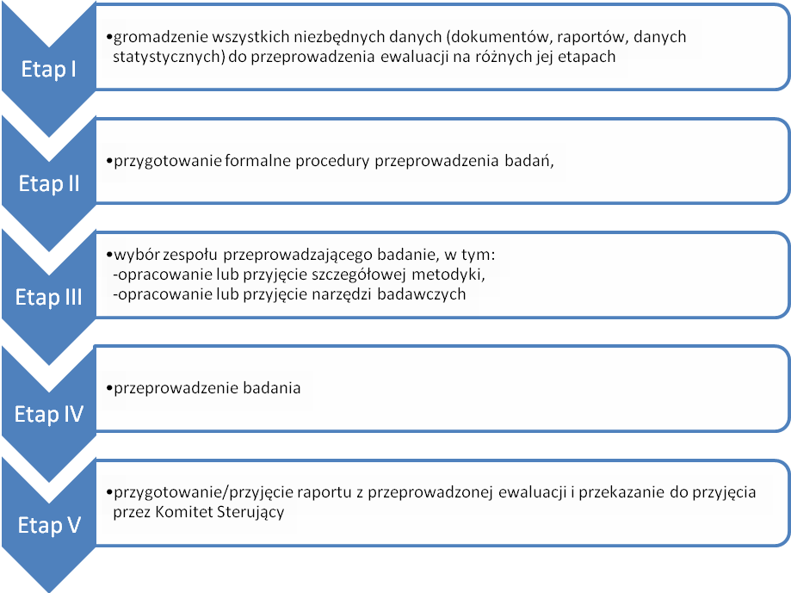
Etap I
Na potrzeby przeprowadzenia ewaluacji zgromadzone zostaną wszystkie materiały zawierające dane i informacje ze źródeł wtórnych. Należą do nich przede wszystkim:
- wyniki monitoringu wskaźników produktów osiągniętych w wyniku realizacji projektu
- opracowania własne o charakterze diagnozy stanu, np. wykonane na potrzeby innych programów operacyjnych lub raportów,
- dane statystyczne, których dysponentem są jednostki administracji samorządowej,
- programy operacyjne,
- Dokumenty Inicjujące Projekty
- sprawozdania z realizacji budżetów,
- sprawozdania z realizacji programów operacyjnych
- inne dokumenty będące w posiadaniu urzędu zawierające dane mogące obrazować realizację strategii oraz stan rozwoju gminy.
Szczegółowa metodyka przeprowadzenia ewaluacji projektu będzie opracowana przez wykonawcę ewaluacji, jednak zakłada się, że będzie ona zawierać badania desk research
w oparciu o zgromadzone dane.
Etap II
Zespół ds. rozliczania, monitoringu i ewaluacji wspólnie z Kierownikiem Projektu samodzielnie przeprowadzi ewaluację Projektu.
W tym celu zostanie wybrany przez Komitet Sterujący kierownik ewaluacji, który następnie wskaże osoby uczestniczące w badaniu. Zadania ewaluacyjne będą wykonywane w ramach zwykłych obowiązków. Zespół może również korzystać z doradztwa eksperta zewnętrznego.
Wstępna metodologia przeprowadzenia ewaluacjiobejmuje pytania badawcze oraz techniki badawcze zmierzające do jak najlepszej triangulacji przynajmniej w zakresie:
- metod i technik badawczych,
- źródeł informacji,
- typów danych technik analitycznych.
Etap III
Po dokonaniu wyboru kierownika badania ewaluacyjnego oraz zespołu, zostanie opracowana szczegółowa metodyka ewaluacji. Metodykę będzie opiniował Kierownik Projektu i Komitet Sterujący. Następnie zgodnie z zapisami przyjętej metodyki zostaną rozdysponowane zadania pośród członków Zespół ds. rozliczania, monitoringu i ewaluacji. Zespół przygotuje narzędzia badawcze, do których należeć będą przede wszystkim formularze badań społecznych, scenariusze wywiadów pogłębionych lub wywiadów zogniskowanych, itp.
Etap IV
Po podziale zadań, nastąpi ich realizacja zgodnie z przyjętą przez Komitet Sterujący metodyką. Zespołem będzie zarządzał kierownik i to on będzie odpowiedzialny następnie za przygotowanie raportów cząstkowych z badania oraz raportu z całego badania. Na potrzeby przeprowadzenia badań ankietowych kierownik badania ewaluacyjnego będzie dysponował środkami na zlecenie fizycznego przeprowadzenia wywiadów. Badania będzie nadzorował kierownik.
Etap V
Zakres raportu ewaluacyjnego będzie przedstawiać się następująco:
- Metodyka badania ewaluacyjnego:
  - Zastosowane techniki badawcze
  - Pytania badawcze
  - Objaśnienia sposobu interpretacji
- Wymiar przedmiotowy ewaluacji: podjęte działania związane z zarządzaniem strategicznym oraz realizowane projekty objęte badaniem ewaluacyjnym
- Wymiar czasowy ewakuacji: okres, w jakim były podejmowane działania związane
z zarządzaniem strategicznym
- Wymiar terytorialny ewaluacji: obszar, w którym powstają produkty i rezultaty projektów oraz obszar oddziaływania realizowanych zadań i projektów strategicznych
- Wyniki przeprowadzonych badań:
  - Diagnoza stanu
  - Badania desk-research
  - Badania społeczne
- Wnioski z przeprowadzonych badań
- Podsumowanie i rekomendacje.
Pytania badawcze
Pytania badawcze, na jakie powinna odpowiadać ewaluacja przedstawia się w zbiorach według kryteriów ewaluacji, do których należą:
- Trafność: Stopień, w jakim zaplanowane cele odpowiadają potrzebom interesariuszy projektu, czy realizowany projekt przyczyni się do rozwiązania zidentyfikowanych problemów oraz czy są zgodne z obraną strategią rozwoju
- Skuteczność: W jakim stopniu realizowane zadania w ramach projektu przyczyniają się do osiągnięcia zakładanych celów?
- Efektywność: Jaki jest stosunek zasobów realizowanych zadań projektu oraz nakładów na nie do osiągniętych produktów i rezultatów?
- Użyteczność: Czy osiągnięte produkty i rezultaty realizowanego projektu będą użyteczne, funkcjonalne dla interesariuszy?
- Trwałość: czy na poziomie użyteczności realizowanego projektu pozostaną trwałe zmiany i czy zmiany te będą użyteczne przez długi czas?
Szczegółowe pytania badawcze, które będą objęte badaniem ewaluacyjnym przedstawiają się następująco:
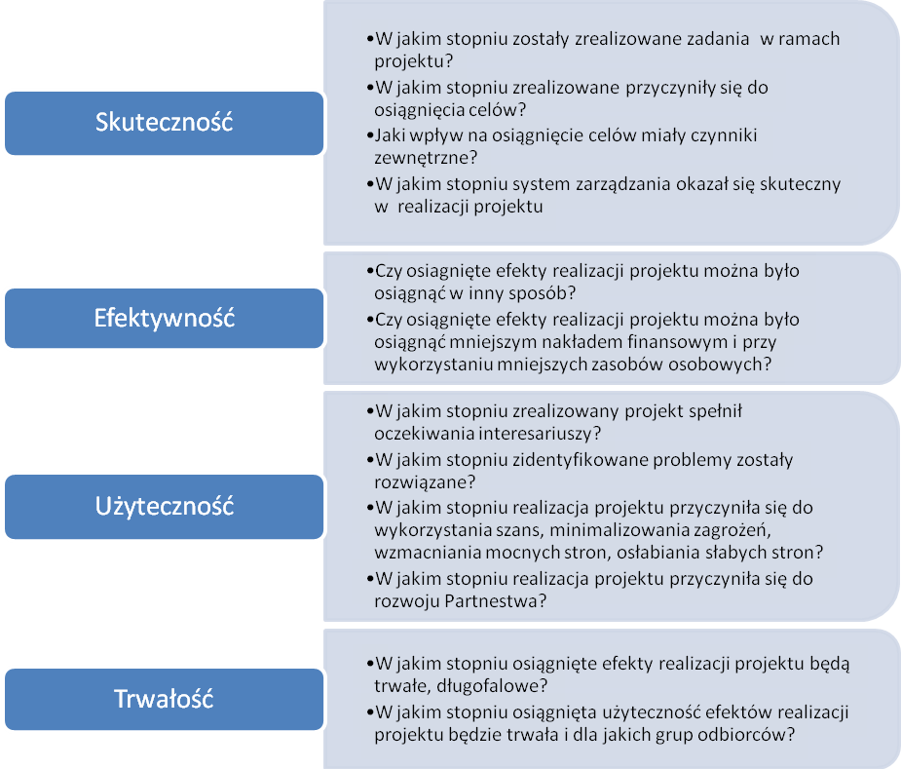

Jeśli wnioski z przeprowadzonej ewaluacji projektu będą negatywne w całości lub w części, Komitet Sterujący będzie rekomendował podjęcie odpowiednich środków zaradczych na przyszłość. Przede wszystkim zleci Zespołom Roboczym przeprowadzenie analizy, które
z negatywnych wniosków podjętych w ramach ewaluacji mogą dotyczyć także innych zadań i projektów oraz działań zarządczych.
Analiza przyczyn i zakresu błędów popełnianych w ramach realizacji projektów w partnerstwie będzie wykonana w oparciu o wnioski ewaluacji ex-post oraz na podstawie wykonanej dodatkowej analizy wewnętrznych procedur zarządzania strategicznego, zidentyfikowania słabych punktów przepływu informacji, podejmowania decyzji, planowania projektów
do realizacji. Wnioski z przeprowadzonej analizy zostaną podsumowane rekomendacjami oraz analizą możliwości wyeliminowania działań objętych negatywnymi wnioskami.

II.3 Harmonogram realizacji projektu
Przyjęty harmonogram realizacji całego projektu oraz poszczególnych komponentów gwarantuje właściwe i sprawne przeprowadzenie działań. Zaplanowany harmonogram obrazuje komplementarność działań, ponieważ najpierw zostaną wykonane koncepcje, na bazie których będą opracowywane pozostałe działania.

Tabela4. Harmonogram realizacji projektu.
Rok | 2014 |  |  |  |  |  |  |  |  |  |  |  | 2015 |  |  |  |  |  |  |  |  |  |  |  | 2016
Okres rozliczeniowy | I |  |  |  | II |  |  |  | III |  |  |  | I |  |  |  | II |  |  |  | III |  |  |  | I
Miesiąc | 1 | 2 | 3 | 4 | 5 | 6 | 7 | 8 | 9 | 10 | 11 | 12 | 1 | 2 | 3 | 4 | 5 | 6 | 7 | 8 | 9 | 10 | 11 | 12 | 1 | 2 | 3 | 4
Działanie 1: Zarządzanie
Praca Kierownika Projektu (0,25 etatu)
Praca księgowej projektu (0,25 etatu)
Praca koordynatora Działania nr 3 (0,5 etatu)
Praca koordynatora Działania nr 4 i 6 (0,5 etatu)
Praca koordynatora Działania nr 5 (0,5 etatu)
Koszty podróży związane z zarządzaniem projektem - personel Lidera
Działanie 2: Informacja i Promocja
Organizacja konferencji otwierającej (100 osób)
Organizacja konferencji zamykającej (300 osób)
Utworzenie i administrowanie strony internetowej Projektu
Wydanie publikacji przedstawiającej efekty Działania nr 3 i 4
Przeprowadzenie 10 warsztatów (każdy po 25 osób)
Publikacja artykułów prasowych
Działanie 3: Opracowanie Koncepcji zintegrowanego transportu publicznego
Recenzja merytoryczna opisu przedmiotu zamówienia
Usługa wykonania Koncepcji zintegrowanego transportu publicznego w oparciu o linie PWK
Działanie 4: Opracowanie Koncepcji budowy funkcjonalnych węzłów przesiadkowych
Usługa przygotowania i przeprowadzenia postępowania o udzielenie zamówienia publicznego oraz o Recenzja merytoryczna opisu przedmiotu zamówienia
Usługa wykonania Koncepcji budowy funkcjonalnych węzłów przesiadkowych
Działanie 5: Opracowanie projektów miejscowych planów zagospodarowania
Usługa przygotowania i przeprowadzenia postępowania o udzielenie zamówienia publicznego
Usługa opracowania projektów miejscowych planów zagospodarowania
Działanie 6: Sporządzenie inwentaryzacji istniejących obiektów stacyjnych
Usługa przygotowania i przeprowadzenia postępowania o udzielenie zamówienia publicznego
Usługa wykonania inwentaryzacji istniejących obiektów stacyjnych

II.4. Użyteczność spodziewanych produktów – możliwości i plany ich dalszego wykorzystania
UZYTECZNOŚĆ PRODUKTÓW
Wyniki Projektu będą podstawą wspólnej decyzji wszystkich członków Partnerstwa o budowie Poznańskiej Kolei Metropolitalnej w wypracowanym kształcie oraz rozwoju Partnerstwa w celu realizacji tak zdefiniowanego celu w nowej perspektywie finansowej UE.
Powstałe w ramach Projektu dokumenty strategiczne pozwolą przygotować stosowne wnioski o finansowanie ze środków z funduszy zewnętrznych przyszłych przedsięwzięć, takich jak:
- studia wykonalności niezbędnych inwestycji w infrastrukturę kolejową,
- projekty i realizacja niezbędnych inwestycji w infrastrukturę kolejową,
- zakup taboru dla PKM,
- projekty i realizacja modernizacji układów drogowych wokół punktów przesiadkowych PKM, w tym m.in. budowa parkingów,
- projekty i modernizacja obiektów dworcowych dla realizacji nowych funkcji komplementarnych do komunikacji publicznej.
Wymienione wyżej możliwości dalszego wykorzystania produktów projektu zostały przedstawione na schemacie 4. Komplementarność działań zmierzających do utworzenia Poznańskiej Kolei Metropolitalnej przedstawiona została na stronie 30-32. Produkty projektu i sam sposób ich przygotowania (przyjęty system zarządzania i partycypacji społecznej z udziałem Lokalnych Grup Wsparcia) wnoszą zatem nową jakość do rozwoju współpracy między samorządami oraz ich partnerami.
Ponadto wyniki Projektu pozwolą rozpocząć procedurę uchwalania przez rady gmin miejscowych planów zagospodarowania przestrzennego wokół punktów przesiadkowych, co długofalowo pozwoli zaktywizować te tereny i uczyni kolej szkieletem sieci osadniczej w Metropolii. Działania gmin powinny być skierowane na koncentrację zabudowy wokół istniejących i planowanych przystanków kolejowych i w ten sposób promowanie tego środka transportu.
Skuteczna realizacja projektu budowy PKM pozwoli na kontynuację współpracy w kierunku budowy jednolitego systemu zintegrowanego transportu publicznego obejmującego oprócz PKM także komunikację miejską Miasta Poznania (autobusy, tramwaje, Poznański Szybki Tramwaj) oraz komunikację gminną na terenie metropolii. Doświadczenie Partnerstwa w realizacji tak istotnego zakresu zadań publicznych ułatwi w przyszłości tworzenie struktur Metropolii Poznań jako samodzielnego podmiotu publiczno-prawnego.
Koleje Wielkopolskie Sp. z o.o. oraz Przewozy Regionalne Sp. z o.o. uzyskają docelowo dostęp do poszerzonego metropolitalnego segmentu rynku usług przewozowych.
W przypadku niedostępności zewnętrznych środków finansowych budowa PKM będzie przebiegała etapowo w ramach uwarunkowań wynikających z istniejącej infrastruktury kolejowej. Gminy w uzgodnieniu i innymi zarządcami dróg będą mogły, na podstawie planów miejscowych uwzględniających parkingi i inne elementy infrastruktury funkcjonalnych punktów przesiadkowych, sukcesywnie modernizować układy drogowe wokół stacji i przystanków kolejowych. Ponadto gminy, po uchwaleniu mpzp dla terenów przydworcowych uzyskają wpływ na rozwój tych obszarów.

INNOWACYJNOŚĆ PROJEKTU
Projekt ze względu na swój uniwersalny i nowatorski charakter może zostać w pełni wykorzystany jako modelowy, a zaproponowane w nim rozwiązania upowszechnione. W analizowanych Projekcie nowatorskie jest w pierwszej kolejności kompleksowe podejście do rozwiązywania problemów kolejowo transportu publicznego. Program obejmuje nie tylko, jak dotychczas, zagadnienia dotyczące wyłącznie infrastruktury kolejowej, taboru oraz przewoźnika. Program kładzie zasadniczy nacisk na rozwój terenów wokół stacji i przystanków z zadaniem nie tylko budowy zintegrowanych węzłów przesiadkowych, ale także z zadaniem kształtowania zdegradowanych terenów kolejowych i terenów przylegających do nich, tak by stały się one centrami procesów urbanizacyjnych. Powinno to docelowo odwrócić niekorzystne tendencja w suburbanizacji w takim kierunku, by sieć kolejowa stała się szkieletem sieci osadniczej w aglomeracji poznańskiej.
Takie kompleksowe podejście skutkuje koniecznością uwzględnieniu w Projekcie dużej ilości interesariuszy, w szczególności 24 j.s.t. trzech szczebli. Trudno byłoby wskazać inny, tak złożony projekt, dla realizacji którego powstało partnerstwo tak znacznej ilości j.s.t.
Będzie to z całą pewnością pierwsze w takiej skali (48 planów miejscowych) działanie dotyczące zaniedbanych planistycznie przez dziesięciolecia kolejowych terenów zamkniętych, co do których gminy dopiero w 2010r. uzyskały władztwo planistyczne.
W efekcie zaplanowanych w projekcie działań powstaną następujące innowacyjne produkty i rozwiązania z zakresu organizacji kolejowego publicznego transportu zbiorowego, które mogą zostać upowszechnione:
- Taktowanie rozkładu jazdy dla wszystkich pociągów pasażerskich, przy wydzieleniu osobnych okien czasowych dla pociągów aglomeracyjnych / regionalnych i dla pociągów kwalifikowanych (taktowanie pociągów kwalifikowanych zostało zastosowane
w Warszawie, dotyczy jednak torów dedykowanych dla tych pociągów; jest to innowacja
w warunkach polskich.
- System informacji pasażerskiej w sytuacjach awaryjnych, obejmujący również informowanie pasażerów na przystankach i stacjach czekających na pociąg który nie nadjedzie. Duża innowacja w warunkach polskich.
- Planowanie stref przy dworcach i przystankach w aglomeracji z priorytetem ruchu pieszego, kształtowanie przestrzeni kierującej na dworzec kolejowy.
- Koleje aglomeracyjne w dzień, w nocy pociągi towarowe. Segmentacja czasowa występuje na Centralnej Magistrali Kolejowej, natomiast na liniach lokalnych będzie to nowość.
- Integracja przestrzenna, czasowa i taryfowa z transportem gminnym – elementy tego funkcjonują w Polsce, natomiast tak kompleksowo rozwiązywane, jest to innowacja.
Wymienione rozwiązania z powodzeniem mogą zostać powielone w innych aglomeracjach, a współpraca międzysamorządowa i międzysektorowa może być traktowana jako wzorcowa.

Niniejszy Projekt jest jak dotychczas największym przedsięwzięciem podjętym przez Stowarzyszenie w ramach realizacji Strategii. Będzie realizowany w partnerstwie jednostek samorządowych różnego typu oraz jednostek reprezentujących różne sektory. Tak szeroki zakres partnerstwa pozwoli na kompleksowe rozwiązanie zidentyfikowanych problemów. Realizacja tego projektu pozwoli wypracować mechanizmy efektywnej współpracy samorządów różnych szczebli z udziałem organizacji obywatelskich i gospodarczych, co w istotny sposób wpłynie na umocnienie Partnerstwa dla realizacji dalszych przedsięwzięć.

II.5 Analiza finansowa i budżet projektu (struktura finansowania)

Szacunkowa wartość projektu została ustalona na poziomie 1 907 609 zł.

Szczegółowy budżet projektu przedstawia poniżej tabela 5.

Rozkład procentowy budżetu pomiędzy działania:
Działanie 1. Zarządzanie 12,49% całości kosztów kwalifikowanych.
Działanie 2. Informacja i promocja 6,22% całości kosztów kwalifikowanych.
Działanie 3. Opracowanie Koncepcji zintegrowanego transportu publicznego 11,66% całości kosztów kwalifikowanych.
Działanie 4. Opracowani Koncepcji budowy funkcjonalnych węzłów przesiadkowych 3,60% całości kosztów kwalifikowanych.
Działanie 5. Opracowanie projektów miejscowych planów zagospodarowania przestrzennego 49,84% całości kosztów kwalifikowanych.
Działanie 6. Sporządzenie inwentaryzacji istniejących obiektów stacyjnych 14,91% całości kosztów kwalifikowanych.

Tabela 5. Szczegółowy budżet projektu
L.p. | Działanie i pozycje kosztowa w ramach działania | Partner | jednostka miary | 2014 |  |  | 2015 |  |  | 2016
 |  |  |  | Ilość | cena jednostkowa w PLN | Łącznie w PLN | ilość | cena jednostkowa w PLN | Łącznie w PLN | ilość | cena jednostkowa w PLN | Łącznie w PLN
 | KOSZTY OGÓŁEM |  |  | 527 007,00 zł |  |  | 1 161 729,00 zł |  |  | 218 873,00 zł
 | KOSZTY BEZPOŚREDNIE |  |  | 516 207,00 zł |  |  | 1 150 929,00 zł |  |  | 216 173,00 zł
 | Działanie 1 – Zarządzanie |  |  | 100 487,00 zł |  |  | 116 184,00 zł |  |  | 21 583,00 zł
1 | Praca Kierownika Projektu (0,25 etatu) | Lider | osobo-miesiąc | 12 | 2 672,00 zł | 32 064,00 zł | 12 | 2 672,00 zł | 32 064,00 zł | 3 | 2 672,00 zł | 8 016,00 zł
2 | Praca księgowej projektu (0,25 etatu) | Lider | osobo-miesiąc | 12 | 1 848,00 zł | 22 176,00 zł | 12 | 1 848,00 zł | 22 176,00 zł | 3 | 1 848,00 zł | 5 544,00 zł
3 | Praca koordynatora Działania nr 3 (0,5 etatu) | Partner | osobo-miesiąc | 8 | 2 571,00 zł | 20 568,00 zł | 0 | 0,00 zł | 0,00 zł | 0 | 0,00 zł | 0,00 zł
4 | Praca koordynatora Działania nr 4 i 6 (0,5 etatu) | Lider | osobo-miesiąc | 7 | 2 571,00 zł | 17 997,00 zł | 12 | 2 571,00 zł | 30 852,00 zł | 0 | 0,00 zł | 0,00 zł
5 | Praca koordynatora Działania nr 5 (0,5 etatu) | Lider | osobo-miesiąc | 2 | 2 341,00 zł | 4 682,00 zł | 12 | 2 341,00 zł | 28 092,00 zł | 3 | 2 341,00 zł | 7 023,00 zł
6 | Koszty podróży związane z zarządzaniem projektem - personel Lidera | Lider | śr. koszt 1 podr | 30 | 100,00 zł | 3 000,00 zł | 30 | 100,00 zł | 3 000,00 zł | 10 | 100,00 zł | 1 000,00 zł
 | Działanie 2 - Informacja i Promocja |  |  | 32 650,00 zł |  |  | 48 900,00 zł |  |  | 37 150,00 zł
1 | Organizacja konferencji otwierającej (100 osób) | Lider | szac. koszt usługi | 1 | 14 500,00 zł | 14 500,00 zł | 0 | 0,00 zł | 0,00 zł | 0 | 0,00 zł | 0,00 zł
2 | Organizacja konferencji zamykającej (300 osób) | Lider | szac. koszt usługi | 0 | 0,00 zł | 0,00 zł | 0 | 0,00 zł | 0,00 zł | 1 | 31 000,00 zł | 31 000,00 zł
3 | Utworzenie i administrowanie strony internetowej Projektu | Lider | szac. koszt usługi | 1 | 5 850,00 zł | 5 850,00 zł | 1 | 5 850,00 zł | 5 850,00 zł | 0 | 0,00 zł | 0,00 zł
4 | Wydanie publikacji przedstawiającej efekty Działania nr 3 i 4 | Lider | szac. koszt usługi | 0 | 0,00 zł | 0,00 zł | 200 | 61,50 zł | 12 300,00 zł | 0 | 0,00 zł | 0,00 zł
5 | Przeprowadzenie 10 warsztatów (każdy po 25 osób) | Lider | szac. koszt usługi | 0 | 0,00 zł | 0,00 zł | 10 | 1 845,00 zł | 18 450,00 zł | 0 | 0,00 zł | 0,00 zł
6 | Publikacja artykułów prasowych | Lider | szac. koszt usługi | 2 | 6 150,00 zł | 12 300,00 zł | 2 | 6 150,00 zł | 12 300,00 zł | 1 | 6 150,00 zł | 6 150,00 zł

 | Działanie 3 - Opracowanie Koncepcji zintegrowanego transportu publicznego |  |  | 222 400,00 zł |  |  | 0,00 zł |  |  | 0,00 zł
1 | Recenzja merytoryczna opisu przedmiotu zamówienia | Partner | szac. koszt usługi | 1 | 1 000,00 zł | 1 000,00 zł | 0 | 0,00 zł | 0,00 zł | 0 | 0,00 zł | 0,00 zł
2 | Usługa wykonania Koncepcji zintegrowanego transportu publicznego w oparciu o linie PWK | Partner | szac. koszt usługi | 1 | 221 400,00 zł | 221 400,00 zł | 0 | 0,00 zł | 0,00 zł | 0 | 0,00 zł | 0,00 zł
 | Działanie 4 - Opracowanie Koncepcji budowy funkcjonalnych węzłów przesiadkowych |  |  | 68 650,00 zł |  |  | 0,00 zł |  |  | 0,00 zł
1 | Usługa przygotowania i przeprowadzenia postępowania o udzielenie zamówienia publicznego oraz o Recenzja merytoryczna opisu przedmiotu zamówienia | Lider | szac. koszt usługi | 1 | 7 150,00 zł | 7 150,00 zł | 0 | 0,00 zł | 0,00 zł | 0 | 0,00 zł | 0,00 zł
2 | Usługa wykonania Koncepcji budowy funkcjonalnych węzłów przesiadkowych | Lider | szac. koszt usługi | 1 | 61 500,00 zł | 61 500,00 zł | 0 | 0,00 zł | 0,00 zł | 0 | 0,00 zł | 0,00 zł
 | Działanie 5 - Opracowanie projektów miejscowych planów zagospodarowania |  |  | 84 870,00 zł |  |  | 708 480,00 zł |  |  | 157 440,00 zł
1 | Usługa przygotowania i przeprowadzenia postępowania o udzielenie zamówienia publicznego | Lider | szac. koszt usługi | 1 | 6 150,00 zł | 6 150,00 zł | 0 | 0,00 zł | 0,00 zł | 0 | 0,00 zł | 0,00 zł
2 | Usługa wykonania projektów miejscowych planów zagospodarowania | Lider | szac. koszt usługi | 4 | 19 680,00 zł | 78 720,00 zł | 36 | 19 680,00 zł | 708 480,00 zł | 8 | 19 680,00 zł | 157 440,00 zł
 | Działanie 6 - Sporządzenie inwentaryzacji istniejących obiektów stacyjnych |  |  | 7 150,00 zł |  |  | 277 365,00 zł |  |  | 0,00 zł
1 | Usługa przygotowania i przeprowadzenia postępowania o udzielenie zamówienia publicznego | Lider | szac. koszt usługi | 1 | 7 150,00 zł | 7 150,00 zł | 0 | 0,00 zł | 0,00 zł | 0 | 0,00 zł | 0,00 zł
2 | Usługa wykonania inwentaryzacji | Lider | szac. koszt usługi | 0 | 0,00 zł | 0,00 zł | 1 | 277 365,00 zł | 277 365,00 zł | 0 | 0,00 zł | 0,00 zł
 | KOSZTY POŚREDNIE |  |  | 10 800,00 zł |  |  | 10 800,00 zł |  |  | 2 700,00 zł
1 | koszt utrzymania pomieszczeń Biura w części wynikającej z realizacji projektu | Lider | szacowany koszt / mieś | 12 | 500,00 zł | 6 000,00 zł | 12 | 500,00 zł | 6 000,00 zł | 3 | 500,00 zł | 1 500,00 zł
2 | koszt zakupu materiałów piśmienniczych i tonera do celów realizacji projektu | Lider | szacowany koszt / mieś | 12 | 400,00 zł | 4 800,00 zł | 12 | 400,00 zł | 4 800,00 zł | 3 | 400,00 zł | 1 200,00 zł

Źródło: Opracowanie własne.

Poniżej przedstawiono założenia budżetowe wraz z uzasadnieniem szacunkowych kosztów.

Tabela 6. Założenia budżetowe wraz z uzasadnieniem szacunkowych kosztów
Wyszczególnienie | Podstawa szacowania | Uzasadnienie
Działanie 1: Zarządzanie
Praca Kierownika Projektu (0,25 etatu) | Rozpoznanie rynkowe na podstawie stawek stosowanych przez Stowarzyszenie MP oraz wyników ogłoszeń przetargowych na wybór kadry zarządzającej projektami o podobnej wartości | Planowana struktura zarządzania projektem przewiduje powołanie Kierownika Projektu, który pełni kluczową rolę w procesie planowania i realizacji Projektu.
Praca księgowej (0,25 etatu) | Rozpoznanie rynkowe
Praca koordynatora Działania nr 3 (0,5 etatu) | Rozpoznanie rynkowe wśród specjalistów z zakresu transportu publicznego | Koordynator Działania nr 3 (Opracowanie Koncepcji zintegrowanego transportu publicznego) wejdzie w skład zespołu roboczego, będzie odpowiedzialny za merytoryczne wsparcie Zamawiającego przy odbiorze prac (efektów) od wykonawcy działania nr 3
Praca koordynatora Działania nr 4 i 6 (0,5 etatu) | Rozpoznanie rynkowe wśród specjalistów z zakresu transportu publicznego | Koordynator Działania nr 4 i 6 (Opracowanie Koncepcji budowy funkcjonalnych węzłów przesiadkowych i Sporządzenie inwentaryzacji istniejących obiektów stacyjnych) wejdzie w skład zespołu roboczego, będzie odpowiedzialny za merytoryczne wsparcie Zamawiającego przy odbiorze prac (efektów) od wykonawcy działania nr 4 i 6
Praca koordynatora Działania nr 5 (0,5 etatu) | Rozpoznanie rynkowe wśród specjalistów z zakresu planowania przestrzennego | Koordynator Działania nr 5 (Opracowanie projektów miejscowych planów zagospodarowania) wejdzie w skład zespołu roboczego, będzie odpowiedzialny za merytoryczne wsparcie Zamawiającego przy odbiorze prac (efektów) od wykonawcy działania nr 5
Koszty podróży związane z zarządzaniem projektem - personel Lidera | Stawki km w rozliczeniu delegacji określone w rozporządzeniu | Konieczność nadzorowania prac związanych z inwentaryzacją i konsultacjami społecznymi
Działanie 2: Informacja i Promocja
Organizacja konferencji otwierającej (100 osób) | Średnie ceny organizowanych przez Stowarzyszenie MP imprez promocyjnych oraz stawki rynkowe wynajmu sal oraz cateringu | Konferencja otwierająca mająca na celu promocję projektu i poinformowanie jak najszersze grono osób o planowanym projekcie
Organizacja konferencji zamykającej (300 osób) | Średnie ceny organizowanych przez Stowarzyszenie MP imprez promocyjnych oraz stawki rynkowe wynajmu sal oraz cateringu | Konferencja zamykająca mające na celu przedstawienie najważniejszych etapów projektu wraz z prezentacją efektów (rezultatów) projektu
Utworzenie i administrowanie strony internetowej Projektu | Rozpoznanie rynkowe w zakresie usług tworzenia i administrowania stron internetowych | Narzędzie mające służyć promocji projektu oraz komunikacji partnerów projektu
Wydanie publikacji przedstawiającej efekty Działania nr 3 i 4 (zeszyty serii Biblioteka Aglomeracji Poznańskiej) | Średnie ceny rynkowe publikacji, oferty rynkowe oraz dotychczasowe zlecenia publikacji Stowarzyszenia MP | Publikacja mająca na celu przedstawienie efektów Działania nr 3 i 4. Publikacja może być uznana jako przykład dobrej praktyki, możliwej do wykorzystania przez inne zainteresowane podmioty
Przeprowadzenie 10 warsztatów (każdy po 25 osób) | Średnie ceny organizowanych przez Stowarzyszenie MP szkoleń, kosztów przygotowania materiałów oraz stawki rynkowe wynajmu sal i cateringu | Warsztaty mające na celu promocję projektu, udział wszystkich partnerów oraz partycypację społeczną. Na warsztatach zostanie zaprezentowany postęp prac nad poszczególnymi zadaniami. Uczestnicy będą mieć możliwość zgłaszania uwag i wniosków, które docelowo po przeanalizowaniu zaakceptowaniu przez Kierownika Projektu, a następnie Komitet Sterujący zostaną uwzględnione przez Wykonawców w opracowywanych dokumentach.
Publikacja artykułów prasowych | Oferty lokalnych i regionalnych gazet | Narzędzie mające służyć promocji projektu
Działanie 3: Opracowanie Koncepcji zintegrowanego transportu publicznego
Recenzja merytoryczna opisu przedmiotu zamówienia | Rozpoznanie rynkowe | Recenzja ma na celu właściwe określenie specyficznego przedmiotu zamówienia
Usługa wykonania Koncepcji zintegrowanego transportu publicznego w oparciu o linie kolejowe PKM | Rozpoznanie rynkowe na podstawie wyników ogłoszeń przetargowych na wybór wykonawcy podobnych opracowań | Koncepcja to jedno z zadań w projekcie mające decydujący wpływ na powstanie Master Planu PKM
Działanie 4: Opracowanie Koncepcji budowy funkcjonalnych węzłów przesiadkowych
Usługa przygotowania i przeprowadzenia postępowania o udzielenie zamówienia publicznego oraz o Recenzja merytoryczna opisu przedmiotu zamówienia | Rozpoznanie rynkowe na podstawie wyników ogłoszeń przetargowych na wybór wykonawcy podobnych usług | Usługa ma celu właściwe przeprowadzenie postępowania przetargowego
Usługa wykonania Koncepcji budowy funkcjonalnych węzłów przesiadkowych | Rozpoznanie rynkowe na podstawie wyników ogłoszeń przetargowych na wybór wykonawcy podobnych opracowań | Koncepcja to jedno z zadań w projekcie mające decydujący wpływ na powstanie Master Planu PKM
Działanie 5: Opracowanie projektów miejscowych planów zagospodarowania
Usługa przygotowania i przeprowadzenia postępowania o udzielenie zamówienia publicznego | Rozpoznanie rynkowe na podstawie wyników ogłoszeń przetargowych na wybór wykonawcy podobnych usług | Usługa ma celu właściwe przeprowadzenie postępowania przetargowego
Usługa wykonania projektów miejscowych planów zagospodarowania przestrzennego | Rozpoznanie rynkowe na podstawie wyników ogłoszeń przetargowych na wybór wykonawcy podobnych opracowań | Projekty planów miejscowych powstaną w oparciu o koncepcję budowy funkcjonalnych węzłów przesiadkowych i będą przyjmowane przez gminy.
Działanie 6: Sporządzenie inwentaryzacji istniejących obiektów stacyjnych
Usługa przygotowania i przeprowadzenia postępowania o udzielenie zamówienia publicznego | Rozpoznanie rynkowe na podstawie wyników ogłoszeń przetargowych na wybór wykonawcy podobnych usług | Usługa ma celu właściwe przeprowadzenie postępowania przetargowego
Usługa wykonania inwentaryzacji obiektów stacyjnych oraz koncepcji ich rewitalizacji | Rozpoznanie rynkowe na podstawie wyników ogłoszeń przetargowych na wybór wykonawcy podobnych opracowań | Wykonana inwentaryzacja i opracowane koncepcje rewitalizacji obiektów stacyjnych będą podstawą do określenia zmiany sposobu użytkowania tych obiektów.
Źródło: opracowanie własne.

II.6 Analiza ryzyka i sposobów zarządzania nim
Ryzyko w projekcie to możliwość wystąpienia w mniejszym lub większym stopniu nieoczekiwanych okoliczności powodujących powstanie:
- opóźnień w projekcie;
- braku realizacji pełnego zakresu projektu;
- nieuzyskanie zakładanych skutków projektu;
- przekroczenie budżetu projektu.
Prawidłowe zarządzanie projektem wymaga identyfikacji ryzyka, określenia wpływu ryzyka na projekt, jak również przygotowanie działań mających na celu eliminowanie czynników mogących wywołać pojawienie się ryzyka lub działań korygujących mających na cel neutralizację skutków wystąpienia ryzyka. Umiejętność identyfikacji ryzyka przez Wnioskodawcę lub uczestników projektu ma kluczowe znaczenie dla przygotowania przez nich planów działań mających eliminować czynniki ryzyka lub neutralizować wystąpienie ryzyka. Za zarządzanie ryzykiem w projekcie jest odpowiedzialny Kierownik Projektu.
Zarządzanie ryzykiem składa się z następujących procesów głównych:
- planowanie zarządzania ryzykiem;
- identyfikacja ryzyka;
- jakościowa analiza ryzyka;
- ilościowa analiza ryzyka;
- planowanie reakcji na ryzyko;
- monitorowanie i kontrolowanie ryzyka.

Poniżej przedstawiono ogólny rejestr ryzyk mogących wystąpić w czasie realizacji projektu.
Ryzyka strategiczne
Przekroczenie planowanego budżetu projektu.
Założenia techniczne i lokalne uwarunkowania realizacji w obszarze (warunki prawne, lokalne uwarunkowania techniczne, dodatkowe warunki stawiane przez jednostki samorządu terytorialnego, operatorów infrastruktury kolejowej) mogą spowodować, że w trakcie realizacji projektu budżet niektórych działań projektu zostanie przekroczony.
Ostateczna liczba miejscowych planów zagospodarowania przestrzennego oraz inwentaryzowanych obiektów zostanie ustalona w Koncepcji (zasięg PKM).
Przekroczenie harmonogramu w projekcie skutkujące nieukończeniem realizacji projektu w terminie.
Mając na uwadze złożoność przedsięwzięcia istnieje ryzyko przekroczenia harmonogramu w na skutek opóźnień (modyfikacje projektu w trakcie realizacji) oraz opóźnieniami rzeczowej realizacji (niewłaściwy sposób realizacji projektu przez wykonawców, siła wyższa).
Konsekwencją przekroczenia harmonogramu projektu może być konieczność modyfikacji harmonogramu rzeczowo finansowego projektu i aneksowania umowy o dofinansowanie.
Niskie zainteresowanie niektórych partnerów (j.s.t.) projektem
Niskie zainteresowanie niektórych partnerów, a w szczególności gmin pracami nad projektem może spowodować opóźnienie realizacji projektu, a co za tym idzie opóźnienie w osiągnięciu założonych rezultatów (wskaźników).
Ryzyka ekonomiczne, finansowe, rynkowe
Niewłaściwie określone koszty realizacji projektu
Nieuwzględnienie niektórych pozycji kosztów realizacji projektu lub nieprawidłowo oszacowana wartość kosztów może spowodować trudności w realizacji projektu (zbyt wysokie ceny ofertowe w stosunku do oszacowanej wartości zamówienia i posiadanych środków finansowych).
Brak refundacji poszczególnych wydatków (lub zaliczki) z powodu niezgodności z umową o dofinansowanie lub projektem.
Zamówienia na prace niespójne z umową o dofinansowanie, dokumentacją projektu i nieprawidłowa (niezgodna z umową i wytycznymi, prawem) dokumentacja wydatków (dokumenty księgowe, protokoły odbioru, itp.) mogą skutkować nieuzyskaniem refundacji (lub zaliczki) poniesionych wydatków lub koniecznością zwrotu otrzymanych środków w zakresie wydatków uznanych za poniesione niezgodnie z umową o dofinansowanie.
Opóźnienie refundacji wydatków/ lub rozliczenia zaliczki
Przedłużająca się weryfikacja dokumentacji wydatków służąca refundacji wydatków (lub rozliczenia zaliczki) przez Operatora Projektu może zakłócić płynność finansową poprzez konieczność pozyskiwania dodatkowych źródeł bieżącego finansowania.
Ryzyka prawne
Opóźnienia wynikające ze stosowania środków odwoławczych przez uczestników postępowań przetargowych na wykonanie projektu.
Zgodnie z ustawą Prawo Zamówień Publicznych oferentom przysługuje prawo do wykorzystania środków odwoławczych - protestu, odwołania do Krajowej Izby Odwoławczej i do sądu powszechnego. Szczególnie ta ostatnia forma może znacząco opóźnić wybór podmiotu realizującego zadania w projekcie.
Ryzyko popełnienia błędu na etapie sporządzania dokumentacji przetargowej - wydłużenie procedury wyboru wykonawcy inwestycji.
Wady specyfikacji istotnych warunków zamówienia i przeciągające się procedury odwoławcze oraz rozstrzyganie sporów na drodze sądowej oferentów mogą spowodować opóźnienia
w realizacji harmonogramu projektu.
Nieterminowe działanie wykonawcy
Niedotrzymywanie warunków umów przez wykonawców w zakresie harmonogramu prac może skutkować opóźnieniami w realizacji projektu.
Zmiana stanowiska władz lokalnych co do lokalizacji węzłów przesiadkowych/ lub projektów miejscowych planów zagospodarowania przestrzennego wraz z koncepcjami modernizacji układów drogowych.
W trakcie przygotowania Koncepcji budowy funkcjonalnych węzłów przesiadkowych lub opracowania projektów miejscowych planów zagospodarowania przestrzennego wraz
z koncepcjami modernizacji układów drogowych może zaistnieć sytuacja, w której władze lokalne zmienią swoje dotychczasowe pozytywne stanowisko co do lokalizacji i funkcji uzyskane
w trakcie opracowania analizy wykonalności projektu.
Konieczność zmiany studiów uwarunkowań i kierunków zagospodarowania przestrzennego
Realizacja projektu zgodnie z przyjętym planem może wymagać zmiany studiów uwarunkowań i kierunków zagospodarowania przestrzennego. Procedura zmian w studium jest skomplikowana i trwa ok. 2-3 lata. Prowadzona jest zgodnie z „Ustawą z dnia 27 marca 2003 r. o planowaniu i zagospodarowaniu przestrzennym” (Dz. U. Nr 80, poz. 717 z późn. zm.) – dalej u.p.z.p. W świetle art. 27 u.p.z.p., zmiana studium lub planu miejscowego następuje w takim trybie, w jakim są one uchwalane. Zatem wprowadzenie zmiany wymaga powtórzenia całej procedury uregulowanej
w przepisach u.p.z.p. (w szczególności art. 11 i 12 u.p.z.p.).
Ryzyka techniczne
Zbyt mały potencjał techniczny i doświadczenie wykonawcy.
Wykonawca może nie dysponować odpowiednim potencjałem technicznym do realizacji projektu poprzez niewystarczająca liczbę zespołów projektowych i roboczych. Skutkować to może opóźnieniem prac lub obniżeniem jakości wykonanych prac.
Ryzyka organizacyjne
Konflikty społeczne związane z realizacją projektu
Ogólne protesty mieszkańców „przeciwko szkodliwemu wpływowi”, planów lokalizacji punktów przesiadkowych, trudności w utworzeniu Lokalnych Grup Wsparcia spowodowane małą aktywnością społeczności lokalnych, przedłużające się konsultacje społeczne, itp. Działania lokalne stron zainteresowanych zmianami w mpzp. Mieszkańcy i „lokalne grupy interesu” mogą swoimi działaniami zmierzać do zmiany zakresu projektu(czasu realizacji, lokalizacji infrastruktury, węzłów przesiadkowych itp.) skutkujące zmianą zakresu przedsięwzięcia lub opóźnieniem realizacji.
Tabela 7. Analiza czynników ryzyka, które mogą uniemożliwić realizację planowanych działań i/albo osiągnięcie celu projektu
Czynnik ryzyka | istotność dla realizacji projektu | prawdopodobieństwo wystąpienia | Planowane działania zaradcze
Przekroczenie planowanego budżetu projektu | bardzo ważne | średnie | Wprowadzenie dyscypliny zarządzania projektem odnoszącej się do zakresu projektu, harmonogramu prac, nakładów finansowych, terminów odbioru częściowego i końcowego. W szczególności rozłożenie postępowań przetargowych i harmonogramu wydatków w przedziale czasu, bieżący monitoring ponoszonych kosztów i podjęcie działań zapobiegawczych, skutkujących ewentualnie ograniczeniem zakresu projektu, realokacją środków w kolejnych latach lub zwiększeniem budżetu projektu przez beneficjenta.
Przekroczenie harmonogramu w projekcie skutkujące nieukończeniem realizacji projektu w terminie.  Zagrożenie, że projekt nie otrzyma zwrotu wydanych środków ze środków Mechanizmu Finansowego. | bardzo ważne | średnie | Nadzór nad realizacją całego projektu przez Kierownika Projektu, bieżące monitorowanie postępu prac i powstających czynników zagrożenia (analiza ryzyk) oraz sprawne podejmowanie odpowiednich decyzji w strukturach zarządzania projektem.
Zbyt małe zainteresowanie partnerów projektem | Ważne | średnie | Stały kontakt z wszystkimi partnerami. Przygotowanie alternatywnego, tymczasowego modelu zarządzania projektem z uwzględnieniem mniejszego zaangażowania partnerów
Niewłaściwie określone koszty.  Nieuwzględnienie niektórych pozycji kosztów realizacji projektu lub nieprawidłowo oszacowana wartość kosztów | bardzo ważne | niskie | Weryfikacja założeń finansowych projektu na etapie analizy wykonalności projektu.  Gdy nie zostanie ujęty jakiś istotny produkt cząstkowy, lub wydatki będą wyższe niż zakładano – koszty te pokryją sami partnerzy (Województwo Wielkopolskie w zakresie kosztów Działania 1) i Stowarzyszenie Metropolia Poznań w zakresie pozostałych działań.
Ryzyko braku lub niewystarczającego finansowania | bardzo ważne | wysokie | Modyfikacja projektu w celu dostosowania do dostępnych środków finansowych. Prowadzenie rozmów z partnerami zainteresowanymi rozpoczęciem realizacji projektu o wsparcie finansowe.
Brak refundacji poszczególnych wydatków (lub zaliczki) z powodu niezgodności z umową o dofinansowanie lub projektem | Ważne | średnie | Weryfikacja opisu przedmiotu zamówień publicznych i oferty wykonawcy. Kontrola zgodności faktur z dokumentacją projektu i zapisami umowy o dofinansowanie
Opóźnienie refundacji wydatków/ lub rozliczenia zaliczki.  Przedłużająca się weryfikacja dokumentacji wydatków służąca refundacji wydatków może zakłócić płynność finansową Wnioskodawcy | małoważne | wysokie | Wstępna weryfikacja dokumentacji finansowej w trakcie jej tworzenia. Opracowanie wzorów dokumentów w uzgodnieniu z Operatorem Programu.
Opóźnienia w rozpoczęciu realizacji projektu.  Przedłużająca się procedura wyboru wykonawcy może uniemożliwić lub opóźnić znacząco rozpoczęcie inwestycji. | Ważne | średnie | Uwzględnienie rezerw czasowych w harmonogramie projektu i bieżąca modyfikacja w miarę postępu procedury.
Ryzyko popełnienia błędu na etapie sporządzania dokumentacji przetargowej | Ważne | niskie | Szczegółowa analiza zapisów SIWZ, w tym warunków udziału w postępowaniu, przed ogłoszeniem postępowań.
Nieterminowe działanie wykonawcy | bardzo ważne | wysokie | Ustalenie harmonogramu prac, systemu kar umownych i w ostateczności procedury rozwiązania umowy z wykonawcą. Stworzenie listy wykonawców zastępczych. Stały nadzór Zarządzającego projektem nad harmonogramem prac wykonawcy.
Zmiana stanowiska władz lokalnych | bardzo ważne | niskie | Weryfikacja lokalizacji punktów przesiadkowych w trakcie projektu. Opracowanie alternatywnej lokalizacji infrastruktury wspólnie z zainteresowanymi organami.
Konieczność zmiany studiów uwarunkowań i kierunków zagospodarowania przestrzennego | bardzo ważne | niskie | Ustalenie przez Wykonawcę w porozumieniu z właściwym organem administracji samorządowej na etapie planowania obszarów wymagających takich działań, niezbędnych decyzji oraz czasu ich pozyskiwania z uwzględnieniem w harmonogramie.
Zbyt mały potencjał techniczny, kadrowy i doświadczenie Wykonawcy.  Wykonawca może nie dysponować odpowiednim potencjałem technicznym i kadrowym do realizacji projektu | Ważne | średnie | Przygotowanie przez kierownika projektu kryteriów podmiotowych i przedmiotowych udziału w postępowaniu przetargowym w oparciu o rozeznanie rynku wykonawców i wymogi projektu pod względem doświadczenia i zaangażowania zasobów wykonawcy odpowiednich do skali i zakresu projektu.
Konflikty społeczne związane z realizacją projektu | Ważne | niskie | Analiza przyczyn konfliktu. Prowadzenie szeroko rozumianej akcji informacyjnej lub zastosowanie odpowiednich dopuszczalnych prawem środków.
Źródło: opracowanie własne.

III. PARTNERSTWO- ANALIZA INSTYTUCJONALNA I ORGANIZACYJNO-PRAWNA
Utworzenie Poznańskiej Kolei Metropolitalnej wymaga dobrego i wieloaspektowego przygotowania, współdziałania różnych instytucji zainteresowanych problemami transportowymi. W szczególności, ważną rolę w tym procesie odgrywa Województwo Wielkopolskie i jego partnerska współpraca z samorządami miast i gmin odpowiedzialnymi za planowanie przestrzenne oraz funkcjonowanie komunikacji publicznej.
Członkowie partnerstwa posiadają zdolność organizacyjną do przeprowadzenia projektu.
Partner kolejowy posiada wiedzę i doświadczenie, pozwalające zrealizować projekt przy najmniejszym ryzyku popełnienia błędów. W strukturze zarządzania partnerowi PKP PLK S.A. z racji profesjonalnego doświadczenia powierzone będzie zadanie określenia możliwości i zdefiniowania przeszkód w realizacji połączeń taktowanych, polegających na odjazdach co 20, 30 lub 60 minut. Rozkład taki uzależniony będzie od zapotrzebowania na przewozy. Partner kolejowy przedstawi harmonogram realizacji zadań rewitalizacji linii, które już przewiduje w najbliższych latach, a także tych, które zostaną zdefiniowane w działaniu 3.Koncepcja zintegrowanego transportu publicznego w oparciu o linie Poznańskiego Węzła Kolejowego, z wydzieleniem kolejowego ruchu metropolitalnego. Partner PKP PLK przekaże liderowi projektu wszelkie informacje i udostępni niezbędne materiały dotyczące składników mienia przewidzianego do przekazania go samorządom, a także te, które będą niezbędne w opracowaniu działań 3, 4, 5 i 6.
Członkowie Partnerstwa, a w szczególności Województwo Wielkopolskie i gminy posiadają duże doświadczenie w realizacji projektów finansowanych ze środków pomocowych, także w zakresie zamówień publicznych. Ponadto samorząd województwa dysponuje w Urzędzie Marszałkowskim Departamentem Transportu, w którym pracują także specjaliści z zakresu transportu kolejowego, jest więc przygotowany do prowadzenia działania 3 niniejszego projektu. Stowarzyszenie zatrudnia specjalistów z zakresu planowania przestrzennego i komunikacji publicznej, co gwarantuje prawidłowe nadzorowanie realizacji działania 3,4,5 i6.
W celu realizacji projektu Partnerzy podpiszą umowę partnerstwa i zaproponują przystąpienie do niej kolejnym partnerom - jednostkom samorządu terytorialnego, organizacjom samorządowym, jednostkom naukowym, których kompetencje będą objęte projektem.
Umowa partnerstwa będzie w szczególności regulować kwestie dotyczące podziału obowiązków między partnerami w związku z realizacją i zarządzaniem projektem, w tym zarządzaniem finansowym oraz przepływy środków finansowych na realizację projektu.
Liderem projektu będzie Stowarzyszenie Metropolia Poznań.
Po zakończeniu projektu Partnerzy zobowiązują się wykorzystać powstałe w trakcie jego realizacji opracowania, każdy w zakresie właściwych mu działań.
Zgodnie ze Statutem Stowarzyszenia Metropolia Poznań: członkowie Stowarzyszenia mają prawo korzystać z usług Stowarzyszenia i jego majątku, brać udział w pracach organów Stowarzyszenia oraz w wyborach do tych organów.
Przedstawiony w rozdziale III.2 system zarządzania projektem uwzględnia współodpowiedzialność i współdecydowanie wszystkich partnerów w projekcie. Na potrzeby prawidłowej realizacji projektu został powołany Zespół Zarządzania Projektem, w którego strukturach każdy z partnerów współodpowiada za poszczególne działania i cele projektu oraz współdecyduje na poziomie wdrażania projektu.

III.1 Charakterystyka beneficjentów - partnerów
Liderem Partnerstwa i stroną umowy podpisywanej przez Ministerstwo Rozwoju Regionalnego będzie Stowarzyszenie Metropolia Poznań, które zrzesza 22jednostki samorządu terytorialnego, w tym Miasto Poznań oraz Powiat Poznański.
Stowarzyszenie Metropolia Poznań zostało zarejestrowane 29 kwietnia 2011r., lecz Partnerstwo j.s.t. działające od 15 maja 2007r. w formie Rady Aglomeracji Poznańskiej doprowadziło m.in. do powstania Centrum Badań Metropolitalnych oraz do opracowania i przyjęcia „Strategii Rozwoju Aglomeracji Poznańskiej. Metropolia Poznań 2020”. Instytucją wykonawczą Strategii koordynującą działania wdrażające 28 programów strategicznych jest Biuro Stowarzyszenia. Odbywa się to w ścisłej współpracy z różnorodnymi wyspecjalizowanymi partnerami, a w szczególności z CBM.
Zgodnie z przyjętym statutem Stowarzyszenie Metropolia Poznań jest stowarzyszeniem jednostek samorządu terytorialnego aglomeracji poznańskiej, przez które należy rozumieć: Miasto Poznań, Powiat Poznański, gminy Powiatu Poznańskiego, Oborniki, Skoki, Szamotuły i Śrem. Stowarzyszenie jest zawiązane na czas nieograniczony. Posiada osobowość prawną. Działa na podstawie przepisów ustawy z dnia 7 kwietnia 1989 r. Prawo o stowarzyszeniach oraz statutu.
Stowarzyszenie wykonuje zadania w imieniu własnym i na własną odpowiedzialność. Celem Stowarzyszenia jest wspieranie idei samorządu terytorialnego oraz obrona wspólnych interesów członków stowarzyszenia, a w szczególności wspieranie rozwoju społeczno-gospodarczego Aglomeracji oraz współpracy gmin i powiatów w tym zakresie.
Celem stowarzyszenia jest również prowadzenie działań na rzecz powołania związku zrzeszającego jednostki samorządu terytorialnego tworzące Aglomerację.
Partnerami Projektu realizowanego przez Stowarzyszenie Metropolia Poznań będą:
      - Województwo Wielkopolskie,
      - PKP Polskie Linie Kolejowe S.A.,
      - Koleje Wielkopolskie Sp. z o.o.,
      - 20 jednostek samorządu terytorialnego - członków Stowarzyszenia Metropolia Poznań (Buk, Dopiewo, Komorniki, Kostrzyn, Kórnik, Luboń, Mosina, Murowana Goślina, Oborniki, Pobiedziska, Poznań, Puszczykowo, Rokietnica, Skoki, Stęszew, Suchy Las, Swarzędz, Szamotuły, Śrem, Powiat Poznański),
      - 3 gminy (Czempiń, Czerwonak, Środa Wielkopolska), które nie są członkami Stowarzyszenia, ale których położenie uzasadnia włączenie ich do Projektu,
      - Towarzystwo Urbanistów Polskich oddział w Poznaniu (TUP),
      - Stowarzyszenie Inżynierów i Techników Komunikacji RP (SITK RP),
      - Centrum Badań Metropolitalnych Uniwersytetu im. Adama Mickiewicza (CBM),
      - Stowarzyszenie Sołtysów Województwa Wielkopolskiego (SSWW),
      - Stowarzyszenie MY – Poznaniacy.

Partnerów niniejszego Projektu można zatem ująć w cztery grupy (sektory):
- jednostki samorządu terytorialnego różnych szczebli, których ustawowych kompetencji dotyczy Projekt,
- podmioty prowadzące działalność gospodarczą w zakresie kolejnictwa,
- organizacje pozarządowe, aktywne w obszarze Projektu,
- instytucje naukowe i eksperckie.

Pierwszą grupę stanowi łącznie 24 j.s.t., których charakterystykę ludnościową i ekonomiczną zawarto w poniższej tabeli:
L.p. | Partnerzy - jednostki samorządu terytorialnego | Członek Stowarzyszenia Metropolia Poznań | Liczba mieszkańców wg faktycznego miejsca zamieszkania na 31.XII. 2011r. | Dochody budżetu j.s.t. per capita w 2011 r. | Liczba punktów przesiadkowych objętych projektem
 |  |  | tys. | zł | szt.
1 | Województwo Wielkopolskie | NIE | 3 455 477 | 3 185 | 61
 | w obszarze powiatu poznańskiego
2 | Powiat Poznański | TAK | 337 883 | 3 182 | 37
3 | Buk | TAK | 12 297 | 3 338 | 2
4 | Czerwonak | NIE | 26 285 | 2 889 | 4
5 | Dopiewo | TAK | 19 391 | 3 026 | 2
6 | Komorniki | TAK | 20 890 | 3 549 | 2
7 | Kostrzyn | TAK | 17 242 | 2 179 | 1
8 | Kórnik | TAK | 21 495 | 3 953 | 3
9 | Luboń | TAK | 30 066 | 2 137 | 1
10 | Mosina | TAK | 28 515 | 2 741 | 3
11 | Murowana Goślina | TAK | 16 530 | 2 643 | 3
12 | Pobiedziska | TAK | 18 368 | 2 872 | 4
13 | Poznań | TAK | 553 564 | 4 459 | 13
14 | Puszczykowo | TAK | 9 812 | 2 940 | 2
15 | Rokietnica | TAK | 13 294 | 2 509 | 1
16 | Stęszew | TAK | 14 600 | 2 439 | 2
17 | Suchy Las | TAK | 15 253 | 5 988 | 3
18 | Swarzędz | TAK | 45 160 | 2 979 | 4
 | poza obszarem powiatu poznańskiego
19 | Czempiń | NIE | 11 432 | 2 361 | 1
20 | Oborniki | TAK | 33 040 | 2 602 | 3
21 | Skoki | TAK | 9 148 | 3 126 | 2
22 | Szamotuły | TAK | 29 404 | 2 380 | 3
23 | Śrem | TAK | 41 188 | 2 462 | 1
24 | Środa Wielkopolska | NIE | 31 013 | 2 657 | 1
Gminy będące bezpośrednimi beneficjentami Projektu uzyskają pomoc w przygotowaniu budowy funkcjonalnych punktów przesiadkowych, zaprojektowanych według jednolitej koncepcji. Gminy będą uczestniczyć bezpośrednio w zadaniach 5 i 6 projektu, w ramach których ze środków pomocowych zostaną sfinansowane:
- koszty sporządzenia projektów miejscowych planów zagospodarowania przestrzennego(mpzp) dla terenów wokół stacji i przystanków PKM, wraz z koncepcją modernizacji układów drogowych,
- koszty inwentaryzacji istniejących obiektów stacyjnych ze szczególnym uwzględnieniem obiektów objętych ochroną konserwatorską oraz opracowania koncepcji zmiany sposobu ich użytkowania,
Samorządy będą także aktywnie uczestniczyć w realizacji działań 3 i 4, w ramach których będzie opracowana koncepcja PKM oraz koncepcja punktów przesiadkowych, poprzez udział w strukturach zarządzania projektem oraz konsultacjach.
Realizacja Projektu spowoduje, że gminy chętniej będą przejmowały od PKP S.A. nieruchomości stanowiące obecnie źródło nieproduktywnych kosztów.
Niektóre gminy podjęły już różne działania zwłaszcza w zakresie przejmowania obiektów zbędnych dla ruchu kolejowego, lecz brak środków na rewitalizację obszarów przy dworcach i przystankach kolejowych spowodował, że proces ten został ograniczony do nielicznych przypadków i nie spowodował oczekiwanych zmian jakościowych.
Polskie Koleje Państwowe S.A. realizują program modernizacji dworców kolejowych. Objęte są nim obiekty we wszystkich regionach Polski, w miastach o różnej wielkości. W województwie wielkopolskim zmodernizowano już dworce w Luboniu, Puszczykówku, Lesznie, Swarzędzu, Ostrowie Wielkopolskim, Dworzec Letni w Poznaniu, natomiast w trakcie realizacji są remonty dworców w Kole, Wronkach, Kaliszu, Chodzieży, Gnieźnie, Kępnie, Jarocinie.

Samorząd Województwa Wielkopolskiego, do którego zadań ustawowych należy wykonywanie funkcji organizatora publicznego transportu zbiorowego w zakresie ruchu kolejowego, jak i PKP PLK S.A. uzyskają dokument zawierający koncepcję zintegrowanego transportu publicznego w oparciu o linie Poznańskiego Węzła Kolejowego, która będzie uzgodniona w szerokim gronie interesariuszy, w szczególności samorządów gminnych i organizacji obywatelskich, co umożliwi bezkonfliktowe kontynuowanie działań, w tym inwestycyjnych, w latach 2014-2020. Dotychczasowe działania zmierzające do uruchomienia przewozów aglomeracyjnych miały charakter studyjny.

Drugą grupę partnerów stanowi sektor gospodarczy:
- właściciel infrastruktury kolejowej - PKP PLK S.A.,
- Koleje Wielkopolskie Sp. z o.o.
PKP Polskie Linie Kolejowe S.A. są zarządcą narodowej sieci linii kolejowych. Podstawową usługą świadczoną przez PKP Polskie Linie Kolejowe S.A. jest udostępnianie linii kolejowych przewoźnikom pasażerskim i towarowym, zgodnie z zasadą równego ich traktowania. Do pozostałych zadań Spółki należy:
- modernizacja linii kolejowych dostosowująca je do standardów Unii Europejskiej,
- opracowywanie rozkładów jazdy pociągów,
- prowadzenie ruchu pociągów na liniach kolejowych,
- utrzymanie infrastruktury kolejowej w stanie zapewniającym bezpieczne prowadzenie ruchu kolejowego,
- współpraca z sąsiednimi zarządcami infrastruktury kolejowej.
Przedstawiciel PKP PLK S.A. będzie jednym z członków Komitetu Społecznego.
Samorząd Województwa posiada duże doświadczenie we współpracy z PKP PLK S.A., zarówno przy remontach linii kolejowych (nr 357 na odcinku Wolsztyn-Poznań i nr 356 na odcinku Poznań Wschód – Wągrowiec). Zlecanie przewozów osobowych w ruchu regionalnym dotyczy Kolei Wielkopolskich i Przewozów Regionalnych.
Koleje Wielkopolskie Sp. z o.o. to polski przewoźnik kolejowy. Spółka została powołana na mocy Uchwały nr XXXIX/542/09 Sejmiku Województwa Wielkopolskiego z dnia 28 września 2009 roku. Zarejestrowana w Krajowym Rejestrze Sądowym z dnia 22.02.2010 roku z numerem KRS 000034125.
Zadaniem Spółki jest wykonywanie kolejowych przewozów pasażerskich w obrębie województwa wielkopolskiego.
Przedstawiciel Kolei Wielkopolskich Sp. z o.o. będzie jednym z członków Rady Projektu.
Trzecią grupę Partnerów stanowią organizacje pozarządowe, są to:
- Stowarzyszenie Inżynierów i Techników Komunikacji RP, która od dłuższego czasu aktywnie zabiega o uruchomienie kolei metropolitalnej, dysponuje zapleczem ekspertów w dziedzinie transportu
- Towarzystwo Urbanistów Polskich oddział w Poznaniu (TUP) jest wielodyscyplinarnym stowarzyszeniem społeczno-naukowym, działającym w interesie publicznym i posiadającym osobowość prawną,
- Stowarzyszenie Sołtysów Województwa Wielkopolskiego (SSWW) posiada osobowość prawną i działa na obszarze województwa wielkopolskiego,
- Stowarzyszenie „My Poznaniacy”, które jest jednym z najaktywniejszych stowarzyszeń obywatelskich aktywnych w obszarze miasta Poznań.
Organizacje pozarządowe będą uczestniczyć w konsultacjach i uzgodnieniach w kwestiach dotyczących Projektu, zarówno w sprawach dot. koncepcji Poznańskiej Kolei Metropolitalnej, jak i koncepcji systemu funkcjonalnych punktów przesiadkowych. Ponadto przewiduje się utworzenie w gminach partnerskich lokalnych grup wsparcia, których zadaniem będzie uspołecznienie procesów decyzyjnych w zakresie zarówno koncepcji PKM, jak i planów budowy funkcjonalnych węzłów przesiadkowych oraz promowanie idei kolei metropolitalnej na swoim terenie.

Czwartą grupę Partnerów stanowią instytucje naukowe:
- Centrum Badań Metropolitalnych Uniwersytetu im. Adama Mickiewicza (CBM), które jest jednostką badawczą Uniwersytetu im. Adama Mickiewicza w Poznaniu, powołaną zarządzeniem JM Rektora UAM prof. dr hab. Bronisława Marciniaka w dniu 1 marca 2009 r.
Centrum działa w ramach umowy (konsorcjum badań nad aglomeracją poznańską) zawartej przez cztery poznańskie uczelnie wyższe: Uniwersytet im. Adama Mickiewicza w Poznaniu, Politechnikę Poznańską, Uniwersytet Ekonomiczny w Poznaniu, Uniwersytet Przyrodniczy w Poznaniu. CBM prowadzi badania, analizy, ekspertyzy i opracowuje strategie dla instytucji rządowych i samorządowych, organizacji gospodarczych i społecznych oraz przedsiębiorstw – w zakresie szeroko rozumianej problematyki metropolitalnej.
Przedstawiciel CBM będzie jednym z członków Rady Projektu, wnoszącym duży kapitał wiedzy i doświadczenia ze względu na prowadzone badania na zlecenie Stowarzyszenia Metropolia Poznań w zakresie zapotrzebowania na usługi transportowe PMK.

Niniejszy Projekt będzie, jak dotychczas największym przedsięwzięciem podjętym przez Stowarzyszenie w ramach realizacji Strategii Rozwoju Aglomeracji Poznańskiej. Metropolia Poznań 2020, drugim projektem, który miałby być finansowany ze środków pomocowych oraz pierwszą formą współpracy z udziałem Województwa Wielkopolskiego. Realizacja tego projektu pozwoli wypracować mechanizmy efektywnej współpracy samorządów różnych szczebli z udziałem organizacji obywatelskich i przedsiębiorców, co w istotny sposób wpłynie na umocnienie Partnerstwa dla realizacji dalszych przedsięwzięć.

III.2 Organizacja partnerstwa: wykonalność instytucjonalno-organizacyjna, sposób zarządzania i monitoringu
Podstawą Partnerstwa jest list intencyjny podpisany przez:
- Stowarzyszenie Metropolia Poznań jako lidera Projektu oraz,
- Województwo Wielkopolskie,
- PKP PLK S.A.
w którym strony ustaliły m.in., że w przypadku otrzymania dotacji podpiszą stosowną umowę, do której będą mogli przystąpić także pozostali partnerzy: j.s.t uczestniczące w Projekcie, organizacje pozarządowe oraz jednostki naukowe.
Środki finansowe na pokrycie wkładu własnego będą pochodzić ze środków własnych Stowarzyszenia (15% kosztów działania 3 pokryje Urząd Marszałkowski Woj. Wlkp.). Stosowne środki są zapisane w budżecie Stowarzyszenia.
W przypadku, gdyby doszło do sytuacji, że w planie działań/wydatków nie zostanie ujęty jakiś istotny produkt cząstkowy, lub jego koszty będą wyższe niż zakładano - to jego koszt pokryją sami partnerzy (Województwo Wielkopolskie w zakresie kosztów Działania 3 i Stowarzyszenie Metropolia Poznań w zakresie pozostałych działań) poza budżetem zgłaszanego projektu.
Projekt jest wykonalny od strony instytucjonalnej z uwagi na prowadzone w przeszłości zinstytucjonalizowane działania w zakresie objętym projektem.

Zarządzanie Projektem zgodnie z metodyką PRINCE2
Przedstawiona poniżej struktura zarządzania projektem (vide również schemat 6), zgodna jest z metodyką PRINCE2®, która uznana została za światowy standard zarządzania projektami wszelkich rodzajów zarówno w sektorze publicznym, jak i prywatnym.
W celu prawidłowego wykonania Projektu zostanie powołany Zespół Zarządzania Projektem (ZZP), którego rolą jest planowanie, organizowanie i kontrolowanie prawidłowego przebiegu Projektu na płaszczyźnie technicznej, finansowej i prawno-organizacyjnej, nadzór nad pracami Wykonawcy, opracowywanie i gromadzenie dokumentacji rzeczowej, finansowej i prawnej Projektu oraz bieżące i końcowe rozliczenie Projektu. Jednym z krytycznych elementów decydujących o sukcesie i porażce Projektu jest pełne, odpowiednie zaangażowanie wszystkich zainteresowanych stron w realizację Projektu.
Zespół Zarządzania Projektem jest trójpoziomową strukturą organizacyjną. Poziomy te stanowią: Komitet Sterujący, Kierownik Projektu oraz cztery Zespoły Robocze (specjalistyczne).
Kluczową rolę w Zespole Zarządzania Projektem odgrywa Kierownik Projektu oraz członkowie Komitetu Sterującego.

Komitet Sterujący- strategiczne zarządzanie Projektem
W celu strategicznego zarządzania Projektem został powołany (w umowie partnerstwa) Komitet Sterujący w następującym składzie:
- dwóch przedstawicieli Stowarzyszenia Metropolia Poznań,
- dwóch przedstawicieli Województwa Wielkopolskiego,
- jeden przedstawiciel PKP Polskie Linie Kolejowe S.A.,
- jeden przedstawiciel wybrany przez partnerów - gminy.
Osoby te posiadają wszelkie uprawnienia do przyznawania zasobów oraz do inicjowania poszczególnych etapów prac w ramach realizowanego przedsięwzięcia.
Na Komitecie Sterującym spoczywa odpowiedzialność nadzoru wewnętrznego nad prawidłową realizacją projektu, w ramach którego przewidziano:
- weryfikację zgodności wskaźników produktu z uzgodnionymi kryteriami jakości oraz wymaganiami;
- nadzór i koordynacja prac nad koncepcją Poznańskiej Kolei Metropolitalnej (Województwo Wielkopolskie);
- nadzór i koordynacja działań związanych z przygotowaniem dokumentacji dla budowy funkcjonalnych punktów przesiadkowych;
- kontrolę nad prawidłowością przebiegu harmonogramu rzeczowego oraz budżetu projektu;
- kontrola działań związanych z informacją i promocją projektu.
Funkcja nadzoru, zgodnie z metodyką PRINCE2, jest niezależna od Kierownika Projektu.
Przedstawicielami Urzędu Marszałkowskiego, działającym w Komitecie Sterującym będą Wicemarszałek Województwa Wielkopolskiego odpowiedzialny m.in. za funkcjonowanie Departamentu Transportu, Departamentu Infrastruktury i Biura Zamówień Publicznych oraz dyrektor Departamentu Transportu, posiadający szeroką wiedzę z zakresu komunikacji publicznej o znaczeniu wojewódzkim, w szczególności transportu kolejowego. Województwo Wielkopolskie jako ustawowy organizator regionalnych, kolejowych przewozów pasażerskich przeprowadziło szczegółową analizę zapotrzebowania na przewozy kolejowe na obszarze województwa, dokonując także oceny aktualnych tendencji osiedlania się ludności. Na tej podstawie Zarząd Województwa uznał za konieczne uporządkowanie dotychczasowej polityki transportowej - przede wszystkim na obszarze aglomeracji poznańskiej. Uznano, że jedyną realną szansą na zmianę obecnych tendencji jest postawienie na publiczny transport zbiorowy oparty przede wszystkim na szynie, wspierany lokalną komunikacją autobusową.
Przedstawiciel gmin zostanie wskazany w głosowaniu, będzie reprezentować interesy gmin uczestniczących wobec wykonawców zadań projektowych realizowanych w ramach w Projektu.

Kierownik Projektu- operacyjne zarządzanie projektem
Rolą Kierownika Projektu „Master Plan dla Poznańskiej Kolei Metropolitalnej” jest planowanie, sterowanie, monitorowanie bieżących prac oraz koordynacja wszystkich działań podejmowanych w ramach realizacji Projektu. Podstawowy obszar odpowiedzialności Kierownika Projektu to zapewnienie, aby projekt wytwarzał wymagane produkty spełniające określone standardy jakości, pozostając w ramach uzgodnionego harmonogramu czasu realizacji projektu oraz założonego budżetu. Kierownik Projektu odpowiada za zarządzanie i koordynowanie wszystkich prac Zespołów.
Kierownik Projektu odpowiedzialny jest również za współpracę ze stanowiącymi istotny element związany z zarządzaniem projektem oraz wykonalnością poszczególnych działań podmiotami lub zespołami działającymi poza strukturą Zespołu Zarządzania Projektem. Wynagrodzenie Kierownika Projektu zostało przewidziane w budżecie projektu.
Do głównych zadań Kierownika Projektu należeć będzie m.in.:
- ogólne planowanie całego projektu;
- nadzór i kontrola nad właściwym i terminowym wykonaniem projektu,
- reprezentowanie interesów partnerów podczas konferencji, warsztatów i wydarzeń promocyjnych,
- monitorowanie postępu prac, włącznie ze składaniem okresowych raportów komitetowi sterującemu o ważnych zdarzeniach, o stanie zaawansowania poszczególnych etapów i ich wpływie na cały projekt;
- raportowanie komitetowi sterującemu i przyjmowanie od niego poleceń;
- odbiór poszczególnych produktów;
- ewaluacja projektu;
- kontakty z innymi powiązanymi lub połączonymi projektami;
- kontakty z operatorem programu „Rozwój miast poprzez wzmocnienie kompetencji jednostek samorządu terytorialnego, dialog społeczny oraz współpracę
z przedstawicielami społeczeństwa obywatelskiego” w ramach Mechanizmu Finansowego Europejskiego Obszaru Gospodarczego 2009-2014;
- określenie zakresów odpowiedzialności dla wszystkich pracowników zespołów specjalistycznych;
- zarządzanie ryzykiem;
- nadzór nad udzielaniem zamówień publicznych.

Biuro Projektu
Biuro Projektu zostanie zorganizowane w siedzibie Stowarzyszenia Metropolia Poznań. Funkcjonowanie Biura zostanie sfinansowane ze środków własnych Wnioskodawcy. Zakres odpowiedzialności Biura obejmować będzie administracyjne wsparcie działalności Kierownika Projektu oraz zespołów specjalistycznych.
Do zadań Biura Projektu należy głównie prowadzenie całokształtu zagadnień administracyjnych związanych z prowadzeniem Projektu, w tym:
- prowadzenie dokumentacji Projektu;
- określenie oraz kontrola przestrzegania procedur prawidłowego rozliczania Projektu;
- zbieranie i przechowywanie danych o faktycznym postępie prac oraz ewentualnych zmianach harmonogramu rzeczowo-finansowego Projektu, aktualizowanie harmonogramu;
- współorganizowanie posiedzeń Komitetu Sterującego oraz sporządzanie protokołu dla zainteresowanych stron;
- współpraca przy zestawianiu raportów;
- wspieranie Wnioskodawcy we wszystkich czynnościach technicznych, administracyjnych finansowych związanych z realizacją Projektu,
- utrzymywanie na bieżąco łączności i sprawozdawczości między wszystkimi uczestnikami Projektu,
- organizacja oraz przeprowadzenie odbiorów częściowych, końcowych i ostatecznego
tj. podjęcie wszelkich niezbędnych czynności dla prawidłowego przeprowadzenia odbiorów, łącznie z przygotowaniem protokołów odbioru w porozumieniu z Wnioskodawcą.

Zespoły robocze (specjalistyczne)
Na potrzeby projektu zostaną utworzone 4zespołyspecjalistyczne, które będą odpowiedzialne za prawidłową realizację Projektu. W skład tych zespołów wejdą koordynatorzy działań oraz księgowa. Ponadto do prac każdego z zespołów przystąpią przedstawiciele partnerstw. W ten sposób każdy z partnerów będzie mógł współdecydować o sposobie realizacji projektu.
Zespół ds. transportu publicznego
Prace zespołu będzie nadzorować koordynator działania 3.
Do zadań zespołu należy:
- koordynacja prac związanych z opracowaniem koncepcji zintegrowanego transportu publicznego w oparciu o linie kolejowe PWK,
- zbieranie danych i informacji na potrzeby monitoringu i ewaluacji projektu, przekazywanie zagregowanych danych do zespołu ds. rozliczeń, monitoringu i ewaluacji,
- konsultacja prac związanych dokumentacją przetargową, z przygotowaniem SIWZ,
Zespół ds. punktów przesiadkowych
Prace zespołu będą nadzorować: koordynator działań 4 i 6 oraz koordynator działania 5
Do zadań zespołu należy:
- koordynacja prowadzonej inwentaryzacji istniejących obiektów stacyjnych,
- koordynacja prac związanych z opracowaniem koncepcji budowy funkcjonalnych punktów przesiadkowych,
- koordynacja opracowywania planów miejscowych i uzgodnień z gminami,
- nadzór nad zgodnością realizacji projektu z obowiązującymi przepisami,
- zbieranie danych i informacji na potrzeby monitoringu i ewaluacji projektu, przekazywanie zagregowanych danych do zespołu ds. rozliczeń, monitoringu i ewaluacji,
- konsultacja prac związanych dokumentacją przetargową, z przygotowaniem SIWZ
Zespół ds. promocji i komunikacji
Prace zespołu będą nadzorować pracownicy Stowarzyszenia Metropolia Poznań.
Do zadań Zespołu należy:
- nadzór nad utworzeniem i utrzymaniem podstrony internetowej dotyczącej projektu,
- zaprezentowanie projektu „Master Plan dla Poznańskiej Kolei Metropolitalnej” oraz jego rezultatów, jak najszerszej grupie odbiorców oraz informowanie społeczeństwa o projekcie i przede wszystkim źródłach finansowania;
- tworzenie wizerunku kolei, współpraca z mediami, bieżące informowanie
o działaniach, organizacja i uczestnictwo w konferencjach/warsztatach, utrzymywanie właściwych relacji z otoczeniem (kontakty z lokalnymi społecznościami).
- nadzorowanie udziału społeczności lokalnej w procesach planowania przestrzennego,
- kontrola i nadzór nad realizacją działań informacyjno-promocyjnych zgodnie
z Planem Promocji,

Zespół ds. rozliczeń, monitoringu i ewaluacji
W skład tego zespołu wejdzie księgowa.
Do zadań zespołu należy:
- rozliczanie finansowe - przygotowywanie umów do podpisania z Operatorem Programu (MRR),
- sporządzanie sprawozdań finansowych z realizacji projektu,
- monitorowanie realizacji projektu, w tym przygotowanie okresowo, rocznie i na zakończenie raportu z realizacji projektu. Działania dokonywane w celu wykonania założonych w projekcie produktów, otrzymania rezultatów oraz osiągnięcia celów (oddziaływania) będą monitorowane dzięki sporządzaniu sprawozdań i raportów.

Dodatkowo w projekcie zostanie powołana Rada Projektu- organ doradczy Komitetu Sterującego, w składzie.
- przedstawiciele 22 gmin partnerskich
- dyrektor Centrum Badań Metropolitalnych
- przedstawiciel Oddziału Gospodarowania Nieruchomościami PKP S.A. w Poznaniu
- przedstawiciel Przewozów Regionalnych sp. z o.o.
- prezes zarządu Koleje Wielkopolskie sp. z o.o.
- eksperci z Politechniki Poznańskiej
- prezes Oddziału Stowarzyszenia Inżynierów i Techników Komunikacji RP w Poznaniu
- przedstawiciele Stowarzyszenia Towarzystwo Urbanistów Polskich
- przedstawiciel Stowarzyszenia Sołtysów Województwa Wielkopolskiego
- przedstawiciel Stowarzyszenia MY-Poznaniacy

Rada Projektu skupia osoby posiadające wiedzę i doświadczenie w zakresie transportu kolejowego oraz przedstawicieli samorządów, którzy znają potrzeby swoich gmin i specyfikę problemów związanych z funkcjonowaniem infrastruktury kolejowej na ich terenie.
Zadaniem Rady będzie:
- zapoznanie się z dokumentacją projektu,
- konsultowanie i opiniowanie przebiegu i rezultatów prac,
- ocena stopnia realizacji poszczególnych działań, jaki i całości projektu,
- uzgadnianie kwestii spornych i problemów występujących w projekcie,
- uczestnictwo w konferencjach/ warsztatach,
- wsparcie merytoryczne.
Komitet Sterujący nie jest zobligowany do uwzględnienia w projekcie ustaleń przyjętych przez Radę Projektu.

Schemat 5. Struktura organizacyjna związana z wdrażaniem projektu „Master Plan dla Poznańskiej Kolei Metropolitalnej”
Komitet Sterujący
Przedstawiciele Województwa Wielkopolskiego
Przedstawiciele Stowarzyszenia MP
Przedstawiciel PKP PLK S.A.
Przedstawiciel gmin
Rada Projektu
Zespół ds. rozliczeń, monitoringu i ewaluacji
Zespół ds. transportu publicznego

Kierownik Projektu

Biuro Projektu

Zespół ds. punktów przesiadkowych
Zespół ds. promocji i komunikacji

System komunikacji wewnętrznej w ramach realizacji Projektu opierać się będzie na następujących działaniach:
- spotkania, narady organizowane dla podmiotów bezpośrednio zaangażowanych
w realizację projektu (w oparciu o system zarządzania opisany powyżej)
- systemie monitorowania realizacji projektu oraz raportowania (szczegółowy opis zawarto w rozdziale II.2 w podpunkcie System monitorowania i ewaluacji projektu str. 33-40)
Podstawowe narzędzia komunikacji, które mogą być wykorzystywane do wymiany informacji pomiędzy jednostkami zaangażowanymi w realizację projektu to:
- poczta elektroniczna
- telefon
- sprawozdania, raporty okresowe
- kontakty ustne, zebrania, narady
- notatki ze spotkań
Częstotliwość przekazywania informacji będzie zależeć od charakteru prac, zaistniałych potrzeb i problemów. Zakłada się, że wszyscy uczestnicy prac będą konsultować postępy w realizacji projektu z Kierownikiem Projektu. W kluczowych etapach realizacji projektu będą organizowane spotkania zespołowe w siedzibie Lidera Projektu. Odbiorcami informacji będą wszyscy uczestnicy prac. Cały przepływ informacji w projekcie będzie odbywał się przy współuczestniczeniu Kierownika Projektu (wszystkie e-maile będą przekazywane do jego wiadomości).
Z Wykonawcami będą się kontaktować głównie koordynatorzy poszczególnych działań oraz Kierownik Projektu w innych kwestiach o charakterze organizacyjnym. Wykonawca kontaktuje się bezpośrednio z koordynatorem działania i z nim ustala podstawowe kwestie związane z realizacją usługi. Elementami takiego spotkania są uzgodnienie metodyki, przeprowadzenie spotkań warsztatowych oraz innych spotkań o charakterze konsultacyjnym.
Dalej Wykonawca kontaktuje się z Kierownikiem Projektu w innych kluczowych sprawach związanych z realizacją usługi, w tym odbiory poszczególnych etapów, ustalenie kwestii, które nie zostały uzgodnione na etapie odbioru metodyki oraz umowy.
Kierownik Projektu będzie nadzorował realizację umowy jako całości. W tym celu Wykonawca będzie na żądanie udostępniać wszystkie informacje o postępach prac oraz dokumenty niezbędne do prowadzenia nadzoru.
Ścieżką kontaktów z koordynatorem działania / Kierownikiem Projektu będzie przede wszystkim poczta elektroniczna lub w kluczowych sprawach wymagających uruchomienia ścieżki formalnej poczta tradycyjna.
W celu kontaktowania się z interesariuszami projektu zostanie przez zespół ds. promocji i komunikacji uruchomiony dedykowany adres e-mail. Wiadomości z tego adresu będą przekierowywane do Wykonawców.

III.3 Plan rozwoju instytucjonalnego
Głównym celem projektu jest zwiększenie zdolności partnerstwa do realizacji zintegrowanych przedsięwzięć związanych z budową PKM. Będzie to możliwe poprzez wykonanie poszczególnych działań zaplanowanych w projekcie.
Produktem działania 3będzie opracowanie dokumentu studyjnego - koncepcji zintegrowanego transportu publicznego w oparciu o linie Poznańskiego Węzła Kolejowego, który m.in. wskaże zakres niezbędnych inwestycji w infrastrukturę kolejową, koniecznych dla zwiększenia przepustowości poznańskiego węzła kolejowego.
Produktem działania 4 będzie koncepcja budowy funkcjonalnych węzłów przesiadkowych, która posłuży samorządom gminnym przejmującym odpowiedzialność za budowę węzłów przesiadkowych i ich otoczenie.
Produktem działania 5 będą projekty planów miejscowych, stanowiące podstawę do uchwalenia miejscowych planów zagospodarowania przestrzennego dla terenów wokół istniejących stacji i przystanków kolejowych.
Produktem działania 6 będzie inwentaryzacja istniejących obiektów stacyjnych oraz koncepcje ich rewitalizacji, które posłużą gminom przejmującym nieruchomości stacyjne od PKP.
Jak przedstawiono na schemacie4. Komplementarność działań zmierzających do utworzenia Poznańskiej Kolei Metropolitalnej na str. 32 docelowo realizacja projektu „Master Plan dla Poznańskiej Kolei Metropolitalnej” ma doprowadzić do realizacji inwestycji, zapewne także z unijnym dofinansowaniem (istnieje szansa umieszczenia inwestycji budowy Poznańskiej Kolei Metropolitalnej w wykazie indywidualnych projektów kluczowych). Planowane na lata 2014-2020 działania będą się wiązać się z długookresowym funkcjonowaniem partnerstwa.
Niektóre samorządy gminne podjęły już różne działania, mające na celu przejmowanie obiektów zbędnych dla ruchu kolejowego, lecz brak środków na rewitalizację terenów przy dworcach i przystankach kolejowych spowodował, że proces ten został ograniczony do nielicznych przypadków (modernizacja dworców w Puszczykówku i Luboniu oraz remont dworca w Swarzędzu) i nie spowodował oczekiwanych zmian jakościowych.
Skala planowanych działań w latach 2014-2020 wymaga wystarczająco silnego partnerstwa, które poprzez współpracę zdolne będzie do niwelowania zidentyfikowanych problemów i osiągnięcia wspólnego celu jakim jest poprawa systemu transportu publicznego obszaru funkcjonalnego Poznania, w szczególności transportu kolejowego.
Realizacja Projektu oraz kolejnych wspólnych działań będzie opierać się na przyjętej strukturze zarządzania, w której podstawowym założeniem jest współodpowiedzialność wszystkich partnerów. Kluczowe znaczenie ma równość partnerów w podejmowaniu decyzji. Przedstawiciele partnerów będą uczestniczyć w pracach na wszystkich poziomach zarządzania Projektem. Realizacja niniejszego Projektu pozwoli wypracować mechanizmy efektywnej współpracy samorządów różnych szczebli z udziałem organizacji obywatelskich i sektora gospodarczego, co w istotny sposób wpłynie na umocnienie Partnerstwa dla realizacji dalszych przedsięwzięć, w ramach utworzenia PKM.
Biuro Projektu przy pomocy zespołu ds. rozliczeń, monitoringu i ewaluacji przeprowadzi analizę instytucjonalną partnerstwa. Przedmiotem oceny poziomu rozwoju instytucjonalnego partnerstwa będzie m.in.:
- efektywność wymiany informacji między jednostkami samorządu terytorialnego oraz pozostałymi partnerami;
- skuteczność współpracy przy realizowaniu wspólnych przedsięwzięć w ramach partnerstwa;
- aktywne członkostwo/ utrzymywanie kontaktów ze Stowarzyszeniem Metropolia Poznań;
- dokonywanie cyklicznej oceny efektów i narzędzi współpracy jednostek samorządu terytorialnego z sektorem gospodarczym, pozarządowym, instytucjami naukowymi oraz doskonalenie tej współpracy;
- poszukiwanie najlepszych rozwiązań w dziedzinie partnerstwa publiczno-publicznego, publiczno-prywatnego oraz ich wykorzystywanie w celu doskonalenia działalności partnerstwa (benchmarking).
Ostateczny katalog kryteriów oceny poziomu rozwoju instytucjonalnego partnerstwa zostanie określony przez Biuro Projektu przy pomocy zespołu ds. rozliczeń, monitoringu i ewaluacji i zaopiniowany przez Komitet Sterujący. Analiza instytucjonalna pozwoli określić, czy i w jakim zakresie członkowie partnerstwa są gotowi do realizacji kolejnych działań planowanych na lata 2014-2020 oraz jakie zadania powinny zostać podjęte w celu podniesienia zdolności partnerstwa do ich wspólnej realizacji.
W związku z obecnymi i przyszłymi wyzwaniami przed jakimi stoi partnerstwo Partnerzy podpiszą umowę partnerstwa i zaproponują przystąpienie do niej kolejnym partnerom
- jednostkom samorządu terytorialnego, organizacjom samorządowym, jednostkom naukowym, których kompetencje będą objęte projektem. Prowadzone są już rozmowy w sprawie przystąpienia do partnerstwa ze spółkami PKP S.A. (Oddział Gospodarowania Nieruchomościami) i Przewozy Regionalne Sp. z o. o.

IV.PARTYCYPACJA SPOŁECZNA
W projekcie założono rzeczywiste i jak najpełniejsze uczestnictwo mieszkańców, organizacji społecznych i gospodarczych poprzez organizację konsultacji społecznych.
Nadrzędnym celem konsultacji społecznych jest poprawienie relacji mieszkańców, organizacji społecznych i gospodarczych z jednostkami samorządu terytorialnego w zakresie uzgadniania istotnych społecznie spraw i rozwiązań dot. Projektu. Podejmowanie akceptowalnych społecznie decyzji przez partnerów Projektu przewidziano poprzez wyprzedzające pozyskiwanie opinii
o zakresie i charakterze przyjmowanych rozwiązań.
Konsultacjom społecznym będzie podlegać cały projekt, natomiast szczególnie aktywny udział wszystkich partnerów współdziałających w Projekcie dotyczy następujących działań:
Działanie 3. Opracowanie Koncepcji zintegrowanego transportu publicznego w oparciu o linie Poznańskiego Węzła Kolejowego, z wydzieleniem kolejowego ruchu metropolitalnego.
Działanie 4. Opracowanie Koncepcji budowy funkcjonalnych węzłów przesiadkowych w kierunku zwiększenia ich dostępności oraz oferowania usług komplementarnych do komunikacji publicznej

Działanie 5 - opracowanie projektów miejscowych planów zagospodarowania przestrzennego wraz z koncepcjami modernizacji układów drogowych na wskazanych przez gminy obszarach wokół stacji i przystanków PKM z zadaniem utworzenia zintegrowanych węzłów przesiadkowych z parkingami oraz funkcją usługowo-handlową, będzie podlegać konsultacjom społecznym zgodnie z właściwą procedurą dla tego typu opracowań (ustawowa procedura uchwalania mpzp) i będzie leżeć w gestii samorządów gminnych. Odpowiedni poziom partycypacji społecznej zapewni w tym działaniu partnerstwo ze strukturami powiatowymi Stowarzyszenia Sołtysów Województwa Wielkopolskiego, a zwłaszcza Rad Sołeckich i lokalnych organizacji obywatelskich

Działanie 6 polega w pierwszej kolejności na inwentaryzacji istniejących obiektów stacyjnych głównie poprzez sporządzenie obmiarów, z tego względu nie wymaga konsultacji społecznych.
Przewidziane w działaniu 6opracowanie w uzgodnieniu z gminami koncepcji rewitalizacji, ze zmianą sposobu ich użytkowania, w kierunku świadczenia usług publicznych komplementarnych do komunikacji, będzie podlegać konsultacjom społecznym w ramach Lokalnych Grup Wsparcia Projektu.
W projekcie założono wykorzystanie następujących instrumentów i narzędzi partycypacji, informacji i komunikacji:
- konferencje
- warsztaty
- strona internetowa nt. Projektu
- promocja w mediach (informacje, artykuły w prasie lokalnej, regionalnej)
- konsultacje elektroniczne (skrzynka mailowa Projektu, forum)
- ankiety/ kwestionariusze dystrybuowane podczas warsztatów
- wydanie publikacji w formie zeszytów Biblioteki Aglomeracji Poznańskiej
Konferencja otwierająca będzie mieć przede wszystkim charakter informacyjny i promocyjny, odbędzie się po kilku miesiącach od rozpoczęcia projektu, celem przedstawienia przez Wykonawcę działania 3 wstępnych wyników prac.
Celem konferencji otwierającej projekt będzie przedstawienie działań zaplanowanych w ramach projektu. Ponadto prelegenci przedstawią wstępne założenia koncepcji Poznańskiej Kolei Metropolitalnej, aktualne trendy światowe w rozwoju transportu kolejowego, korzyści z realizacji projektu w regionie oraz informacje o Programie i Mechanizmie Finansowym EOG.
Założono, że konferencja zamykająca zostanie zorganizowana na miesiąc przed planowanym zakończeniem projektu. Podczas konferencji zamykającej przewidziano możliwość zgłaszania uwag i wniosków, które zgodnie z procedurą zilustrowaną na schemacie 8 będą uwzględnione przez wykonawcę.
Konferencja zamykająca projekt ma także na celu promowanie i upowszechnienie transportu kolejowego. Podczas Konferencji zaprezentowane zostaną działania i rezultaty osiągnięte w ramach realizacji Projektu.
Prowadzenie konferencji obejmie przedstawiciel Stowarzyszenia Metropolia Poznań, aktywny udział w konferencji wezmą także: Kierownik Projektu oraz przedstawiciele partnerów
z uwzględnieniem wystąpienia władz Województwa, Miasta Poznania oraz jednostek partnerskich biorących udział w projekcie.
Obie konferencje adresowane będą do przedstawicieli jednostek samorządu terytorialnego, organizacji społecznych i gospodarczych, przedstawicieli mediów, jednostek i instytucji związanych z rozwojem transportu kolejowego. Podczas obu konferencji przedstawiona zostanie również tematyka dotycząca: współpracy dwustronnej z podmiotami z Państw-Darczyńców oraz znaczenie Mechanizmu Finansowego EOG dla realizacji Projektu.

Konsultacje społeczne, przyjmowanie uwag i wniosków będzie przedmiotem warsztatów, przeprowadzonych w połowie 2015 r.
Organizacja systemu konsultacji społecznych jest zadaniem zespołu ds. promocji i komunikacji, który będzie nadzorować wspólny projekt harmonogramu działań na terenach gmin. Przy zaangażowaniu Rad Sołeckich i organizacji obywatelskich (NGO) zostaną powołane Lokalne Grupy Wsparcia (LGW). Założono, że tworzyć je będą przede wszystkim mieszkańcy terenów sąsiadujących z punktami przesiadkowymi, zainteresowani zmianami planów miejscowych i możliwymi do wprowadzenia funkcjami obiektów stacyjnych, tzw. lokalni liderzy oraz lokalne organizacje społeczne i gospodarcze. LGW uczestnicząc w procesach konsultacyjnych (konferencjach, warsztatach) będą mieć faktyczny wpływ na realizację poszczególnych działań. Uspołecznienie działań będzie również korzystne dla gmin, dla których system konsultacji będzie dodatkowym źródłem wiedzy o problemach i ich postrzeganiu przez mieszkańców.

Zaplanowano przeprowadzenie 10 warsztatów powiązanych obszarowo z liniami objętymi projektem:
- linia 356: Czerwonak, Czerwonak Osiedle, Owińska, Bolechowo, Zielone Wzgórza, Murowana Goślina, Łopuchowo, Sława Wlkp., Skoki
- linia 353: Ligowiec, Kobylnica, Biskupice Wlkp., Promno, Pobiedziska Letnisko, Pobiedziska
- linia 3 na wschód od Poznania: Swarzędz, Paczkowo, Kostrzyn
- linia 272: Gądki, Kórnik, Pierzchno, Środa Wlkp.
- Linia 271: Luboń, Puszczykowo, Puszczykówko, Mosina, Drużyna Poznańska, Iłówiec, Czempiń
- linia 357: Wiry, Szreniawa, Trzebaw-Rosnówko, Stęszew
- linia 3 na zachód od Poznania: Palędzie, Dopiewo, Otusz, Buk
- Linia 351:Rokietnica, Pamiątkowo, Baborówko, Szamotuły
- Linia 354: Złotniki, Golęczewo, Chludowo, Wargowo, Oborniki Miasto, Oborniki
- odrębne spotkanie obejmujące linie na terenie Poznania, tj. między stacjami: Poznań Główny, Poznań Garbary, Poznań Wschód, Poznań Karolin, Poznań Antoninek, Poznań Dębina, Poznań Starołęka, Poznań Krzesiny, Poznań Dębiec, Poznań Górczyn, Poznań Junikowo, Poznań Wola, Poznań Strzeszyn oraz Kiekrz
Rysunek 12. Linie i przystanki kolejowe objęte wstępnie projektem.
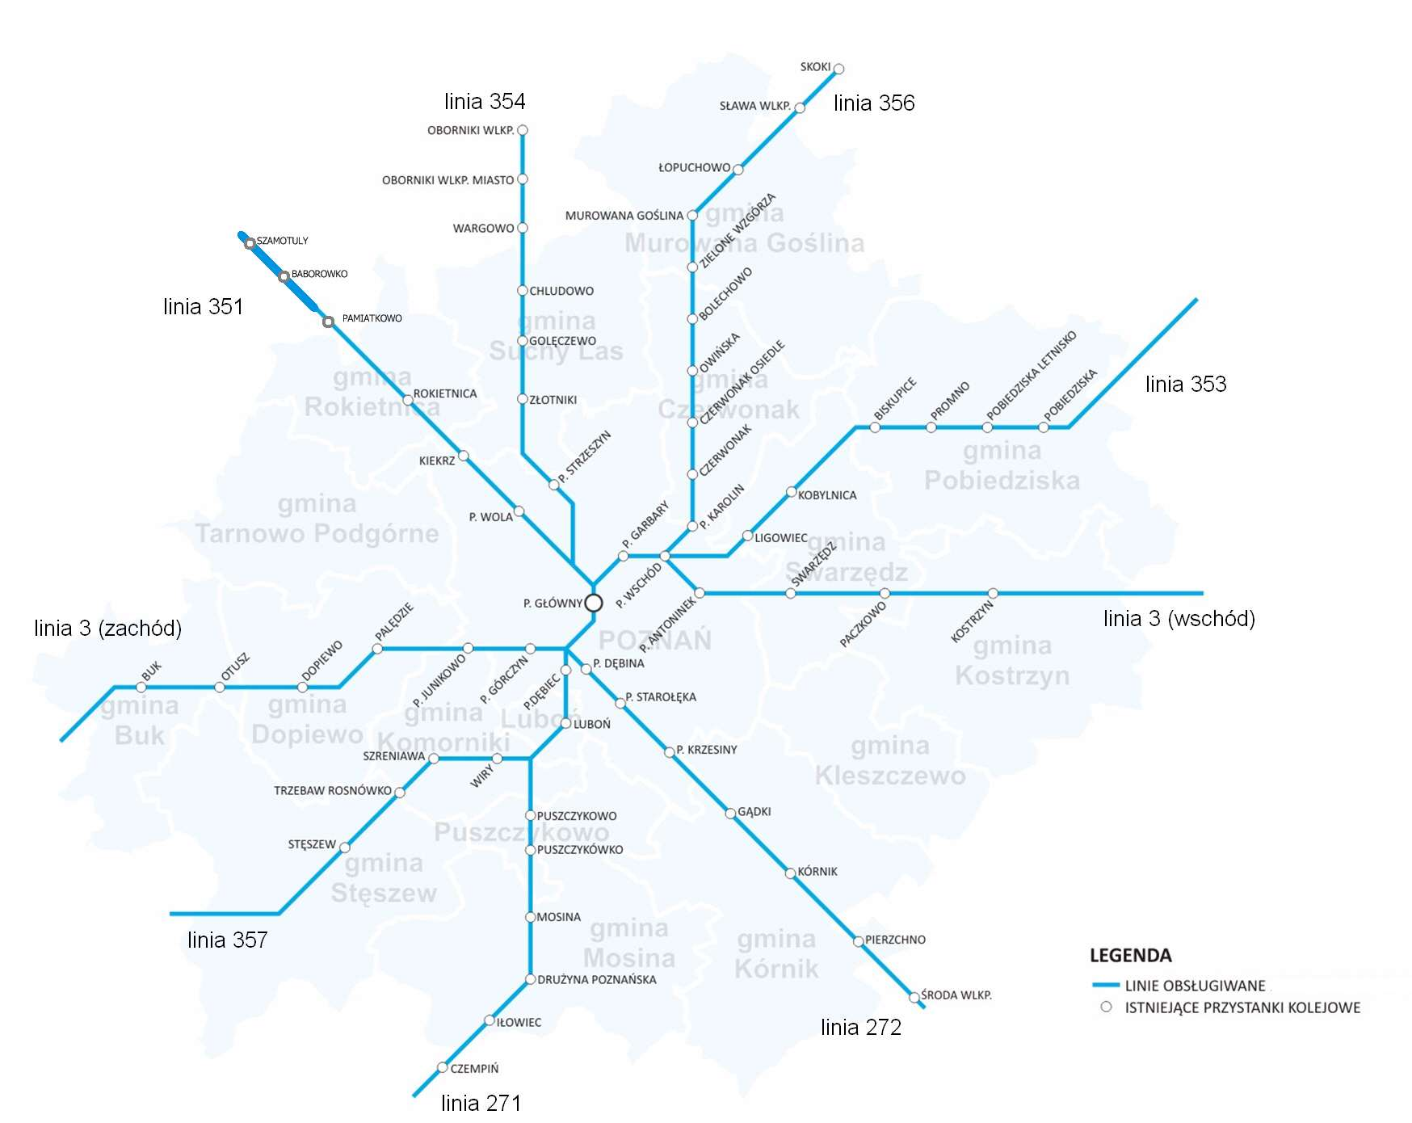
Źródło:

Informacje o konferencjach/ warsztatach będą zamieszczane na podstronie internetowej projektu, stronach internetowych gmin, w siedzibach gmin oraz lokalnej i regionalnej prasie.
Od strony technicznej konieczne jest zapewnienie dostępu do sali, sprzętu komputerowego, możliwości kopiowania materiałów, przesyłania komunikatów i informacji w formie elektronicznej. Konsultacje społeczne będą wymagać ponoszenia kosztów na przygotowywanie materiałów i ich dystrybucję, organizację konferencji/warsztatów konsultacyjnych oraz opracowywanie wyników konsultacji i przekazanie ich Kierownikowi Projektu. Koszty partycypacji społecznej zostały uwzględnione w budżecie projektu, w tabeli 5 na str. 47-48.
Prowadzenie warsztatów obejmie przedstawiciel Wykonawcy, aktywny udział w warsztatach wezmą także: koordynatorzy działań, Kierownik Projektu, przedstawiciele zespołów specjalistycznych, przedstawiciele partnerów, przedstawiciele Rady Projektu.
Na każdym warsztacie Kierownik Projektu przedstawi prezentację na temat misji tworzenia PKM. Przekazywanie rzetelnej informacji o projekcie „Master Plan dla PKM” będzie skutecznym narzędziem w budowaniu wizerunku projektu i w monitorowaniu opinii i oczekiwań wyrażanych przez przyszłych pasażerów PKM.
Wnioskodawca zakłada, że na warsztatach uda się zgromadzić Lokalne Grupy Wsparcia, przedstawicieli lokalnych mediów oraz przedstawicieli lokalnej gospodarki (m.in. właścicieli nieruchomości kolejowych, w tym obiektów dworcowych, które mają zostać przekazane gminom, operatorów kolejowych prowadzących aktualnie działalność na liniach PKM)
i organizacji społecznych, którzy wniosą do dyskusji dotyczącej analizy podejmowanych działań istotne informacje, uwagi.
Podczas warsztatów zostaną omówione zagadnienia związane z postępem prac oraz scenariuszami rozwoju. Warsztaty pozwolą również na pogłębienie wybranych zagadnień związanych z wstępnymi wynikami prac, które będą podlegać konsultacjom. Przedstawiciel Biura Projektu na bieżąco będzie zapisywać uwagi i wnioski z konferencji. Uczestnicy warsztatów będą mogli zgłaszać swoje uwagi i wnioski ustnie, na arkuszach ankiet dystrybuowanych w trakcie spotkań lub pocztą elektroniczną.
Wnioski i uwagi z przeprowadzonych warsztatów będą zbierane i agregowane przez przedstawiciela Biura Projektu, a następnie przekazywane do zaopiniowania do Kierownika Projektu. Kierownik Projektu przedstawi Komitetowi Sterującemu raport z konsultacji społecznych. Zaakceptowane przez Komitet Sterujący uwagi zostaną przekazane Wykonawcom (w formie zaleceń), którzy będą zobowiązani uwzględnić je przy realizacji poszczególnych działań.
Przy zaangażowaniu Lokalnych Grup Wsparcia oraz pozostałych uczestników warsztatów zostaną określone m.in. najlepsze formy wykorzystania przewidywanych do przejęcia obiektów dworcowych, najbardziej pożądane usługi komplementarne do komunikacji publicznej możliwe do realizacji w węzłach przesiadkowych. Uspołecznienie oczekiwań członków partnerstwa i lokalnych interesariuszy pozwoli na pełną legitymizację projektowanych rozwiązań.

Schemat 6. Schemat organizacji i przeprowadzenia konsultacji społecznych
Zespół ds. promocji i komunikacji

Lokalne organizacje obywatelskie
Rady sołeckie
Sporządzenie harmonogramu konferencji w uzgodnieniu z gminami i Wykonawcami

Powołanie Lokalnych Grup Wsparcia
Zaproszenie uczestników na warsztaty/konferencje

Organizacja konferencji otwierającej
Organizacja konferencji zamykającej
Organizacja10 warsztatów

Biuro Projektu
Rejestracja uwag i wniosków

Kierownik Projektu
Analiza wniosków ze spotkań i włączenie ich do raportu z konsultacji społecznych

Rada Projektu
Akceptacja raportu przez Komitet Sterujący

Zalecenia dla wykonawców

Uwzględnienie zaleceń w projekcie

V. WNIOSKI Z ANALIZY WYKONALNOŚCI
Metropolia Poznań jest najsilniej zurbanizowanym obszarem Wielkopolski. Od lat 90.następuje systematyczny spadek liczby mieszkańców Poznania przy szybkim wzroście zaludnienia w gminach powiatu poznańskiego. Dynamicznej suburbanizacji towarzyszy mało efektywne wykorzystanie terenów i rozproszenie zabudowy. Koncentracja miejsc pracy, a także usług (m.in. oświaty, handlu, kultury) w Poznaniu, a jednocześnie niewystarczający rozwój infrastruktury społecznej w podpoznańskich gminach powodują wzrost potrzeb transportowych i masowe dojazdy do stolicy województwa. Sytuacja komunikacyjna na obszarze aglomeracji poznańskiej pogarsza się. Podejmowane są różne działania w celu integracji transportu zbiorowego, jednak brakuje jednolitej koncepcji zintegrowanego transportu publicznego,
w szczególności w oparciu o linie kolejowe.
Potrzeba budowy Poznańskiej Kolei Metropolitalnej została zapisana w Strategii Rozwoju Aglomeracji Poznańskiej „Metropolia Poznań 2020 w ramach osi strategicznej 2. Infrastruktura i organizacja transportu. Także dokumenty wyższego szczebla wskazują na konieczność integracji systemów transportu publicznego, w tym rozwoju transportu kolejowego.
Innowacyjność projektu to oprócz szerokiego charakteru partnerstwa uniwersalne z punktu widzenia przyszłego pasażera kolei metropolitalnej podejście do różnych działań. Działania te pozytywnie wpływają na zagadnienia horyzontalne. Ich kolejność i spodziewany w ich efekcie efekt synergii poprzez układ instytucjonalny partnerstwa w praktyce krajowej nie zdarzał się wcześniej i może być traktowany jako rozwiązanie modelowe.
Na podstawie diagnozy problemów na tle uwarunkowań społeczno-gospodarczych jako problem kluczowy określono: niedostosowany do potrzeb obszaru funkcjonalnego Poznania system (infrastruktura i organizacja) transportu publicznego. O jego występowaniu decyduje w dużej mierze brak wystarczająco silnego partnerstwa, współpracy przy rozwoju transportu publicznego, w szczególności kolejowego - przyjęty jako problem główny Projektu, który generuje nowe trudności (problemy pośrednie) uznane przez partnerów jako wspólne:
- niedoinwestowanie przewozów aglomeracyjnych
- niefunkcjonalne punkty przesiadkowe
- postępujące dekapitalizacja obiektów dworcowych
- brak planów zagospodarowania przestrzennego na kolejowych obszarach zamkniętych
- brak jednolitej koncepcji zintegrowanego transportu publicznego, w oparciu o linie kolejowe w obszarze funkcjonalnym Poznania
Projekt będzie realizowany na obszarze 22 gmin, podstawowych jednostek samorządu terytorialnego, przez tereny których przebiegają linie kolejowe (Buk, Czerwonak, Czempiń, Dopiewo, Komorniki, Kostrzyn, Kórnik, Luboń, Mosina, Murowana Goślina, Oborniki, Pobiedziska, Poznań, Puszczykowo, Rokietnica, Skoki, Stęszew, Suchy Las, Swarzędz, Szamotuły, Śrem, Środa Wielkopolska).
W związku ze zdefiniowanym problemem kluczowym ogólnym (pośrednim) celem jest: Poprawa systemu transportu publicznego obszaru funkcjonalnego Poznania, w szczególności transportu kolejowego. Bezpośrednim celem projektu jest: Zwiększenie zdolności partnerstwa do realizacji zintegrowanych przedsięwzięć związanych z budową PKM w perspektywie finansowej 2014-2020. Cel ten zostanie osiągnięty dzięki realizacji sześciu działań:
- Działanie 1. Zarządzanie Projektem.
- Działanie 2. Informacja i promocja Projektu, w tym funkcjonowanie gminnych grup wsparcia projektu.
- Działanie 3. Opracowanie Koncepcji zintegrowanego transportu publicznego w oparciu o linie Poznańskiego Węzła Kolejowego, z wydzieleniem kolejowego ruchu metropolitalnego.
- Działanie 4. Opracowanie Koncepcji budowy funkcjonalnych węzłów przesiadkowych
w kierunku zwiększenia ich dostępności oraz oferowania usług komplementarnych do komunikacji publicznej.
- Działanie 5. Opracowanie projektów miejscowych planów zagospodarowania przestrzennego wraz z koncepcjami modernizacji układów drogowych na wskazanych przez gminy obszarach wokół stacji i przystanków PKM z zadaniem utworzenia zintegrowanych węzłów przesiadkowych z parkingami oraz funkcją usługowo-handlową.
- Działanie 6. Sporządzenie inwentaryzacji istniejących obiektów stacyjnych ze szczególnym uwzględnieniem obiektów objętych ochroną konserwatorską oraz opracowanie w uzgodnieniu z gminami koncepcji rewitalizacji, ze zmianą sposobu ich użytkowania, w kierunku świadczenia usług publicznych komplementarnych do komunikacji.
Wymienione działania są komplementarne, a ich realizacja pozwoli w przyszłości na opracowanie studiów wykonalności inwestycji w infrastrukturę kolejową, a następnie wykonanie konkretnych projektów, co docelowo umożliwi rozbudowę elementów infrastruktury kolejowej. Koncepcja zintegrowanego transportu publicznego w oparciu o linie PWK określi także zapotrzebowanie na dodatkowy tabor i możliwości organizacji funkcjonowania PKM. Ponadto wyniki Projektu pozwolą rozpocząć procedurę uchwalania przez rady gmin miejscowych planów zagospodarowania przestrzennego wokół punktów przesiadkowych, co długofalowo pozwoli zaktywizować te tereny i uczyni kolej szkieletem sieci osadniczej w Metropolii.
System monitorowania i ewaluacji Projektu dotyczyć będzie głównie tych elementów projektu, które zmieniają się w czasie pod względem wielkości, a zatem przede wszystkim osiąganych wskaźników produktu, ponoszonych wydatków, a także wykonania rzeczowego.
Za zarządzanie ryzykiem w projekcie jest odpowiedzialny Kierownik Projektu, który pełni nadzór nad realizacją całego Projektu, harmonogramu prac, nakładów finansowych, terminów odbioru częściowego i końcowego, bieżące monitorowanie postępu prac i powstających czynników zagrożenia. Zidentyfikowano następujące rodzaje ryzyk mogących wystąpić w czasie realizacji projektu: strategiczne, ekonomiczne, finansowe, rynkowe, prawne, techniczne, organizacyjne. Wśród planowanych działań zaradczych wyróżniono m.in.: wprowadzenie dyscypliny zarządzania projektem, bieżący monitoring postępu prac i ponoszonych kosztów, możliwość modyfikacji projektu, realokacji środków.
Projekt będzie realizowany w partnerstwie jednostek samorządowych różnego typu oraz jednostek reprezentujących różne sektory: gospodarczy, społeczny, naukowy. Członkowie partnerstwa posiadają zdolność instytucjonalną i organizacyjną do realizacji projektu. Liderem projektu będzie Stowarzyszenie Metropolia Poznań. Partnerami Projektu będą:
      - Województwo Wielkopolskie,
      - PKP Polskie Linie Kolejowe S.A.,
      - Koleje Wielkopolskie Sp. z o.o.,
      - 20 jednostek samorządu terytorialnego - członków Stowarzyszenia Metropolia Poznań
      - 3 gminy (Czempiń, Czerwonak, Środa Wielkopolska), które nie są członkami Stowarzyszenia, ale których położenie uzasadnia włączenie ich do Projektu,
      - Towarzystwo Urbanistów Polskich oddział w Poznaniu (TUP),
      - Stowarzyszenie Inżynierów i Techników Komunikacji RP (SITK RP),
      - Centrum Badań Metropolitalnych Uniwersytetu im. Adama Mickiewicza (CBM),
      - Stowarzyszenie Sołtysów Województwa Wielkopolskiego (SSWW),
      - Stowarzyszenie MY – Poznaniacy.
Wszyscy partnerzy będą współodpowiedzialni za działania i cele projektu poprzez uczestnictwo w trójpoziomowej strukturze organizacyjnej zarządzania projektem. Poziomy te stanowią: Komitet Sterujący, Kierownik Projektu oraz cztery Zespoły Robocze (specjalistyczne).
Kluczową rolę w Zespole Zarządzania Projektem odgrywa Kierownik Projektu oraz członkowie Komitetu Sterującego. W siedzibie lidera projektu zostanie zorganizowane Biuro Projektu, którego zadaniem będzie administracyjne wsparcie działalności Kierownika Projektu oraz zespołów specjalistycznych. Dodatkowo w projekcie zostanie powołana Rada projektu- organ doradczy dla Komitetu Sterującego.
Produkty projektu będą stanowić podstawę do ubiegania się o dofinansowanie budowy Poznańskiej Kolei Metropolitalnej. Planowane na lata 2014-2020 działania będą się wiązać się
z długookresowym funkcjonowaniem partnerstwa.
Istotnym elementem projektu jest partycypacja społeczna. W projekcie założono wykorzystanie następujących instrumentów i narzędzi partycypacji, informacji i komunikacji:
- konferencje i warsztaty, ankiety/ kwestionariusze dystrybuowane podczas warsztatów
- strona internetowa nt. Projektu, konsultacje elektroniczne (skrzynka mailowa Projektu, forum)
- promocja w mediach (informacje, artykuły w prasie lokalnej, regionalnej)
- wydanie publikacji w formie zeszytów Biblioteki Aglomeracji Poznańskiej
Podstawowym narzędziem partycypacji społecznej będą warsztaty, w których uczestniczyć będą Lokalne Grupy Wsparcia, powołane przy zaangażowaniu Rad Sołeckich i organizacji obywatelskich (NGO) wśród mieszkańców terenów sąsiadujących z obiektami kolejowymi. Zaplanowano przeprowadzenie 10 warsztatów powiązanych obszarowo z liniami objętymi projektem. Wnioski i uwagi z przeprowadzonych warsztatów zostaną w formie raportu z konsultacji społecznych przedstawione do zaopiniowania Komitetowi Sterującemu,
a następnie w formie zaleceń przekazane Wykonawcom, którzy będą zobowiązani uwzględnić je przy realizacji poszczególnych działań.

VI. Załączniki
1.Harmonogram realizacji (całego projektu i poszczególnych działań– załącznik w formacie Excel);
2. Szczegółowy budżet projektu (załącznik w formacie Excel).

W dniu 11 lipca 2011 roku Główny Urząd Statystyczny opublikował prognozę demograficzną na lata 2011-2035, obejmującą powiaty i miasta na prawach powiatu. Prognoza ta jest spójna z opublikowaną w połowie 2008 r. prognozą demograficzną dla województw na lata 2008-2035.
Dane dotyczą podmiotów gospodarczych, w których liczba pracujących przekracza 9; bez pracujących w rolnictwie indywidualnym.
Poznań 2012. Raport o stanie miasta.
Dane z Banku Danych Lokalnych GUS.
Problemy funkcjonowania transportu publicznego w obszarach metropolitalnych na przykładzie Aglomeracji Poznańskiej, Statystyczny obraz metropolii – stan obecny i perspektywy rozwoju. mgr Radosław Bul, Toruń, 15-16 listopada 2012 r.
Znaki "kiss&ride" oznaczają strefę krótkiego postoju np. przy stacjach kolejowych, lotniskach. Są to miejsca szybkiego, darmowego postoju dla samochodów, gdzie można się zatrzymać na czas nie dłuższy niż pięć minut. Dzięki temu można np. szybko odwieźć kogoś na pociąg.
Zgodnie z zapisami ustawy o publicznym transporcie zbiorowym z dnia 16 grudnia 2010 r. (Dz.U. Nr 5 z 7 stycznia 2011, poz. 13) samorządy są zobowiązane do stworzenia Planu Transportowego, czyli dokumentu który będzie wyznaczał kierunki rozwoju komunikacji publicznej na danym terenie przez najbliższe lata.
Koncepcja Przestrzennego Zagospodarowania Kraju 2030. - MRR. Warszawa 2012. (str. 111)
Master plan dla transportu kolejowego w Polsce do 2030 roku, Ministerstwo Infrastruktury, Warszawa sierpień 2008 r.
Wielkopolska 2020. Zaktualizowana strategia rozwoju Województwa Wielkopolskiego do roku 2020. Poznań – UMWW. Poznań 2012.
Planowanie strategiczne. Poradnik dla pracowników administracji publicznej. Wojciech Dziemianowicz, Ministerstwo Rozwoju Regionalnego, Warszawa 2012 r.
Obwieszczenie Marszałka Sejmu Rzeczypospolitej Polskiej z dnia 24 kwietnia 2012 r. w sprawie ogłoszenia jednolitego tekstu ustawy o planowaniu i zagospodarowaniu przestrzennym (Dz.U. 2012 nr 0 poz. 647).
Studium uwarunkowań rozwoju przestrzennego Aglomeracji Poznańskiej, Poznań 2012
Wnioski z LXXXV konferencji „Ograniczenia przepustowości poznańskiego węzła kolejowego wobec planów rozwoju kolei metropolitalnej”, dr inż. Jeremi Rychlewski, Poznań, październik 2012 r.
Podręcznik „Zarządzanie Cyklem Projektu”, Ministerstwo Gospodarki i Pracy, maj 2004 r.
Diagnoza społecznego zapotrzebowania na usługi transportowe poznańskiej kolei metropolitalnej, prof. dr hab. Tomasz Kaczmarek, mgr Radosław Bul, Centrum Badań Metropolitalnych UAM w Poznaniu, Poznań, grudzień 2012 r.
Statut Stowarzyszenia Metropolia Poznań http://www.aglomeracja.poznan.pl
„Analiza zapotrzebowania na pasażerskie przewozy kolejowe w otoczeniu komunikacyjnym linii kolejowych w województwie wielkopolskim pod kątem zaspokojenia potrzeb przewozowych przez środki transportu”, TRAKO, Wrocław 2010 r. „Studium uwarunkowań rozwoju przestrzennego aglomeracji poznańskiej”, Centrum Badań Metropolitalnych UAM, Poznań 2012
W oparciu o metodykę systemowych rozwiązań zaprezentowanych w publikacji „Planowanie rozwoju instytucjonalnego w samorządach lokalnych” pod redakcją Jarosława Bobera, Kraków 2011 r.
Art. 17 i 18 ustawy z dnia 27 marca 2003 r. o planowaniu i zagospodarowaniu przestrzennym (Dz.U. 2003 Nr 80 poz. 717), dział III, rozdział 3 Ustawy o udostępnianiu informacji o środowisku i jego ochronie, udziale społeczeństwa w ochronie środowiska oraz o ocenach oddziaływania na środowisko (Dz. U. z 2008 r. nr 199, poz. 1227 ze zm.)

